Felhasználói kézikönyv IP – Rendszerüzemeltető / NNO v2.8

0 Változáskövetés
Dátum | Szerző | Verzió | Változás
2020.02.18. | Lajtos András | 1.1 | Mesterpéldány létrehozva
2020.06.10. | Szernai Judit | 2.0 | 2020-as fejlesztések első csomag
2020.12.10. | Szernai Judit | 2.1 | HLD 2020-as 3. csomag, allokálás
2021.08.11. | Bandi Zsuzsa | 2.2 | Szűrőmezők
2021.11.16. | Magdus Adrienn | 2.3 | Bejelentkezési információk
2022.03.10. | Bandi Zsuzsa | 2.4 | My Tickets
2022.03.28. | Szernai Judit | 2.5 | Allokáló NNO
2023.10.25 | Bandi Zsuzsa | 2.6 | Adatmódosítás igénylés
2023.11.24 | Bandi Zsuzsa | 2.7 | MFA
2023.12.15. | Szernai Judit | 2.8 | Korlátozási adatszolgáltatás

Tartalomjegyzék
1. Általános keretrendszeri funkciók 4
1.1 Beállítások 4
1.2 Oszlopok elrejtése és megjelenítése 4
1.3 Szűrőmezők 5
1.4 Gyorsszűrés 9
1.5 Exportálás 10
1.6 Élettörténet 11
1.7 Gyorsbillentyűk 12
1.8 Frissítés 12
1.9 Lapozó 12
1.10 Mezők ellenőrzése 13
1.11 Rendezés 14
2. Bejelentkezési információk 15
2.1 Tanúsítvány lejárata 15
2.2 Alkalmazás nyelvének beállítása 16
2.3 Saját jogosultság megtekintése 16
2.4 Aktuális munkaterület megtekintése 16
3. Menüstruktúra 17
4. Nominálás zárás 17
4.1 Ciklus dokumentumok listázása 17
4.1.1 Ciklus dokumentumok típusai 18
4.2 Ciklus dokumentumok megtekintése 19
4.3 Matching eredmény megtekintése 20
4.4 Zárási eredmények megtekintése 22
4.5 Ciklus dokumentum Excel export 22
4.6 Ciklus dokumentum Excel import 23
4.7 Ciklus dokumentum XML Export 24
4.8 Ciklus dokumentum XML import 24
5. Kapacitás 26
5.1.1 Adatszolgáltatás 26
6. Allokálás 27
6.1 Órai allokálások listázása 27
6.1.1 Órai allokálás adatlap megtekintése 28
6.2 Napon belüli allokálások listázása 30
6.2.1 Napon belüli allokálás adatlap megtekintése 31
6.3 Napon belüli allokált adatok szerkesztése 32
6.4 Napon belüli allokálási adatok TÖMEGES exportálása 33
6.5 Napon belüli allokálási adatok TÖMEGES importálása 34
6.6 Napi allokálások listázása 35
6.6.1 Napi allokálás adatlap megtekintése 36
6.7 Napi allokált adatok szerkesztése (egyensúlyos allokálás) 38
6.8 Napi allokálási adatok TÖMEGES exportálása 39
6.9 Napi allokálási adatok TÖMEGES importálása 40
6.10 Havi allokálások listázása 41
6.10.1 Havi allokálás adatlap megtekintése 42
6.11 Havi (korrekciós) allokált adatok szerkesztése (egyensúlyos újra allokálás) 43
6.12 Havi allokálási adatok TÖMEGES exportálása 45
6.13 Havi allokációs adatok TÖMEGES importálása 46
6.14 Allokálás tételek (OBA elszámolásokkal is) listázása 47
6.15 Óracsúcs allokálások listázása 48
6.15.1 Óracsúcs allokálás adatlap megtekintése 49
6.16 Óracsúcs allokálás szerkesztése 50
6.17 Óracsúcs adatok TÖMEGES exportálása 51
6.18 Óracsúcs adatok TÖMEGES importálás 52
6.19 Óracsúcs nom soronkénti allokálások listázása 53
6.19.1 Óracsúcs nom soronkénti allokálás adatlap megtekintése 54
6.20 Óracsúcs nom soronkénti allokálás szerkesztése 55
6.21 Óracsúcs nom soronkénti adatok TÖMEGES exportálása 56
6.22 Óracsúcs nom soronkénti adatok TÖMEGES importálás 58
7. Elszámolás/ Számlázás 58
7.1 Dokumentumtár 58
7.1.1 Dokumentumtár listázása 58
7.1.2 Dokumentumok letöltése 59
7.1.3 Dokumentumok feltöltése 59
8. Üzemeltetés / Karbantartás 60
8.1 Karbantartási munkák listázása 61
8.2 Karbantartási munkák listázása NNO-k számára 61
8.3 Karbantartási munkál szerkesztése NNO által 62
8.4 Excel import NNO által 63
9. Szállíttató Rendszerüzemeltető Admin / Elosztói Rendszerüzemeltető Admin által elért funkciók 64
9.1 Partnerek 64
9.1.1 Partnerek listázása 64
9.2 Felhasználók 64
9.2.1 Új felhasználó felvétele (saját szervezethez) 64
9.3 Adatáttöltések 65
9.4 Mérés 66
9.4.1 Napi mérési adatok listázása – elemi pontokra vonatkozóan 66
9.4.2 Napi mérési adatok listázása – hálózati pontokra vonatkozóan 67
9.4.3 Órai mérési adatok listázása – elemi pontokra vonatkozóan 67
9.4.4 Órai mérési adatok listázása – hálózati pontokra vonatkozóan 68
10. My Tickets 69
11. Korlátozási adatszolgáltatás 69
11.1 POD szintű allokálások listázása 69
11.2 POD szintű allokálások importálása 70

- Általános keretrendszeri funkciók

Beállítások
Minden listázó nézet jobb fölső sarkában található egy Beállítások választógomb, ahonnan a következő funkciók érhetőek el:
- Szűrőmezők elrejtése/megjelenítése
- Szűrések törlése
- Aktuális szűrés elmentése
- Mentett szűrés betöltése
- Eredeti oszlopsorrend visszaállítása
- Export
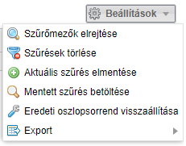

Oszlopok elrejtése és megjelenítése
Az oszlop fejléc jobb sarkában található legördülő menüben vigyük az „Oszlopok” fölé az egeret és tetszés szerint vegyük ki a pipát azon mezőnevek előtti jelölő négyzetből amelyet nem akarunk megjeleníteni és jelöljük be azokat amelyeket meg akarunk jeleníteni.
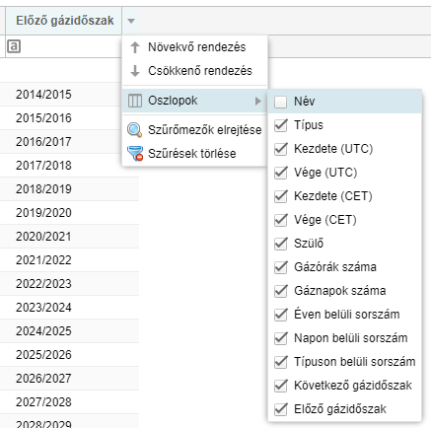

Szűrőmezők
Minden nézethez tartoznak szűrőmezők, melyek minden esetben bekapcsolt állapotban jelennek meg a képernyőn. Ha a szűrő nincs bekapcsolva, akkor a jobb felső sarokban elhelyezett Beállítások menüből a „Szűrők megjelenítése” funkciót kell kiválasztani.
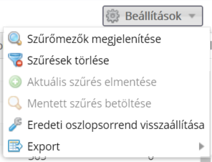
Másik lehetőség a megjelenítésre az oszlopok fejlécének jobb oldalán megjelenő nyílra való kattintás, és ezek után a „Szűrőmezők” megjelenítése” funkció kiválasztása.
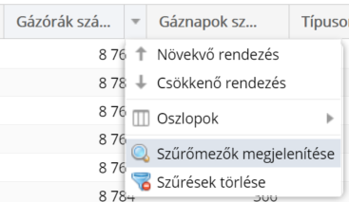
A szűrőmezők az oszlopok fejlécében, a cím alatt jelennek meg; típusuk attól függ, hogy numerikus vagy karakteres értékeket tartalmaznak. Karakteres vagyis szöveges értékek esetében a következő szűrési típusok közül lehet választani:
- Tartalmaz – a szövegben bárhol megtalálható a begépelt kifejezés
- Szó eleje – a szöveg elején szerepel a begépelt kifejezés
- Szó vége – a szöveg végén szerepel a begépelt kifejezés
- Minta illesztés – olyan mezők keresése, melyekben egy adott szövegminta szerepel, a * karakter jelöli a bármire történő illeszkedést
- Nem illeszkedik – olyan mezők keresése, melyekben a megadott szövegminta nem szerepel
- Eleme – több elemre történő egyezőség vizsgálat, az elemeket pontosvesszővel elválasztva kell megadni
- Nem eleme – több elemre történő vizsgálat, a találatok között a megadott elemeket nem tartalmazó sorok jelennek meg, az elemeket pontosvesszővel elválasztva kell megadni
- Hasonló – a beírt karakterekhez hasonló a keresett szöveg
- Üres – olyan mezők keresése, amelyekben nem szerepel érték
- Nem üres – olyan mezők keresése, amelyekben szerepel bármilyen érték
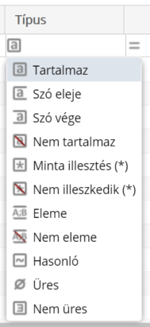
Szám és dátum típusú értékek esetében pedig a következő szűrési típusok szerepelnek:
- Egyenlő – a megadott számmal egyenlő értékek
- Nagyobb vagy egyenlő – a megadott számnál nagyobb, vagy azzal egyenlő értékek
- Kisebb vagy egyenlő – a megadott számnál kisebb, vagy azzal egyenlő értékek
- Nem egyenlő – a megadott számmal nem azonos értékek
- Intervallumon belül – a szám/dátum a megadott két érték közé esik, a két értéket pontosvesszővel elválasztva kell megadni
- Intervallumon kívül – a szám/dátum a megadott két értéken kívül esik, a két értéket pontosvesszővel elválasztva kell megadni
- Üres – azok a mezők, amelyekben nem szerepel érték
- Nem üres – azok a mezők, amelyekben bármilyen érték szerepel, de nem üresek
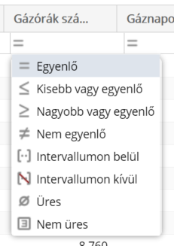
A szűrőmezőbe való begépelést követően kis idővel elindul magától a szűrés, és megjelennek a keresett sorok. A szűrt oszlopok fejléceiben a név piros színűre és dőlt betűsre változik. A szűrőkifejezést törölni a mezőben megjelenő „x” gombbal lehet. Az összes szűrés törlésére pedig a Beállítások / Szűrések törlése funkcióval van lehetőség.
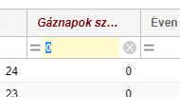
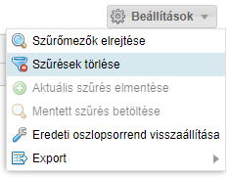
A nézetek oszlopsorrendje tetszőlegesen módosítható az oszlopok áthúzásával. A Beállítások menü alatti Eredeti oszlopsorrend visszaállítása gomb segítségével a nézet eredeti oszlopsorrendjét lehet visszaállítani.

Mindenki használhat a saját munkavégzését megkönnyítő mentett szűréseket, vagyis nem kell minden alkalommal beállítani ugyanazokat az összetett szűréseket.
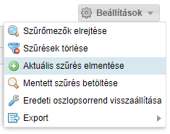
Elég egyszer elvégezni, majd pedig a lista felett jobb oldalon megjelenő „Beállítások” menüből az „Aktuális szűrés elmentése” funkciót választani.
A „Mentett szűrések” felugró ablakban meg kell adni az előzőleg összeállított szűrési feltételekhez egy (később is jól beazonosítható) nevet. A mentés az „OK” gombra kattintva kezdeményezhető.
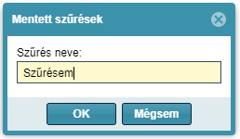

A „Beállítások” menüből a „Mentett szűrés betöltése” funkciót választva megjelenik a „Mentett szűrések” felugró ablak.
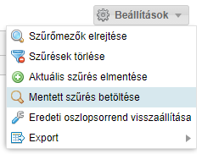
Innen kiválaszthatjuk a korábbi mentéseink közül azt, amit éppen futtatni szeretnénk, ezt követően a „Szűrés alkalmazása” funkciógombot kell választani.
Lehetőség van egy kiválasztott szűrési feltétel törlésére is a „Szűrés törlése” gombbal.
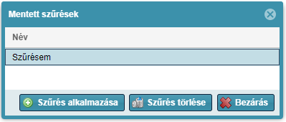
  - Gyorsszűrés
A képernyő bal szélén található meg bizonyos nézeteknél.
A szűrőmezőbe való begépelést követően kis idővel elindul magától a szűrés, és a nézetben előre kerülnek a keresett sorok.
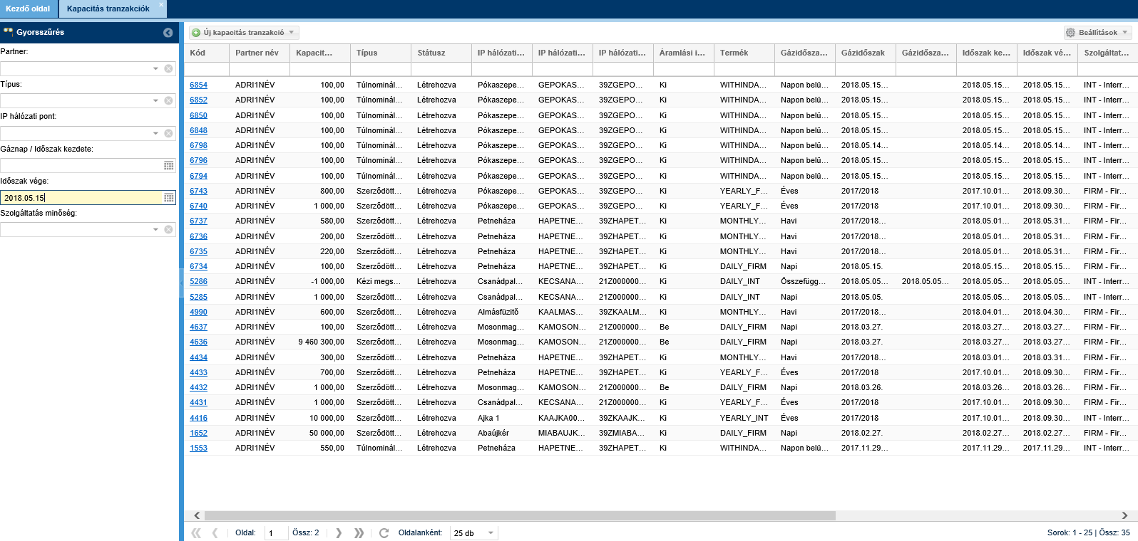
A szűrőkifejezést törölni a mezőben megjelenő „x” gombbal lehet. Ekkor visszaáll az eredeti, szűrés nélküli verzióba a képernyő.
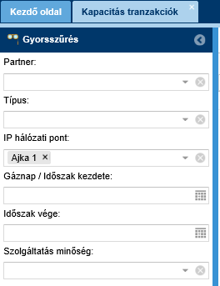
Ha nem szeretnénk igénybe venni a gyorsszűrés, akkor a címsorában található nyílra kattintva „bezárhatjuk”.
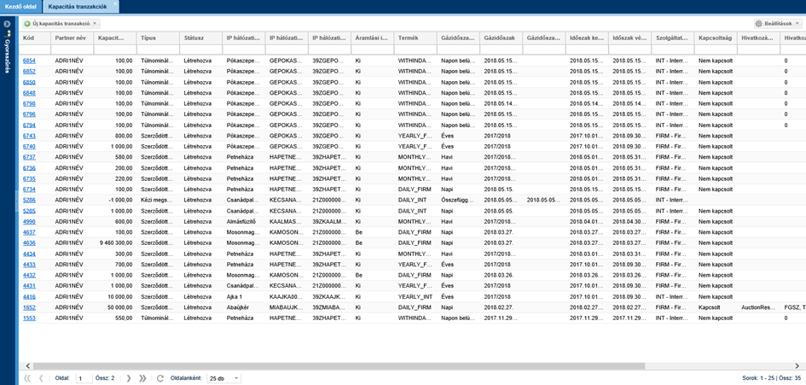

Exportálás
A rendszer különböző menüpontjaiban a listás megjelenítőben szereplő adatok XLSX (Excel 2007/2010) és CSV (Comma Separated) formátumba exportálhatók a jobb felső sarokban található Beállítások funkciógomb Export funkciója segítségével.
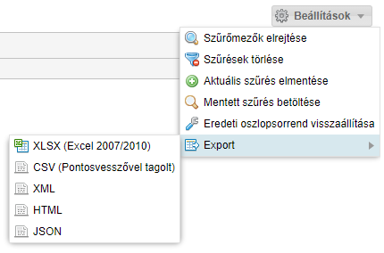
Az export mindig a teljes (szűrt vagy nem szűrt) listát exportálja (az oldalak számától függetlenül). Az exportálható sorok maximális száma adminisztrátori szerepkörben állítható a megfelelő rendszerparaméterrel.
Az állományok elmenthetők, vagy megnyithatók: az .xlsx kiterjesztésű fájl MS Excel alkalmazással, a .csv fájlok pedig szintén MS Excel alkalmazással nyithatók meg. A megnyitást követően már a társított alkalmazás lehetőségeit használhatjuk (pl.: formázás, szerkesztés, nyomtatás, stb.).

Élettörténet
A főműveleteknek megtekinthető az élettörténete. A táblázatos áttekintő nézetek jobb felső sarkában jelenik meg a funkció, ha egy rekord ki van jelölve.
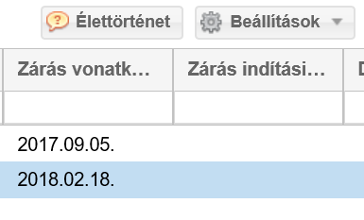
A felugró ablakban láthatjuk, mikor és milyen műveleteket végeztek a rekordon az egyes felhasználók.
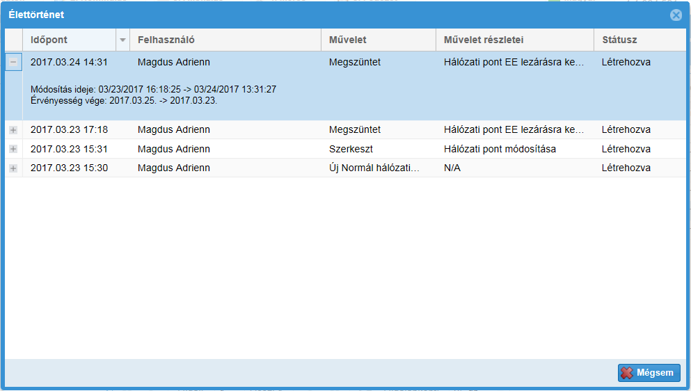

Gyorsbillentyűk
A szerkesztőablakokban a szokásos módon a „Tab” billentyűvel navigálhatunk, az „Enterrel” menthetünk és az „Esc” billentyűvel léphetünk ki. A rendszer nem támogat egyéb gyorsbillentyű kombinációkat.

Frissítés
A „Frissítés” gombra történő kattintást követően a rendszer újra letölti az adott oldalt az aktuális adattartalommal.
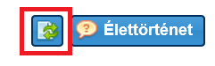
vagy

Lapozó
Ha az adott listázó nézetben, több oldalnyi információ található, az ablak alján megfigyelhetünk egy ilyen lapozót.
A balra mutató nyilakkal visszafelé tudunk lapozni. Az egy darab nyíllal oldalanként haladhatunk, míg a két darab nyíllal a listás nézet legelső oldalára ugrik a rendszer.
A jobbra mutató nyilakkal előrefelé tudunk lapozni. Az egy darab nyíllal oldalanként haladhatunk, míg a két darab nyíllal a listás nézet legutolsó oldalára ugrik a rendszer.
Ennek a részén a lapozónak arra nyílik lehetőségünk, hogy ha tudjunk előre, hogy az adott információ, amit keresünk hányadik oldalon van, egyből oda tudunk ugrani.
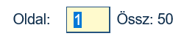
Ebben a legördülő sávban azt állíthatjuk be, hogy az adott oldalon hány tételt jelenítsen meg a rendszer.
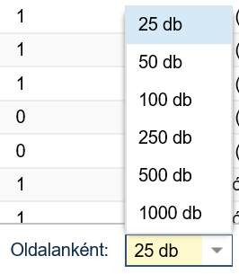
Ezzel a gombbal az oldal tartalmát tudjuk frissíteni.

Mezők ellenőrzése
A kötelező mezők kitöltését a rendszer azonnal ellenőrzi, amint elhagyjuk a mezőt. A helytelenül üresen hagyott mezőt pirossal bekeretezi és az egeret a szöveg doboz fölött tartva megjelenő tooltip jelzi a hiba okát.
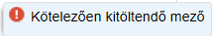
Általánosan igaz a rendszer szerkesztő felületein, hogy a kötelezően kitöltendő mezők piros csillaggal jelöltek.
A mező hosszának ellenőrzése is a rendszer oldalán történik. A szerkesztő ablakok mentése nem engedélyezett, amíg az értéket nem javítja felhasználó.
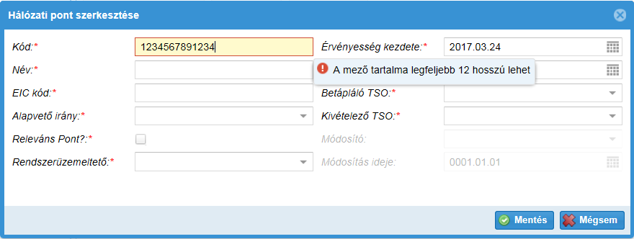

Rendezés
Minden nézetben az oszlopok többféle szempontból tetszőlegesen rendezhetőek. Az egér bal gombjának nyomva tartásával az oszlopok mozgathatók, ezáltal a sorrendjük változtatható. Az egeret a kívánt oszlophelyre kell húzni, és ebben az esetben megjelenik két zöld nyíl, amelyek jelzik, hogy az oszlop hová fog kerülni. A bal egérgombbal az oszlopok mérete is csökkenthető vagy növelhető annak érdekében, hogy a mezők tartalmát jól lehessen szemlélni.
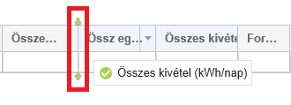
Az oszlopok fejlécének jobb oldalán lévő nyílra történő kattintással egy legördülő menü nyitható meg. Az oszlopok tartalma a „Növekvő rendezés”, illetve a „Csökkenő rendezés” funkciókkal besorolható. Az Oszlopok menüpontban pedig azt lehet az oszlopnevek előtti pipákkal beállítani, hogy melyek jelenjenek meg a nézetben vagy éppen ne jelenjenek meg. A beállítás bármikor módosítható. Alapértelmezetten minden mező megjelenik a listákon.
Az oszlopok sorrendje is átrendezhető, a fejléc mezőjének mozgatásával áthelyezhetjük adott oszlopot, valamint az oszlopok szélessége is módosítható, oly módon, hogy a kiválasztott oszlop szélét mozgatva a kívánt szélességűre állítjuk be.

Bejelentkezési információk
  - Tanúsítvány lejárata
A bejelentkezett felhasználó a jobb felső sarokban szereplő neve előtt láthatja az érvényes tanúsítványt jelző zöld pajzs ikont. Az ikon fölött állva az egérrel megjelenik egy tooltip, amely tartalmazza a tanúsítvány érvényességi idejét.
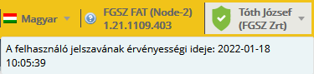

Amennyiben hamarosan lejár a bejelentkezett felhasználó jelszava, vagy tanúsítványa az ikon sárgán figyelmeztet:

Amennyiben a felhasználó jelszava vagy tanúsítványának lejárati dátuma már nagyon közel van akkor piros felkiáltó jeles ikon szerepel a bejelentkezett felhasználó neve előtt:

Érvénytelen tanúsítvány esetén piros ikon jelenik meg egy „X”-el a közepén:

Belépéskor a rendszer figyelmeztetést jelenít meg lejárt jelszó esetén:
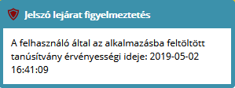

Alkalmazás nyelvének beállítása
Kattintsunk a jobb felső sarokban található zászló ikonú lenyíló listára és válasszuk ki a nyelvet. Az alkalmazás újratölt a kiválasztott nyelven.
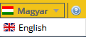

  - Saját jogosultság megtekintése
Kattintsunk jobb felsősarokban a bejelentkezett felhasználó nevére. A lenyíló listában válasszuk a Saját jogosultságot.
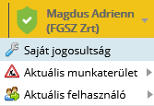

Megnyílik a felhasználó saját adatlapja, ahol megtekintheti az alapadatait, értesítési beállításait és a szerepköreit, elemi jogait a rendszerben.
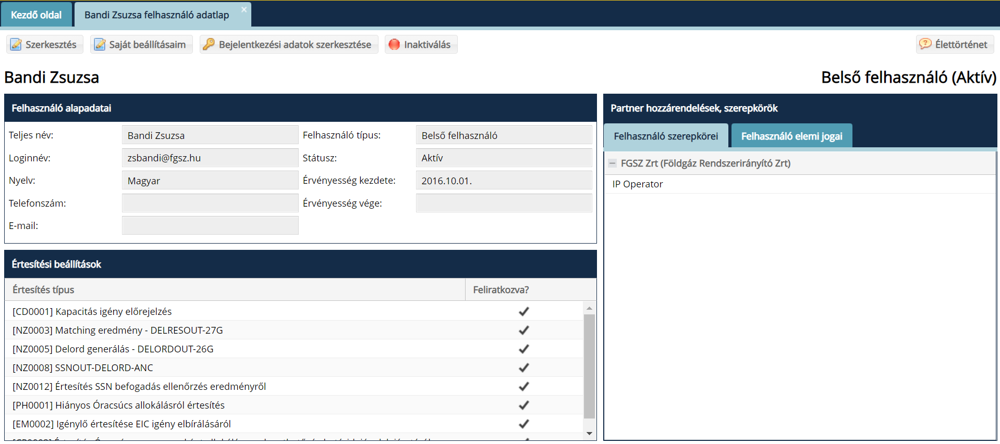

  - Aktuális munkaterület megtekintése
Kattintsunk jobb felsősarokban a bejelentkezett felhasználó nevére. A lenyíló listában válasszuk az Aktuális munkaterületet.
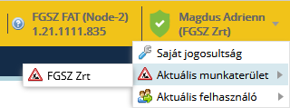
Megjelenik a felhasználóhoz hozzárendelt partnerek listája. Jellemzően egy felhasználó egy munkaterületen tevékenykedik.
Előfordulhat, hogy egy felhasználó egy másik típus partnerhez is hozzá van rendelve. Például rendszerhasználóhoz és alanyijogon fogyasztóhoz.

Ebben az esetben ennek a funkciónak a segítségével tud váltani a munkaterületek közt.
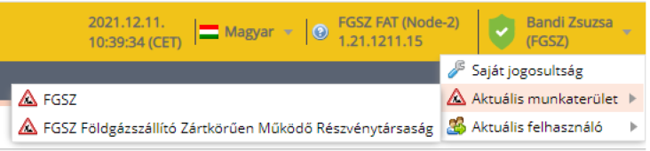

A munkaterület váltás hatására az adott partnernél számára beállított jogosultságokkal fog rendelkezni.

Menüstruktúra
Tekintsük az alkalmazás menürendszerét.
A menürendszerből az alábbi menüpontokat lehet elérni:
2.PortfoliókezelésEgyensúlyozási portfoliók, Ciklus dokumentumok, Ciklus zárás eredmény, Matching eredmények
6.AllokálásÓrai allokálások, Napon belüli allokálások, Napi allokálások, Havi allokálások, Allokálás tételek, Óracsúcs allokálások
7.Elszámolás/SzámlázásDokumentum tár
8.ÜzemeltetésKarbantartási munkák, NNO karbantartási munkák

Nominálás zárás

Ciklus dokumentumok listázása
Ciklus dokumentumok: Nominálás zárás folyamat lépések során állnak elő, vagy ha nem az IP rendszer a forrásuk, akkor zárás lépés dolgozza be adattartalmukat a rendszerbe. A ciklus dokumentumok struktúrája a nominálási dokumentum és a nominálási sorok logikai felépítését követi, mivel nominálási sorokat vagy azok előrejelzését tartalmazza. Ha a rendszerhasználók nem változtatnak a nomináláson, akkor azt fogja tartalmazni a teljes gáznapra a gáznap végén a megfelelő portfolió, amit a gáznap első gázórájának utolsó órai zárásakor keletkezett ciklusdokumentumok tartalmaztak.
Nyissuk meg a Portfoliókezelés menüpont Ciklus dokumentumok nézetét. A rendszerüzemeltetők felhasználói az adott rendszerüzemeltetőhöz tartozó dokumentumokat láthatják. Egy tetszőleges ciklus dokumentum sorát kijelölve a listán négy funkció lesz elérhető: Új Excel import, Új XML import, Excel Export, XML Export.
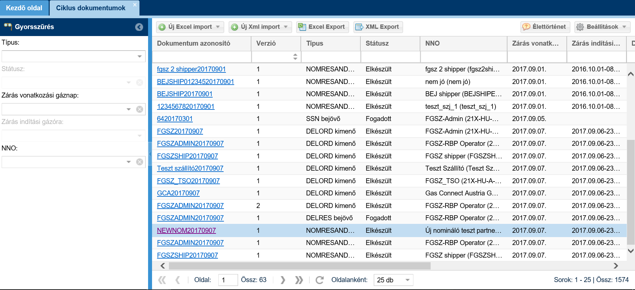
Megjelenik a listázó képernyő.

Ciklus dokumentumok típusai
A rendszer négy kategóriába sorolja a ciklus dokumentumokat: DELORD, DELRES, SSN és NOMRES. A NOMRES kivételével mindegyik dokumentumból megkülönböztetünk az IP rendszer szempontjából bejövőt és kimenőt.
- DELORDIN: Akkor érkezik, amikor FGSZ a matching(párosító) eljárást végző TSO (MSO) és azokat a nominálásokat tartalmazza, amik nem az IP rendszerben kerültek nominálásra
- DELORDOUT: Ha FGSZ a kezdeményező TSO (ISO), akkor ebben a ciklus dokumentumban küldi meg egyeztetésre a rendszerhasználók által benyújtott nominálási sorokat a másik rendszer üzemeltetőjének.
- DELRESIN: Ha FGSZ a kezdeményező TSO (ISO), akkor ebben a ciklus dokumentumban kapja meg a nominálások matching(párosító) eljárás során egyeztetett értékeit
- DELRESOUT: Ha FGSZ a matching(párosító) eljárást végző TSO (MSO), akkor ebben a ciklus dokumentumban küldi meg a nominálások matchelt(párosított) értékeit a másik rendszer üzemeltetőjének.
- NOMRES a szállíttatók részére kiküldött értesítés csatolmánya lesz, ami a szállíttató adott napi nominálását/nominálás előrejelzését/végleges nominálásait tartalmazza.
  - NOMRES07G: Nominálás visszajelzés dokumentuma, NOMINT01G importálása után, azzal megegyező adattartalommal.
  - NOMRESAND: interrupt notice a lehetséges megszakításokról, a megszakított értékek kerülnek bele és a szállíttatónak értesítésben kell visszaküldeni csatoltan a dokumetumot, a feldolgozás kezdetétől számított 45 percen belül
  - NOMRES08G: Ha lefutott a zárás, akkor a snaphot rekordjait szállíttatókra kell szűrni, és a szállíttatónak értesítésben visszaküldeni csatoltan a dokumentumot
- SSN: az egyoldali nominálásokat tartalmazza. A zárás során exportálható vagy importálható a rendszerbe attól függően hogy az FGSZ SSN szerepköre aktív vagy passzív. Ennek megfelelően kétféle dokumentum típus létezik : bejövő és kimenő.
  - A kimenő SSN (edigas: NOMINT ANC) dokumentumot az IP rendszer állítja elő minden rendszerüzemeltetőhöz. A rendszer partnerenként megvizsgálja, hogy mely pontokon van FGSZ aktív szerepkörben az egyoldali nominálások szempontjából, és ha ezeken a pontokon az SSN benyújtás szempontjából aktív a szállíttató (tehát aki nominálhat az SSN benyújtás szempontjából passzív szállíttató nevében) adott be egyoldali nominálást az IP rendszerben, azt összegyűjti egy SSNOUT dokumentumba.
  - A bejövő SSN dokumentumot az IP rendszer képes fogadni rendszerüzemeltetőnként. A rendszer partnerenként megvizsgálja, hogy mely pontokon van FGSZ passzív szerepkörben az egyoldali nominálások szempontjából, és ha ezen pontokra érkezett az SSN benyújtás szempontjából aktív szállíttató (tehát aki nominálhat az SSN benyújtás szempontjából passzív szállíttató nevében) rendszerüzemeltetőjétől egyoldali nominálás az SSNIN dokumentuman azt összegyűjti.

Ciklus dokumentumok megtekintése
Nyissuk meg a Portfoliókezelés menüpont Ciklus dokumentumok nézetét. A rendszerüzemeltetőnek megjelölt munkaterületek felhasználói az adott rendszerüzemeltetőhöz tartozó dokumentumokat láthatják. A kívánt dokumentumhoz tartozó azonosítóra kattintva a dokumentum adatlapja külön megnyílik. Szintén négy funkció érhető el: Új Excel import, Új XML import, Excel Export, XML Export.
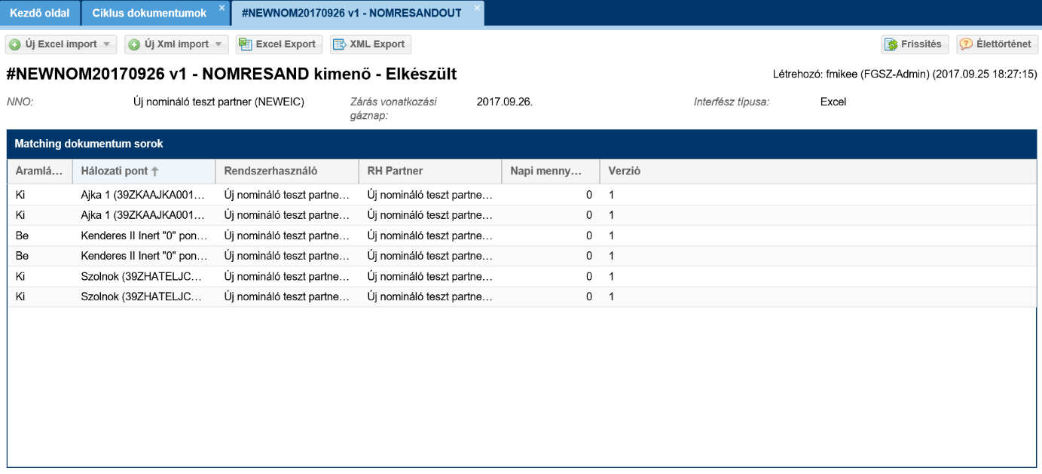
A dokumentum adatai megtekinthetők lesznek.

Matching eredmény megtekintése
A Matching eredmények a zárás által létrehozott/betöltött DELORD és DELRES dokumentumok párosított listája.
Nyissuk meg a Portfoliókezelés menüpont Matching eredmény nézetét. A rendszerüzemeltetők csak a saját, hozzájuk tartozó matching/ párosított eredményeket érik el. A dokumentumpárost kiválasztva a képernyő alsó nézetében megtekinthető lesz a dokumentumok tartalmának órai bontása.
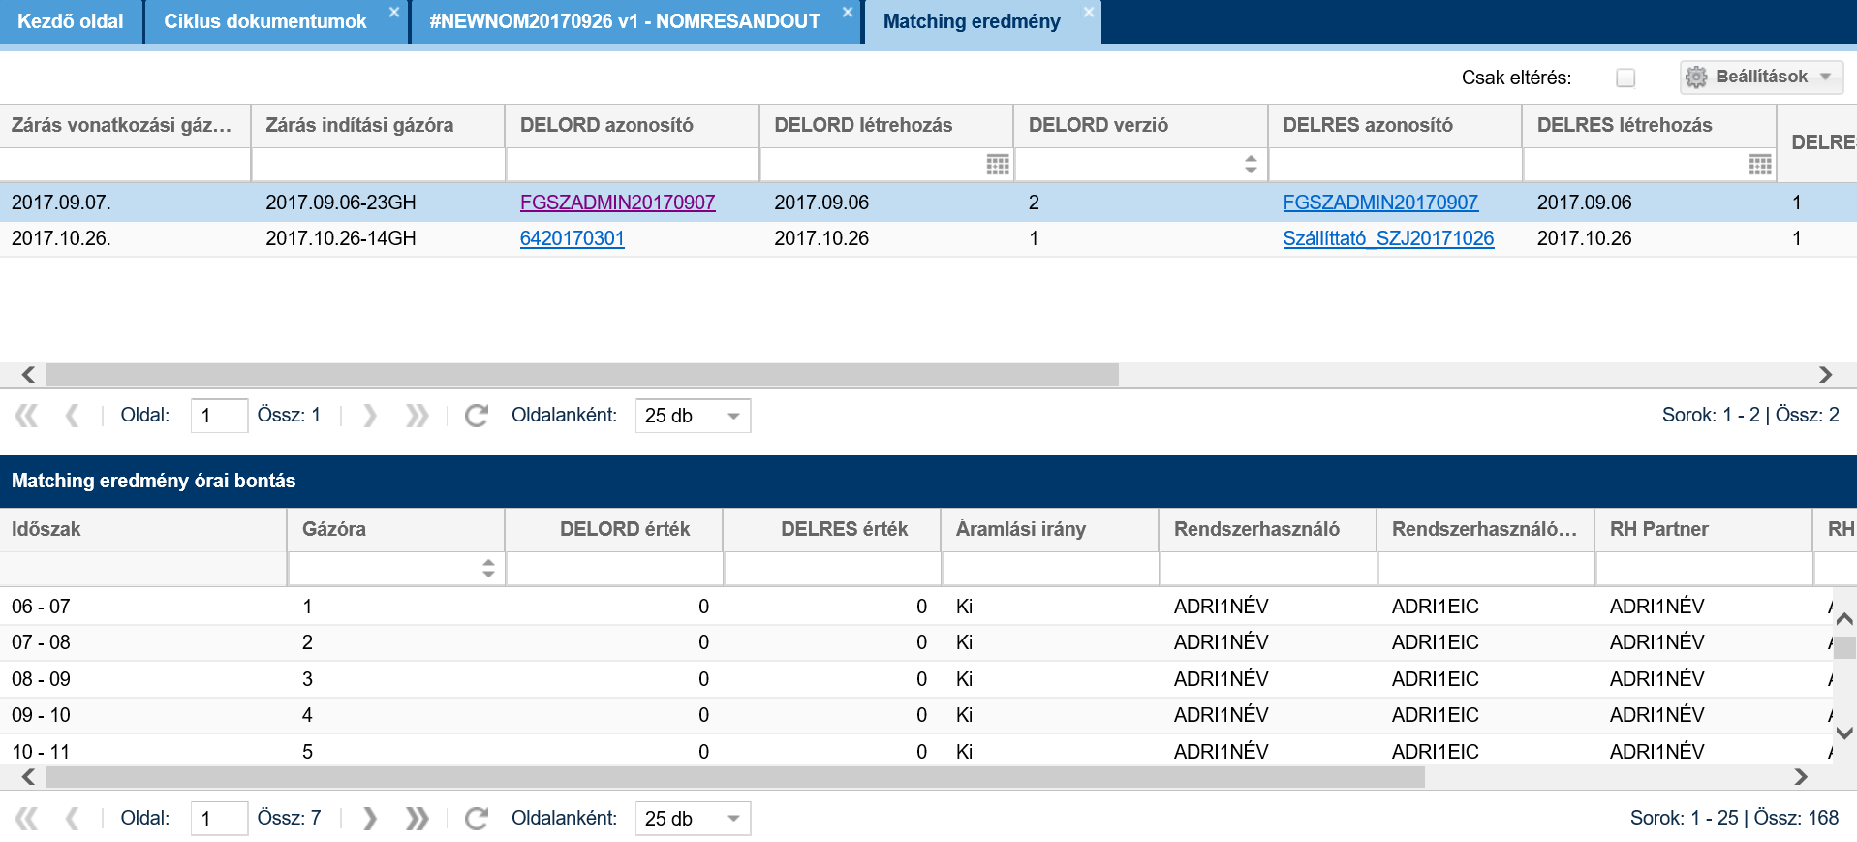
A dokumentumok azonosító oszlopaiban szereplő linkekre kattintva megnyílik az adott dokumentum adatlapja.
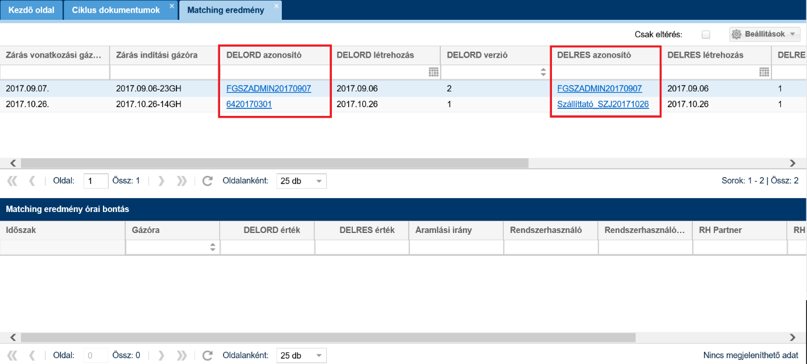
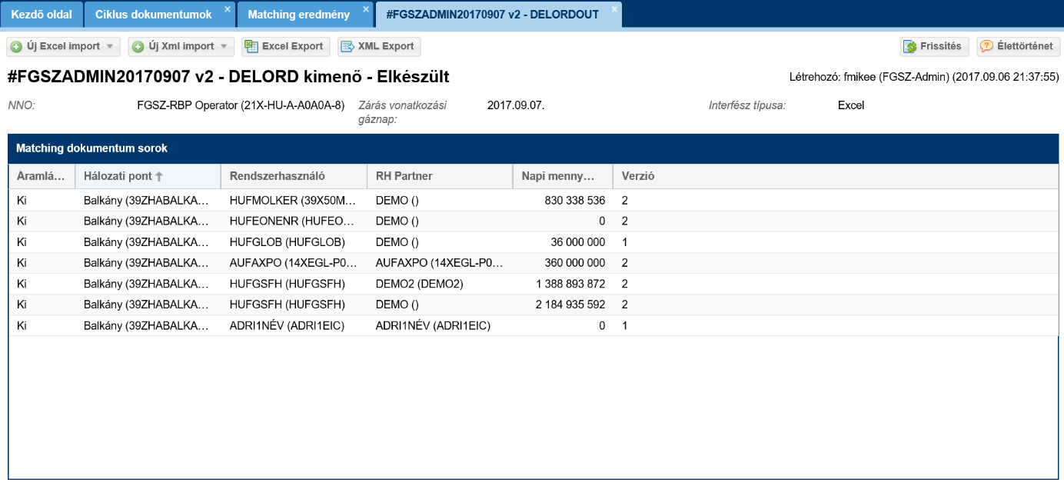
Csak eltérés jelölő négyzet hatására azon dokumentum párosokat listázza a rendszer a képernyő felső részében, amelyekben volt mennyiségi mismatch, az az a párosító folyamat során eltérő értékeket talált a rendszer a DELORDIN-hez képest. Ha van eltérés, akkor ezek a sorok piros színnel vannak megkülönböztetve. Ez a jellegű szűrés a képernyő alsó részében lévő táblázatra is vonatkozik.
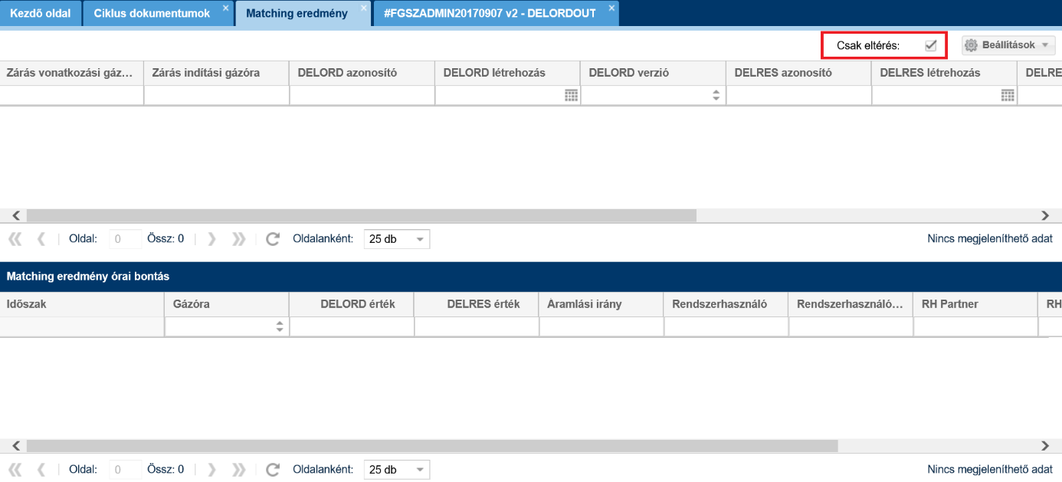

Zárási eredmények megtekintése
Zárás folyamat lépések által képzett rekordok adott órai változásának állapotát és okát mutatja rendszer a ciklus zárás eredmény felületen.
Nyissuk meg a Portfoliókezelés menüpont Ciklus zárás eredmény nézetét. A rendszerüzemeltetők csak a saját, hozzájuk tartozó zárási eredményeket érik el.
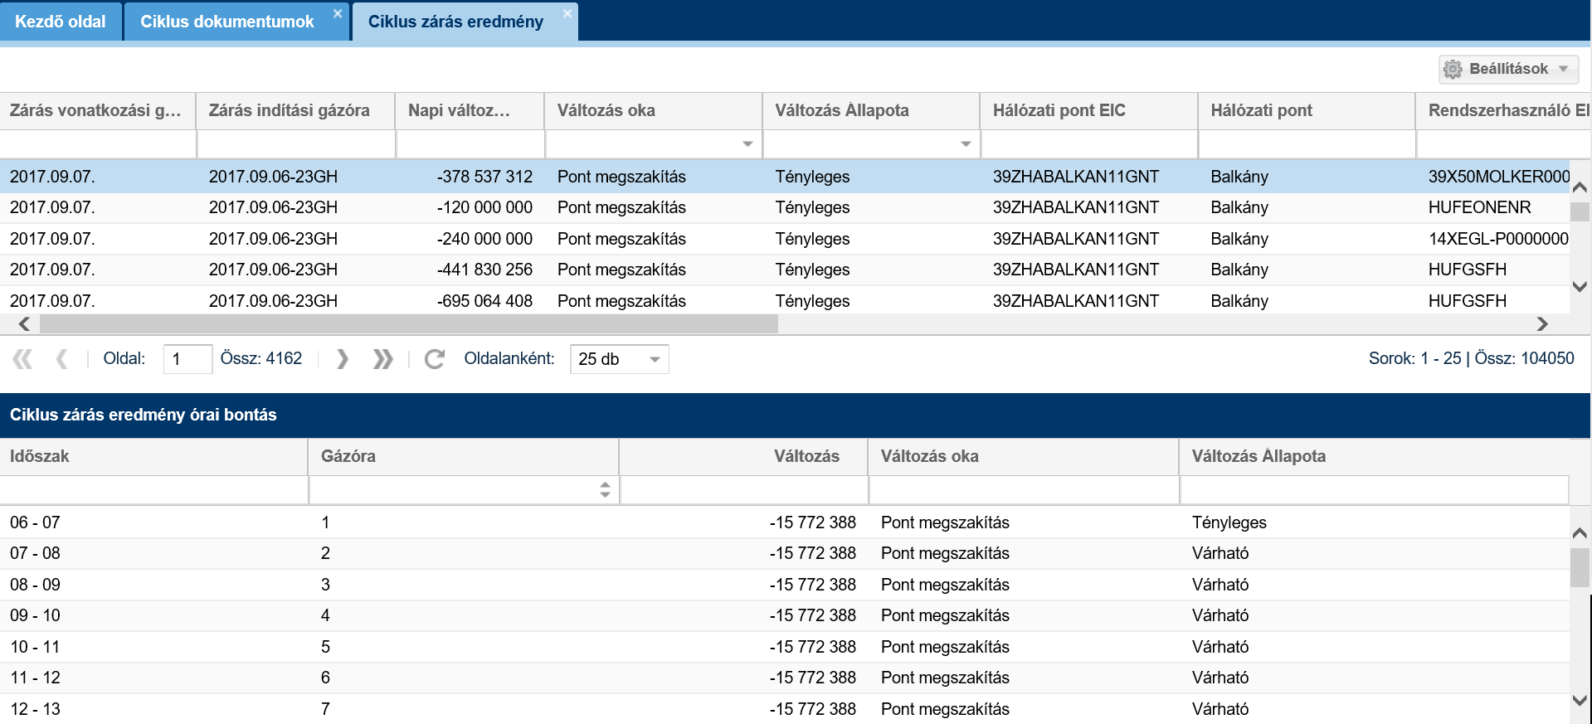
A kívánt eredmény sorát kijelölve a képernyő alsó nézetében megtekinthető a hozzá tartozó órai bontás.

Ciklus dokumentum Excel export
Nyissuk meg a Portfoliókezelés menüpont Ciklus dokumentumok nézetét. Egy tetszőleges dokumentumot kiválasztva kattintsunk az Excel export funkciógombra. A rendszer a megerősítő kérdés jóváhagyását követően megnyitja vagy menti választásunknak megfelelően az Excel fájlt.
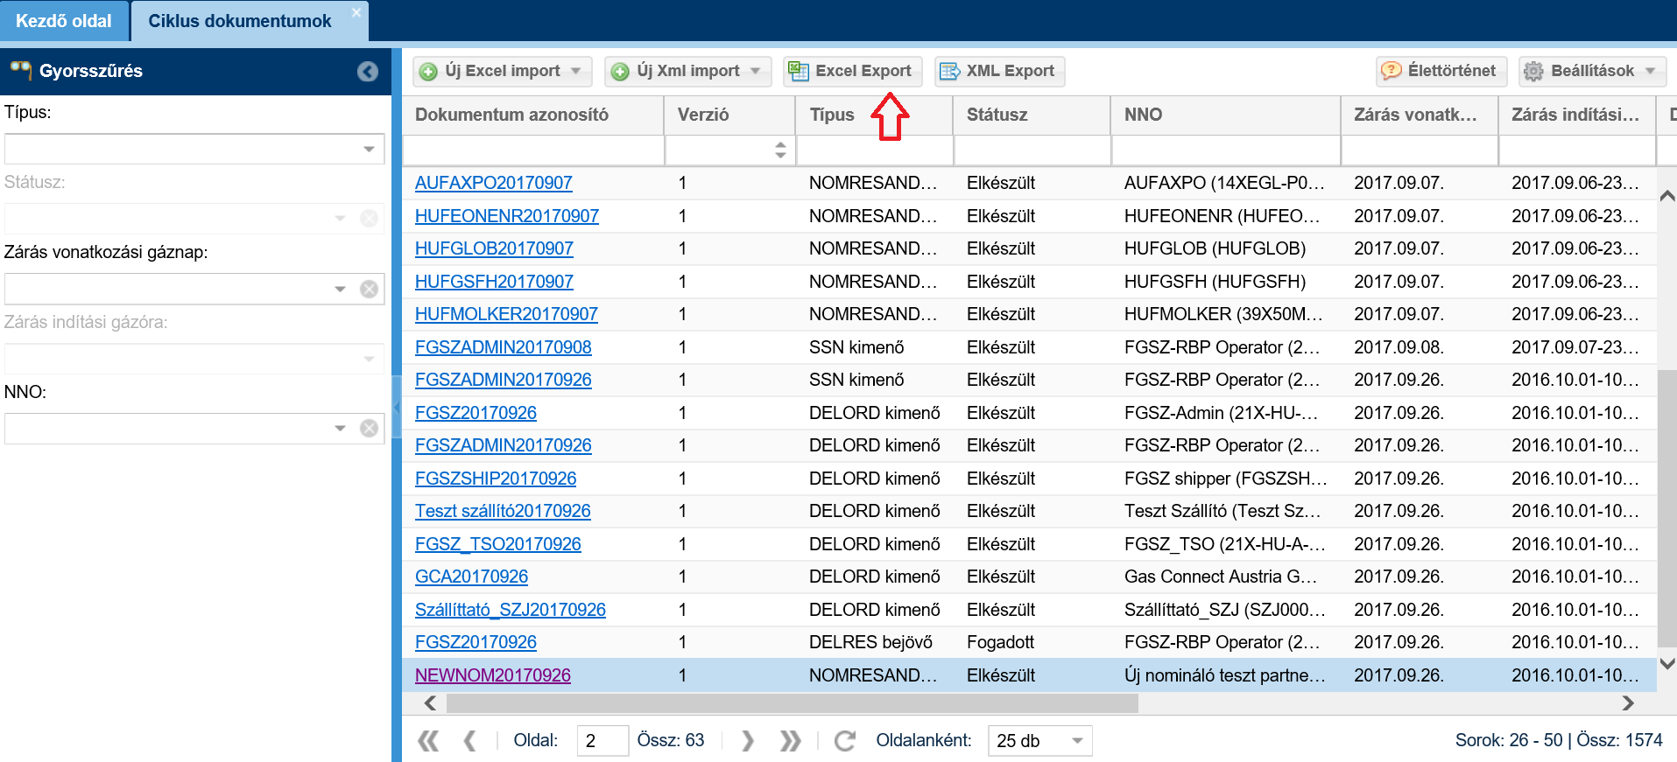
Az adott ciklus dokumentum sorai kigenerálódnak. Az Excelben lévő munkalap neve a dokumentum típusa lesz. A fájl neve az elnevezési konvenció szerinti.

Ciklus dokumentum Excel import
Nyissuk meg a Portfoliókezelés menüpont Ciklus dokumentumok nézetét. Kattintsunk az Új Excel import funkciógombra, majd a legördülő listából válasszuk ki, hogy milyen típusú fájlt szeretnénk importálni.
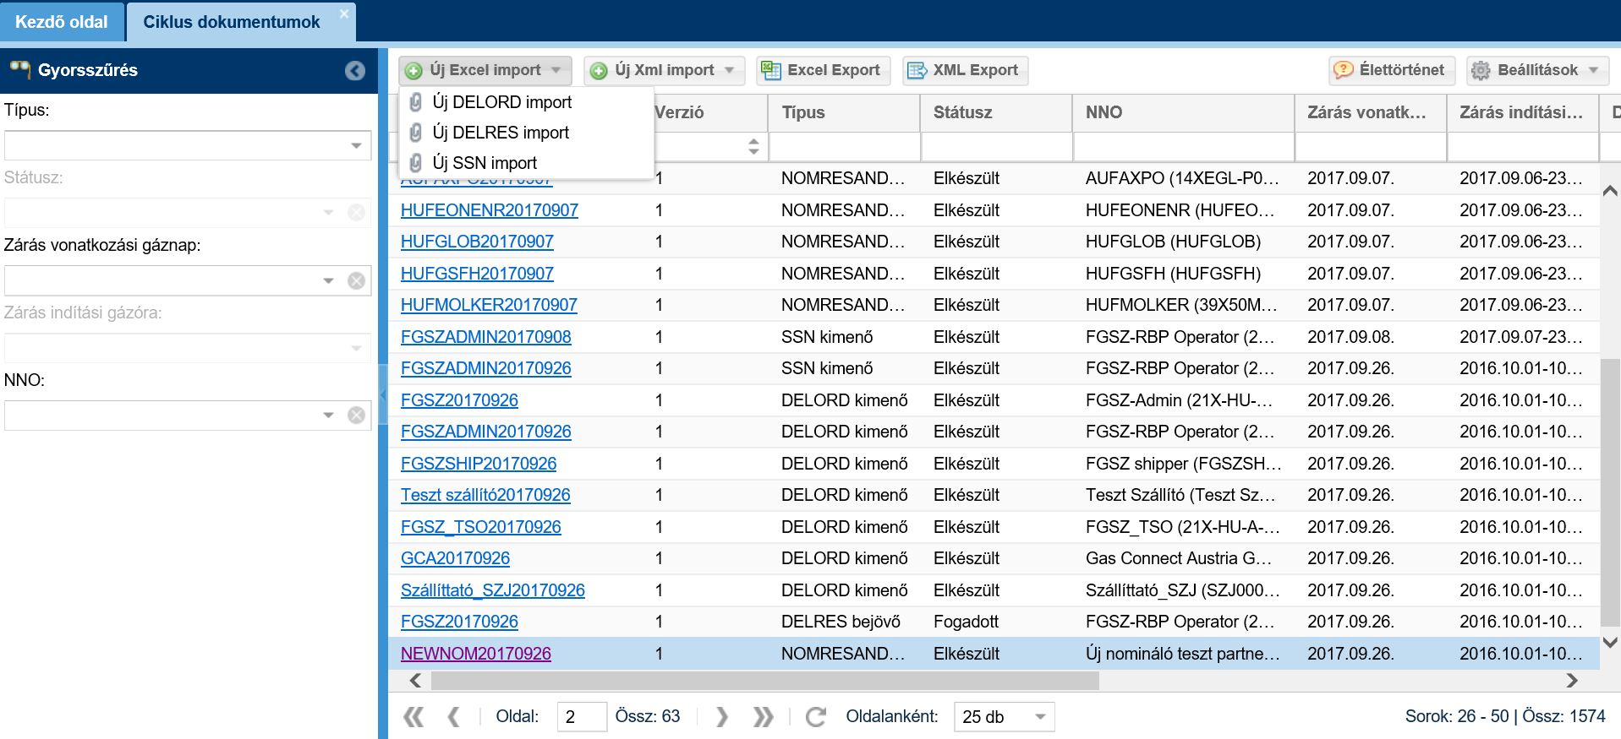
Miután kiválasztottuk, a felugró betöltő ablakon, a Tallózás funkció segítségével töltsük be a kívánt fájl, majd a Feltöltés gombbal az Excel importálásra kerül a rendszerbe és megjelenik a ciklus dokumentumokat listázó képernyőn.
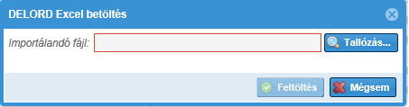

Ciklus dokumentum XML Export
Nyissuk meg a Portfoliókezelés menüpont Ciklus dokumentumok nézetét. Egy tetszőleges dokumentumot kiválasztva kattintsunk az XML export funkciógombra. A rendszer a megerősítő kérdés jóváhagyását követően megnyitja vagy menti választásunknak megfelelően a fájlt.
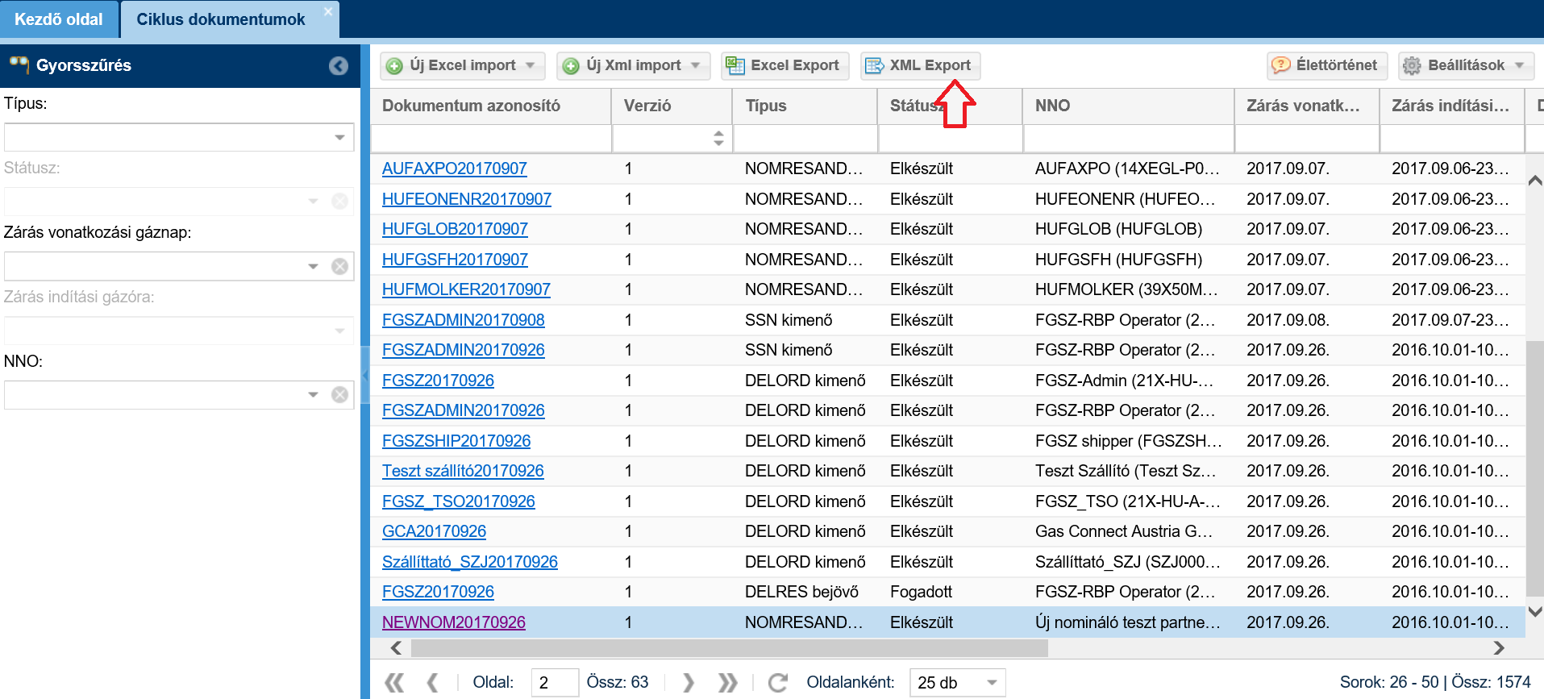
Az adott ciklus dokumentum sorai kigenerálódnak. Az állomány neve a következőképpen alakul:
DATA_[Dgáznap:ééééhhnn]_[NNOkód+Dgáznap]_[verzió]_[ciklus dokumentumdokumentumtípusa]

Ciklus dokumentum XML import
Nyissuk meg a Portfoliókezelés menüpont Ciklus dokumentumok nézetét. Kattintsunk az Új XML import funkciógombra. A lenyíló részből kiválaszthatjuk, hogy Új SSN Import, Új DELORD Import, Új DELRES Import, annak függvényében, hogy milyen típusú dokumentumot szeretnénk importálni.
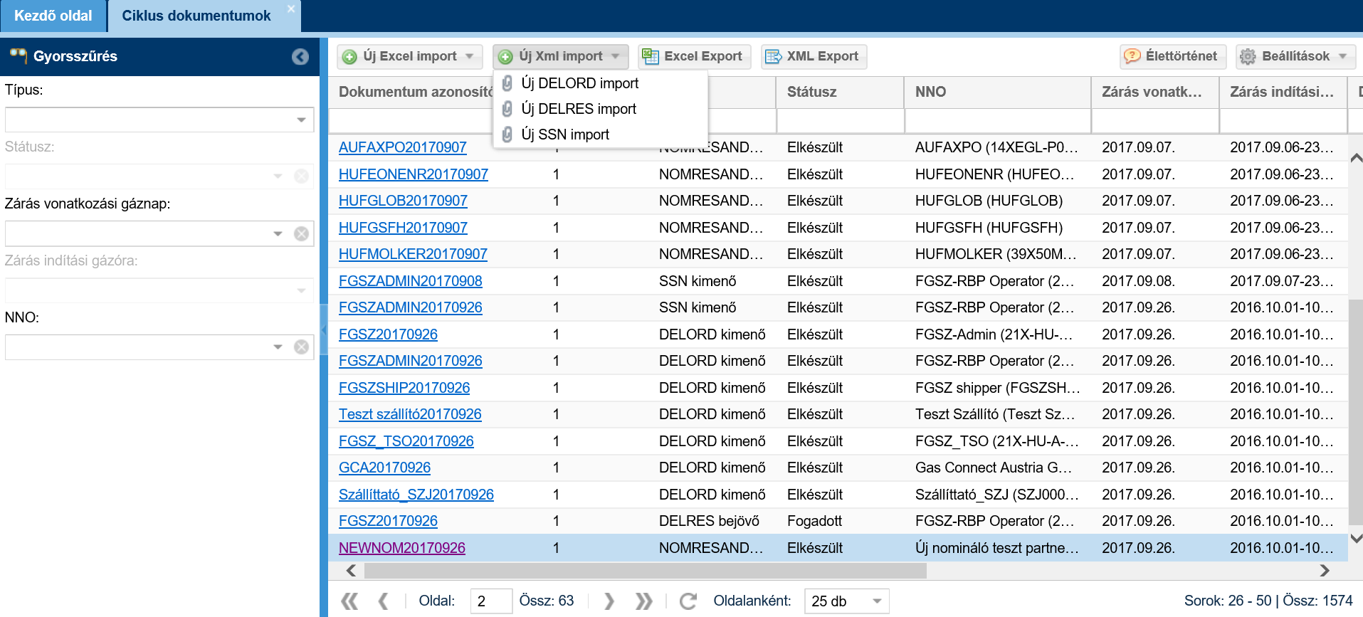
Az importálni kívánt fájl kiválasztása után nyomjuk meg a Feltöltés gombot, ekkor a rendszer elvégzi a szükséges tartalmi és formai ellenőrzéseket.
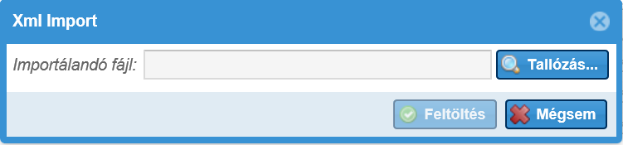
Vagy mentésre kerülnek az adatok és ez megjelenik a Ciklus dokumentumok nézetben is.
Vagy ha az ellenőrzés eredményeképpen hibát észlel a rendszer azt egy Importálás eredménye képernyőn jelzi a megfelelő információkkal. Hiba esetén az adatok nem kerülnek mentésre.
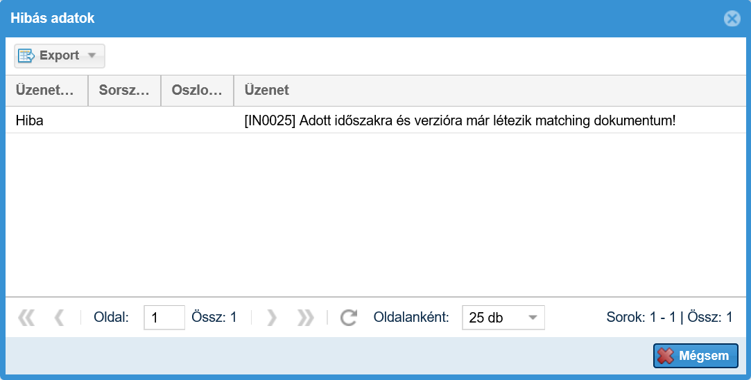

Kapacitás

Adatszolgáltatás

Adatszolgáltatás kiírások és adatszolgáltatások listázása
Nyissuk meg a Kapacitás menü Kapacitás igény előrejelzés/ Adatszolgáltatás nézetét.
Itt listázódnak az adatszolgáltatás kiírások.
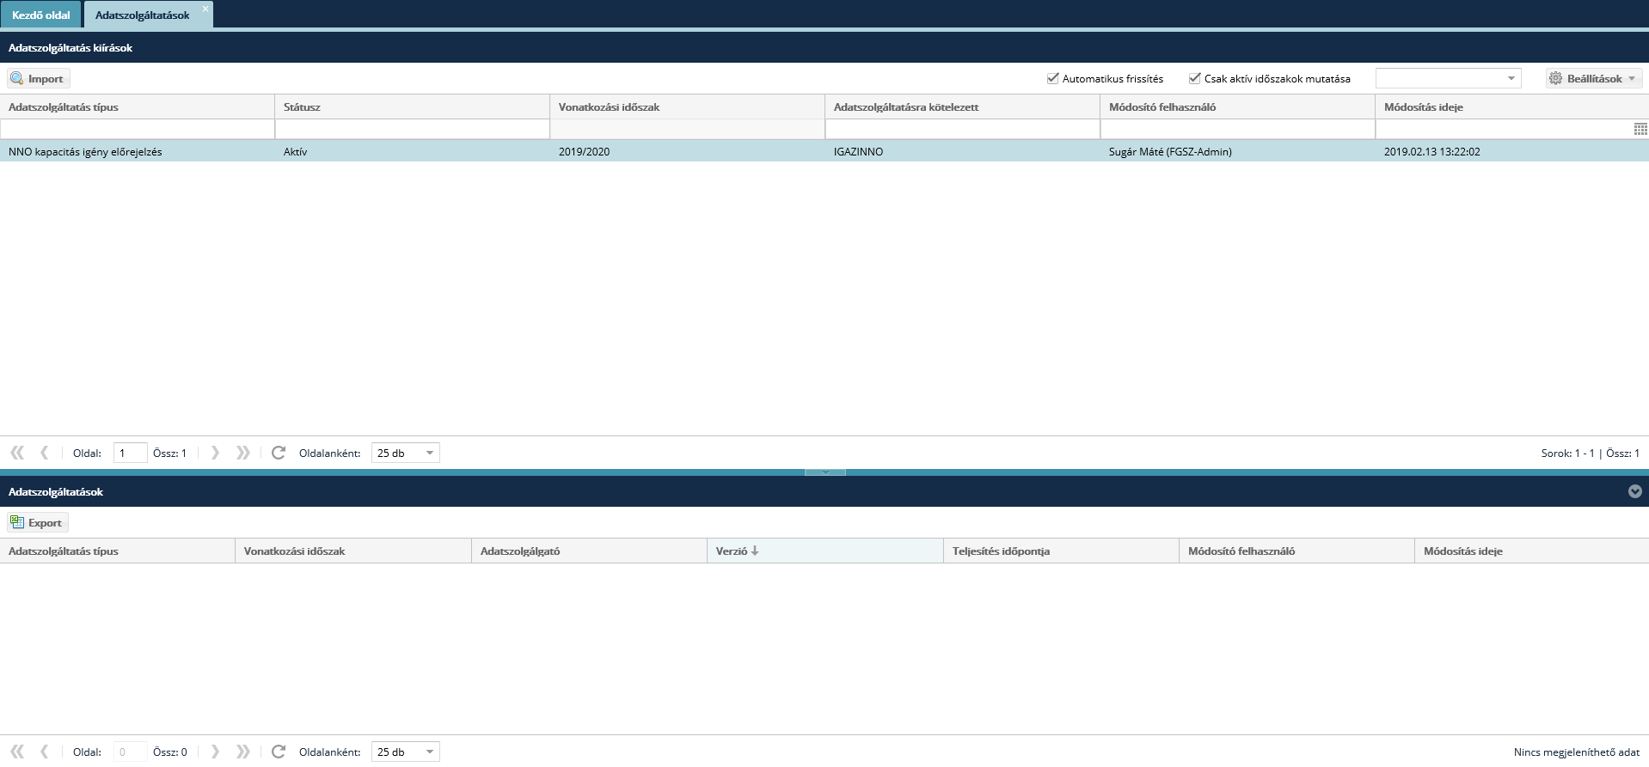
Egy adatszolgáltatás kiírás sort kijelölve, amennyiben volt már benyújtott adatszolgáltatás, megjelennek a benyújtott adatszolgáltatás verziók. Az NNO-k csak a hozzájuk tartozó adatszolgáltatás kiírásokat és példányokat látják.

NNO kapacitás igény előrejelzés exportálása
Nyissuk meg a Kapacitás menü Kapacitás igény előrejelzés/ Adatszolgáltatás nézetét. Megjelennek az adatszolgáltatás kiírások. Kattintsunk az Adatszolgáltatás alsó betekintő nézetében az „Export” funkciógombra.
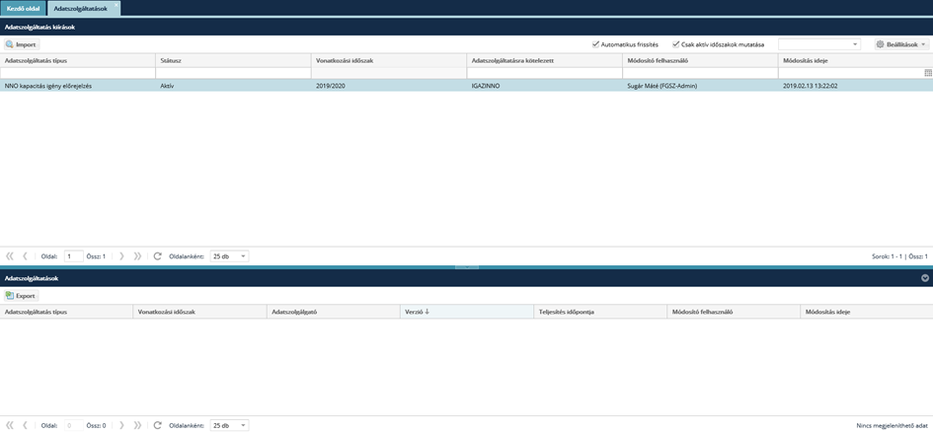
Amennyiben még nem volt teljesített adatszolgáltatás, abban az esetben export hatására egy üres sablon kerül kigenerálásra. Amennyiben volt már benyújtott adatszolgáltatás, az adott adatszolgáltatás verziót kijelölve az abban a verzióban beadott adatszolgáltatás sablon kerül kiexportálására.

NNO kapacitás igény előrejelzés importálása
Nyissuk meg a Kapacitás menü Kapacitás igény előrejelzés/ Adatszolgáltatás nézetét.
Kattintsunk az Adatszolgáltatás felső betekintő nézetében egy kiírást kijelölve az „Import” funkciógombra.
A megjelenő ablakban tallózzuk az adatszolgáltatás sablont, majd töltsük fel.
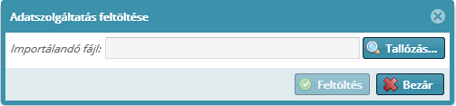
A megfelelően kitöltött sablon feltöltésre kerül és a verziószám eggyel növekszik.

Allokálás

Órai allokálások listázása
Nyissuk meg az Allokálás menüpont Órai allokálások nézetét.
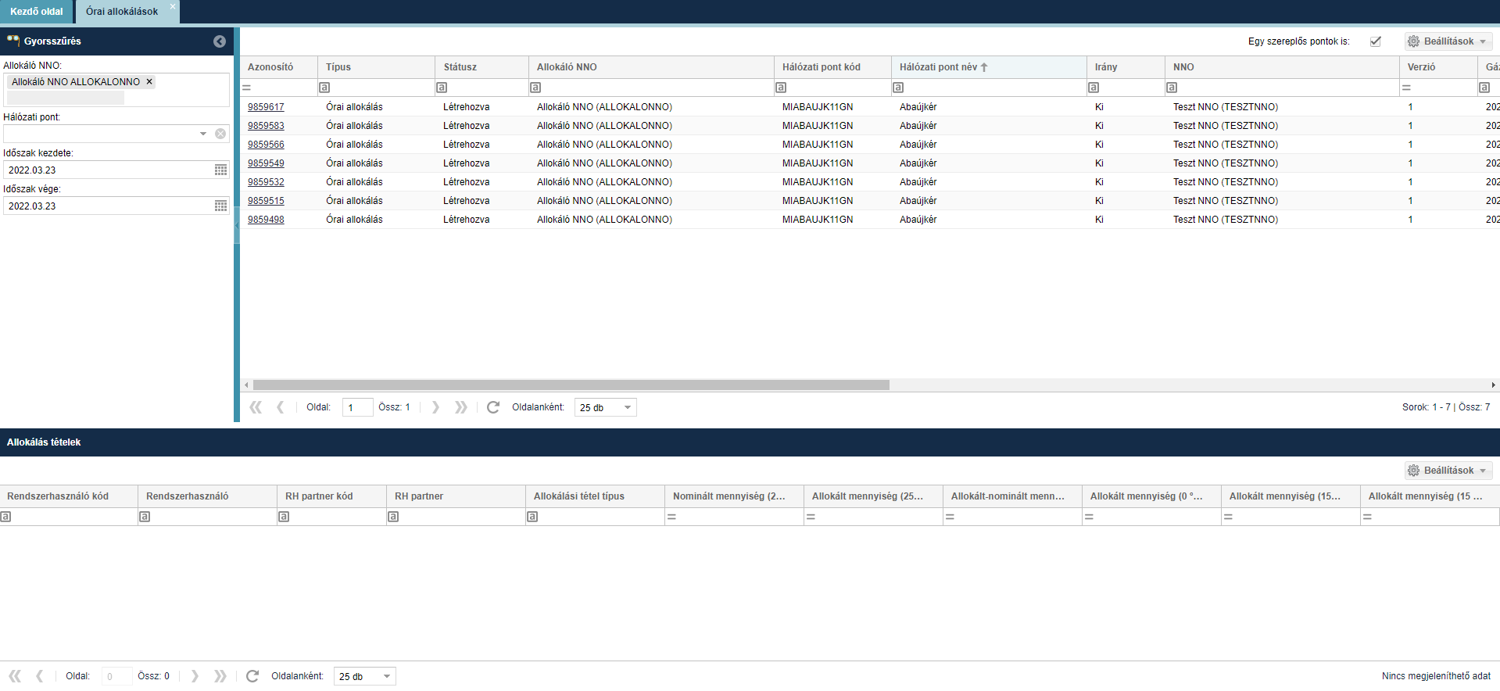
Megjelenik az órai allokálásokat listázó képernyő. A rendszer mindig az utolsó verziót jeleníti meg. A képernyő alsó felén lévő listában az egyes allokálási tételek kibontva Rendszerhasználó – Rendszerhasználó partner bontásban jelennek meg a korábban történt nominálásoknak megfelelően.
Az órai allokálás célja minden órában az elmúlt órára vonatkozó adatok előállítása a Rendszerhasználók számára, hogy a tényleges gázfogyasztásuk monitorozható legyen, és ehhez tudják igazítani a nominálásokat. A folyamat felhasználói beavatkozás nélkül, időzítetten indul, a paraméterezhető időpontokban. Az allokált adatok elkészüléséről nem kap az NNO értesítést, de az eredményét ezen a felületen megtekintheti.
A felületen lehetőség van gyorsszűrésre az alábbi mezőkre vonatkozóan:
- Allokáló NNO: NNO felhasználóval bejelentkezve a mező alapértelmezetten felveszi a bejelentkezett NNO nevét és nem módosítható; Allokáló NNO a hálózati pontont megadott partner, aki az allokálási feladatokat végzi. Amennyiben a hálózati ponton az NNO és Allokáló NNO különböző partnerek akkor csak az Allokáló NNO-ként beállított partner látja az hozzá tartozó pontokhoz tartozó allokálási sorokat.
- Hálózati pont: (Hálózati pont nevére és kódjára is kereshetünk, egyszerre több érték is megadható)
- Időszak kezdete: Alapértelmezetten az aktuális gáznap
- Időszak vége: Alapértelmezetten az aktuális gáznap

Órai allokálás adatlap megtekintése
Nyissuk meg az Allokálás menüpont Órai allokálások nézetét. Az „Allokálások” legyen kiválasztva.
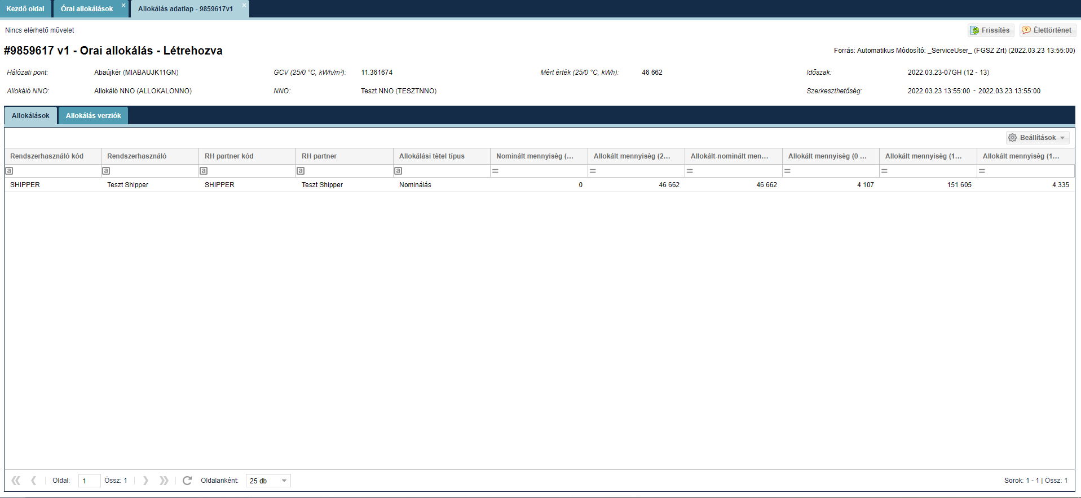
Megjelenik a kijelölt órai típusú allokálás adatlapja, amelyen megtekinthetők a nominálások (szállítási feladatok) és a kapcsolódó allokálási tételek Rendszerhasználó – Rendszerhasználó partner bontásban, Az adatlapot csak megtekinteni lehet, nem indítható rajta szerkesztés funkció.

Órai allokálás verziók megtekintése
Nyissuk meg az Allokálás menüpont Órai allokálások nézetét. Az „Allokálás verziók” legyen kiválasztva.
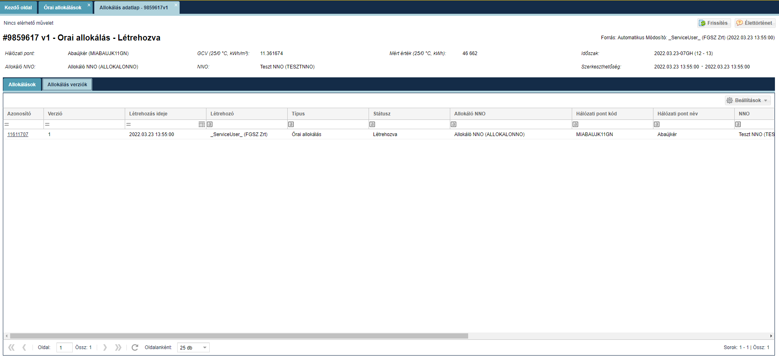
Megjelennek a kijelölt tétel verziói.

Órai allokálás verzió adatlap megtekintése
Nyissuk meg az Allokálás menüpont Órai allokálások nézetét. Az „Allokálás verziók” legyen kiválasztva.
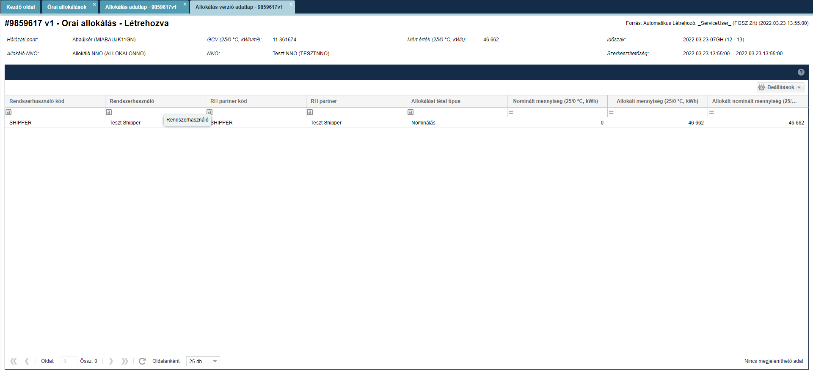
Megjelenik a kijelölt tétel verziójának az adatlapja.

Napon belüli allokálások listázása
Nyissuk meg az Allokálás menüpont Napon belüli allokálások nézetét. Elérhető funkciók egy tételsor kijelölésével: Szerkesztés, Allokálás tömeges export, Allokálás tömeges import.
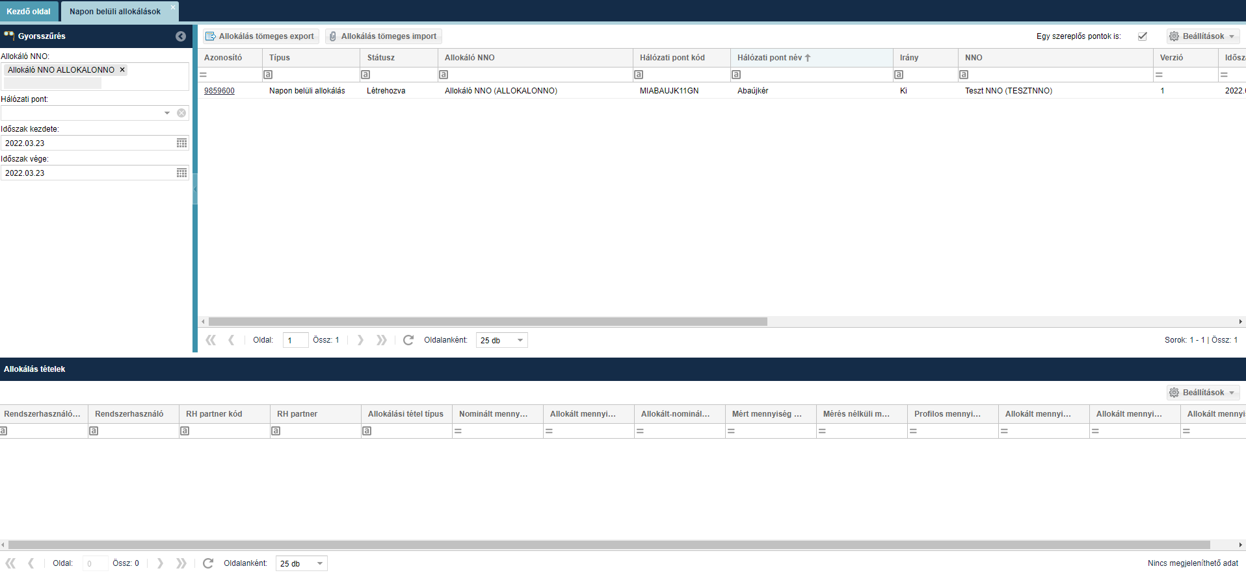
Megjelennek a napon belüli allokálás tételsorok. A rendszer mindig az utolsó verziót jeleníti meg. A képernyő alsó felén lévő listában az egyes allokálási tételek kibontva Rendszerhasználó – Rendszerhasználó partner bontásban jelennek meg a korábban történt nominálásoknak megfelelően.
A napon belüli allokálás célja az aktuális gáznap kezdetétől az aktuális gázóráig terjedő időszakra az összesített auto-allokált adatok előállítása. A rendszer mindig a legfrissebb mérési és nominálási adatokkal számol.
A felületen lehetőség van gyorsszűrésre az alábbi mezőkre vonatkozóan:
- Allokáló NNO: NNO felhasználóval bejelentkezve a mező alapértelmezetten felveszi a bejelentkezett NNO nevét és nem módosítható; Allokáló NNO a hálózati pontont megadott partner, aki az allokálási feladatokat végzi. Amennyiben a hálózati ponton az NNO és Allokáló NNO különböző partnerek akkor csak az Allokáló NNO-ként beállított partner látja az hozzá tartozó pontokhoz tartozó allokálási sorokat.
- Hálózati pont: (Hálózati pont nevére és kódjára is kereshetünk, egyszerre több érték is megadható)
- Időszak kezdete: Alapértelmezetten az aktuális gáznap
- Időszak vége: Alapértelmezetten az aktuális gáznap

Napon belüli allokálás adatlap megtekintése
Nyissuk meg az Allokálás menüpont Napon belüli allokálások nézetét. Kattintsunk az Azonosító oszlopban lévő hivatkozásra. Az „Allokálások” legyen kiválasztva.
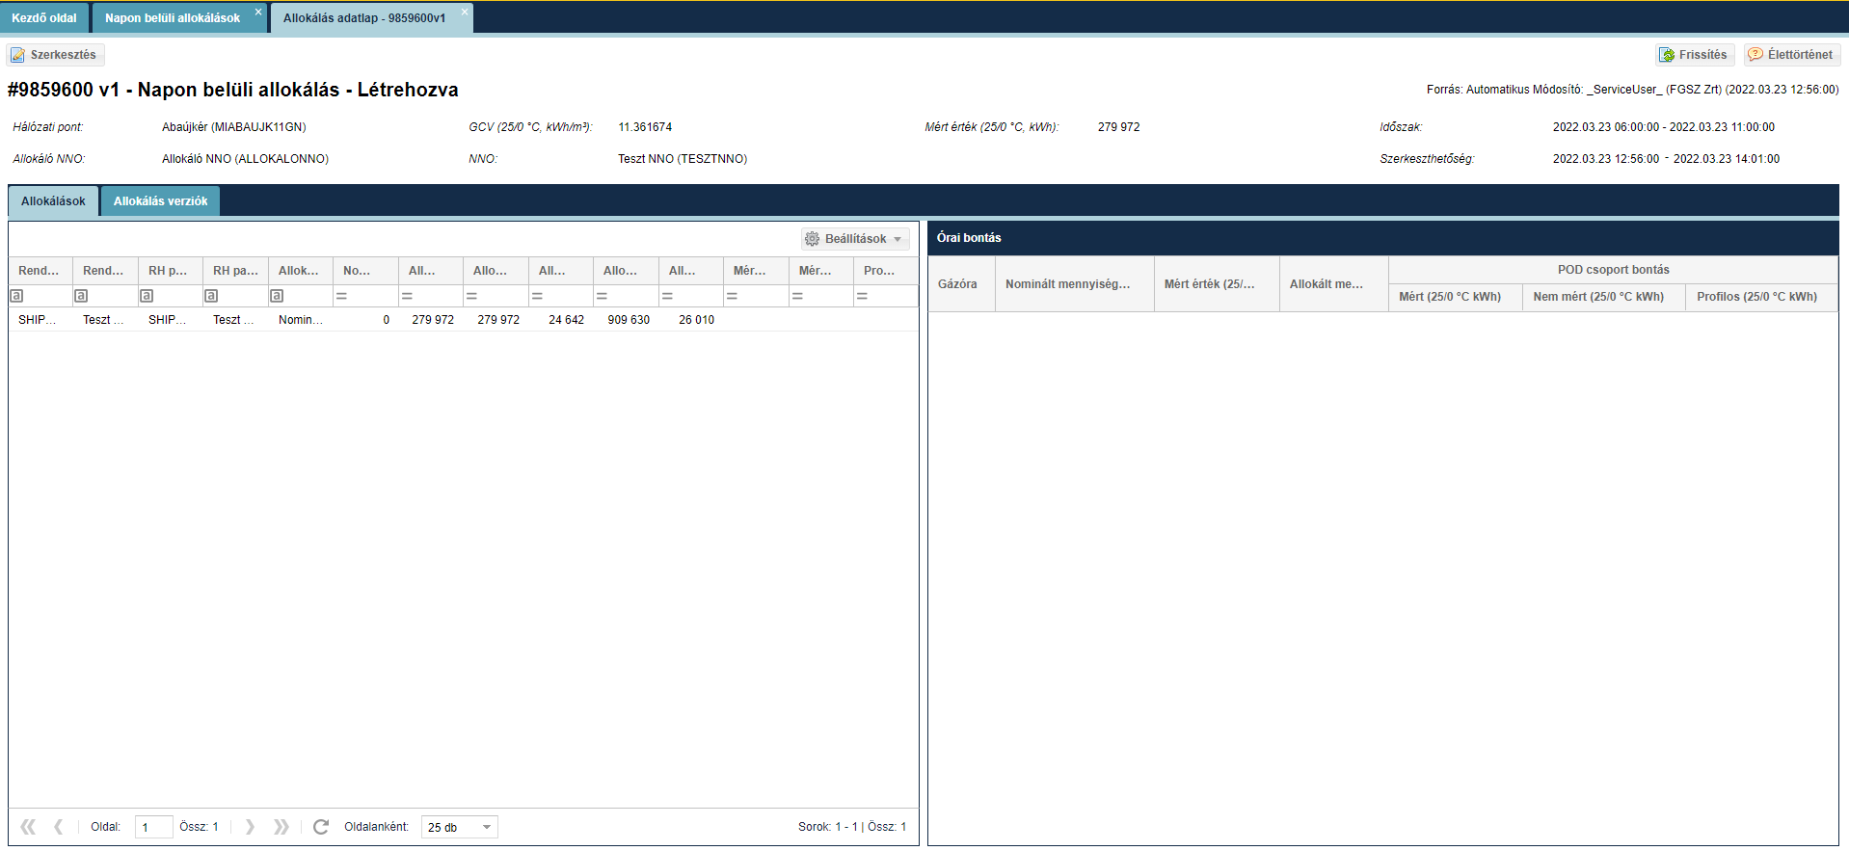
Megjelenik a kijelölt napon belüli allokálás tétel adatlapja, amelyen megtekinthetők a feladatok, és a kapcsolódó allokálási tételek Rendszerhasználó – Rendszerhasználó partner bontásban. Az adott gáznaphoz tartozóan gázóránként tagolva jelenik meg az allokált mennyiség.

Napon belüli allokálás verziók megtekintése
Nyissuk meg az Allokálás menüpont Napon belüli allokálások nézetét. Az „Allokálás verziók” legyen kiválasztva.
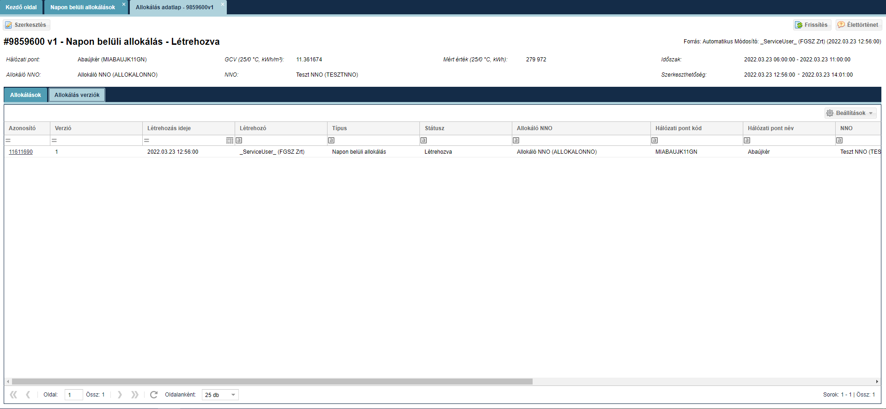
Megjelennek a kijelölt tétel verziói.

Napon belüli allokálás verzió adatlap megtekintése
Nyissuk meg az Allokálás menüpont Napon belüli allokálások nézetét. Az „Allokálás verziók” legyen kiválasztva.
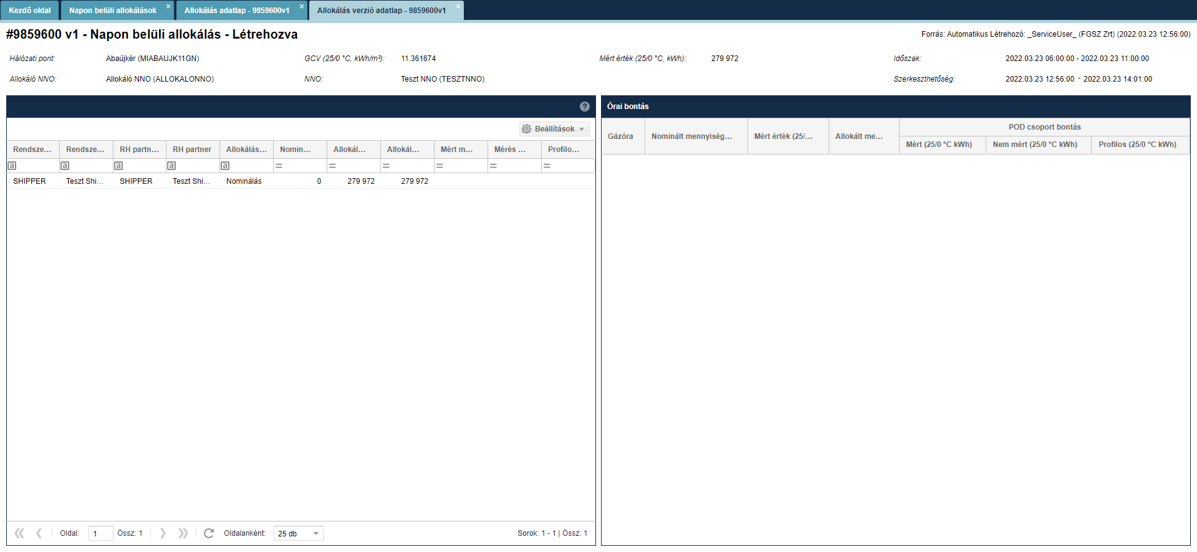
Megjelenik a kijelölt tétel verziójának adatlapja.

Napon belüli allokált adatok szerkesztése
Nyissuk meg az Allokálás menüpont Napon belüli allokálások nézetét. Kívánt tételsor kijelölése után kattintsunk a Szerkesztés funkciógombra.
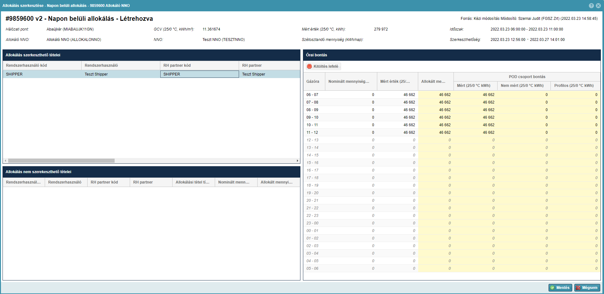
Megnyílik egy ablak, amelyben megjelenik a kijelölt tételsorhoz tartozóan egy másik lista, ahol Rendszerhasználó – Rendszerhasználó partner bontásban láthatók a nominálások, és a hozzájuk tartozó – a rendszer által automatikusan előállított – nominálás arányos allokálási értékek, az „Allokált mennyiség (25/0 °C, kWh)” oszlopban.
A lista alatt egy nem szerkeszthető, informatív jellegű táblázat is található, amelyben OBA szerződéses hálózati pont esetén megjelenik az OBA egyenleg tételsora.
A két táblázat mellett jobb oldalon megjelenik egy olyan lista, amely órai bontásban mutatja a nominált értékeket, és a hozzájuk tartozó auto-allokált mennyiségeket A felhasználó ebben a részben az „Allokált mennyiség (25/0 °C, kWh)” oszlopban tudja módosítani az értékeket. A rendszer az órai allokált értékeket összegzi, és ezzel az összeggel felülírja az „Allokálás szerkeszthető tételei” lista kijelölt tételsorában az „Allokált mennyiség (25/0 °C, kWh)” oszlop értékét. Minden tételsor órai adatait egyesével kell módosítani.
A rendszer a szerkesztés során a „Szétosztandó mennyiség” mezőben mutatja a „Mért érték (kWh)” és az „Allokált mennyiség (kWh)” mezők összegének a különbségét.
A módosításokat követően válasszuk a „Mentés” gombot.

Napon belüli allokálási adatok TÖMEGES exportálása
Nyissuk meg az Allokálás menüpont Napon belüli allokálások nézetét. Kívánt tételsor kijelölése után kattintsunk az Allokálás tömeges export funkciógombra.
Megjelenik az Allokálási sorok tömeges exportálása felugró ablak.
Meg kell adni annak az időszaknak a kezdő- és végdátumát, amelynek napon belüli allokálási adatait exportálni kívánja a felhasználó.
Az „NNO” és „Hálózati pont” mezők kitöltése nem kötelező.
Az „Egy szereplős pontok is” jelölő bejelölésével az egy szereplős pontok is bekerülnek az exportált fájlba.

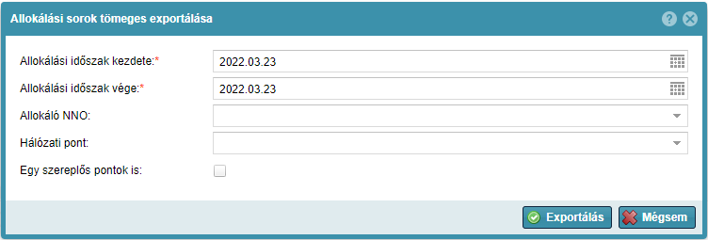
A rendszer exportálja a szűrési feltételeknek megfelelő adathalmazt, egy előre kialakított formátumú Excel fájlba. Ha egy gáznapra több napon belüli típusú allokálás is készült, akkor az exportálás során mindig csak az utolsó verzió kerül bele az Excel fájlba. Felhasználónak az exportált Excel fájlban a zölddel jelölt mezők szerkesztésére van lehetősége.

Napon belüli allokálási adatok TÖMEGES importálása
Nyissuk meg az Allokálás menüpont Napon belüli allokálások nézetét. Kívánt tételsor kijelölése után kattintsunk az Allokálás tömeges import funkciógombra.
A „Tallózás” gombra kattintva válaszuk ki a betöltendő Excel fájlt a fájlrendszerből. A kiválasztott fájl hivatkozása ekkor bekerül az „Importálandó fájl” mezőbe. Ezt követően kattintsunk az „Importálás” gombra.
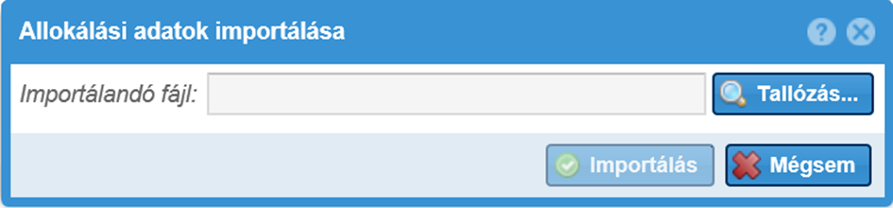
A rendszer mutatja, hogy a betöltés folyamatban van, majd megjelenik az „Importálás eredménye” ablak. Itt megtekinthetők az esetleges hibák, melyek a rendszer által végzett ellenőrzés során adódnak. A listás megjelenítőben verziókezelten megjelennek a betöltött adatok.

Napi allokálások listázása
Nyissuk meg az Allokálás menüpont Napi allokálások nézetét. Elérhető funkciók egy tételsor kijelölésével: Szerkesztés, Allokálás export, Allokálás import, Allokálás tömeges export, Allokálás tömeges import.
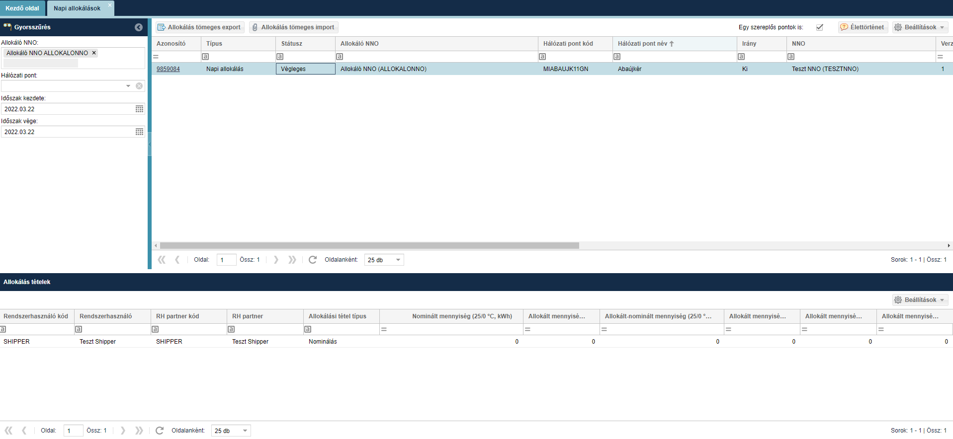
Megjelennek a napi allokálás tételsorok. A rendszer mindig az utolsó verziót jeleníti meg. A képernyő alsó felén lévő listában az egyes allokálási tételek kibontva Rendszerhasználó – Rendszerhasználó partner bontásban jelennek meg a korábban történt nominálásoknak megfelelően.
A felületen lehetőség van gyorsszűrésre az alábbi mezőkre vonatkozóan:
- Allokáló NNO: NNO felhasználóval bejelentkezve a mező alapértelmezetten felveszi a bejelentkezett NNO nevét és nem módosítható; Allokáló NNO a hálózati pontont megadott partner, aki az allokálási feladatokat végzi. Amennyiben a hálózati ponton az NNO és Allokáló NNO különböző partnerek akkor csak az Allokáló NNO-ként beállított partner látja az hozzá tartozó pontokhoz tartozó allokálási sorokat.
- Hálózati pont: (Hálózati pont nevére és kódjára is kereshetünk, egyszerre több érték is megadható)
- Időszak kezdete: Alapértelmezetten az aktuális napot megelőző gáznap
- Időszak vége: Alapértelmezetten az aktuális napot megelőző gáznap

Napi allokálás adatlap megtekintése
Nyissuk meg az Allokálás menüpont Napi allokálások nézetét. Kattintsunk az Azonosító oszlopban lévő hivatkozásra. Az „Allokálások” legyen kiválasztva.
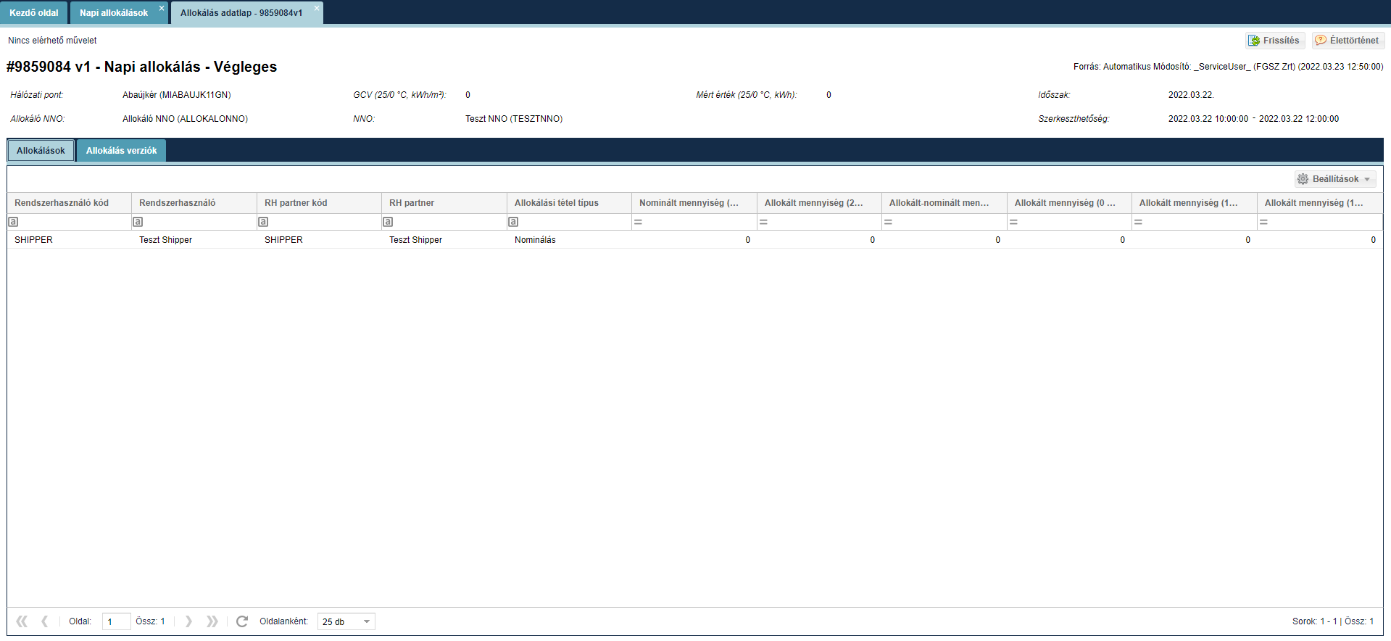
Megjelenik a kijelölt napon belüli allokálás tétel adatlapja, amelyen megtekinthetők a nominálások (szálllítási feladatok) és a kapcsolódó allokálási tételek Rendszerhasználó – Rendszerhasználó partner bontásban. Az adott gáznaphoz tartozóan gázóránként tagolva jelenik meg az allokált mennyiség.

Napi allokálás verziók megtekintése
Nyissuk meg az Allokálás menüpont Napi allokálások nézetét.
Kattintsunk az Azonosító oszlopban lévő hivatkozásra. Az „Allokálás verziók” legyen kiválasztva.
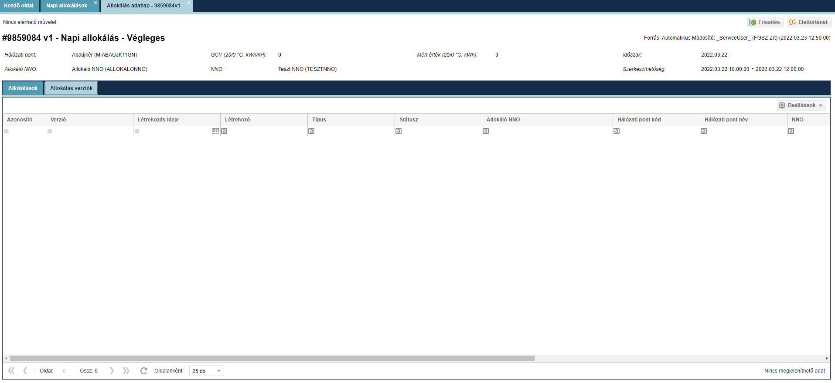
Megjelenik a kijelölt tétel verziójának adatlapja.

Napi allokálás verziók adatlap megtekintése
Nyissuk meg az Allokálás menüpont Napi allokálások nézetét. Az „Allokálás verziók” legyen kiválasztva. Kattintsunk az Azonosító oszlopban lévő hivatkozásra.
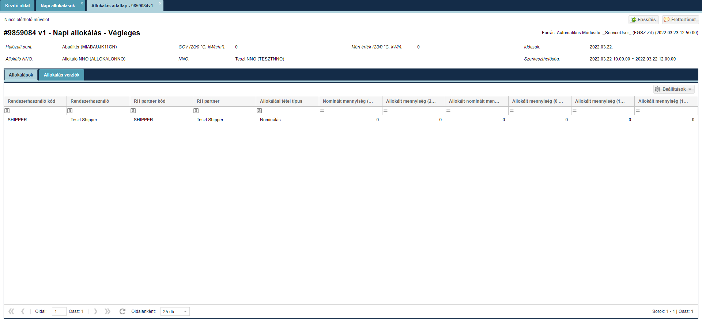
Megjelenik a kijelölt tétel verziójának adatlapja.

Napi allokált adatok szerkesztése (egyensúlyos allokálás)
Nyissuk meg az Allokálás menüpont Napi allokálások nézetét. Kívánt tételsor kijelölése után kattintsunk az Szerkesztés funkciógombra.
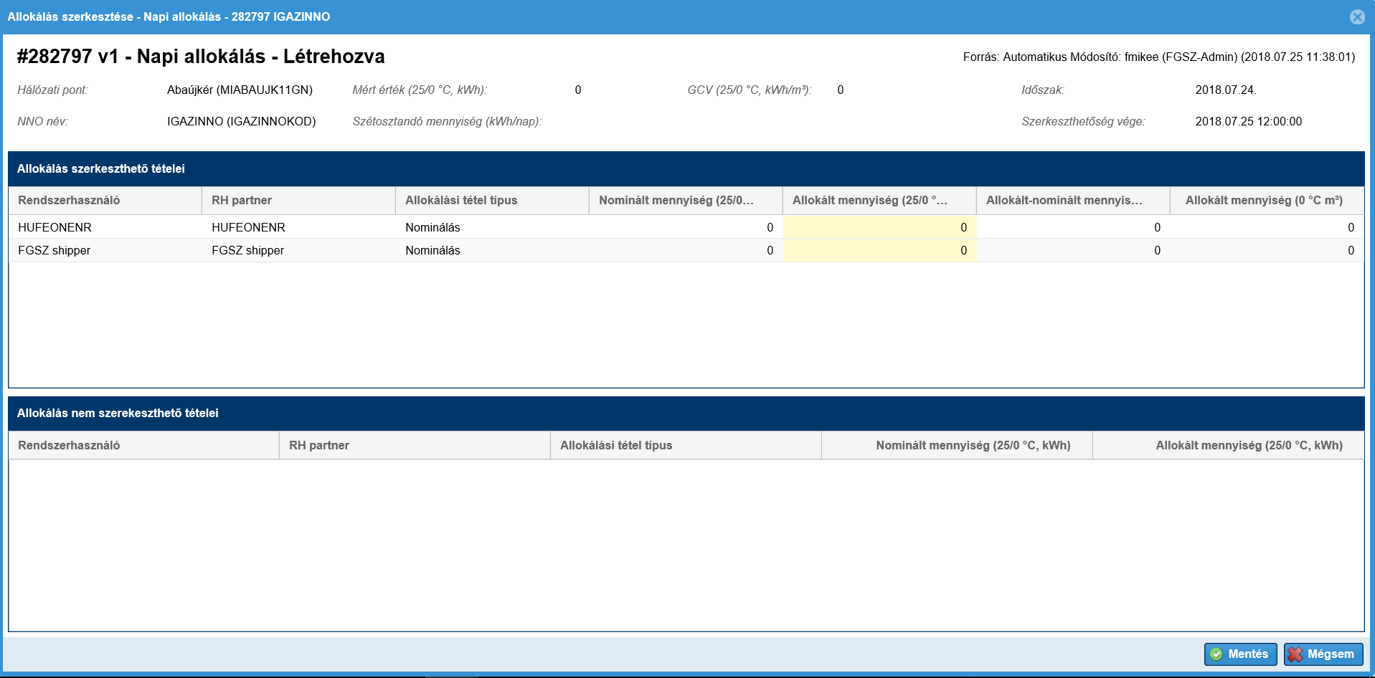
Megnyílik egy ablak, amelyben megjelenik a kijelölt tételsorhoz tartozóan egy másik lista, ahol Rendszerhasználó – Rendszerhasználó partner bontásban láthatók a nominálások, és a hozzájuk tartozó – a rendszer által automatikusan előállított – nominálás arányos allokálási értékek, az „Allokált mennyiség (25/0 °C, kWh)” oszlopban.
A lista alatt egy nem szerkeszthető, informatív jellegű táblázat is található, amelyben megjelennek tételesen a jogcím átvezetési ügyletek, valamint OBA szerződéses hálózati pont esetén az OBA egyenleg tételsora.
A felhasználó az „Allokált mennyiség (25/0 °C, kWh)” oszlopban módosíthatja az allokálási értékeket, oly módon, hogy az „Allokált mennyiség (25/0 °C, kWh)” oszlopban lévő értékek összege meg kell, hogy egyezzen a fejadatokban szereplő „Mért érték (25/0 °C, kWh)” mező értékével.
A módosítások végrehajtása után mentsük.
Ha a fejadatokban szereplő „Mért érték (kWh)” mező értéke megegyezik az „Allokált mennyiség (25/0 °C, kWh)” oszlopban lévő értékek összegével, akkor új verzió jön létre az allokálások között.
Az utoljára módosított tételsorokat a rendszer zöld színnel kiemelve jeleníti meg az „Allokálások” felületen. NNO-nak nem kötelező módosítást végeznie, módosítási időintervallumon kívül is láthatja az adatokat, de nem módosíthatja azokat

Napi allokálási adatok TÖMEGES exportálása
Nyissuk meg az Allokálás menüpont Napi allokálások nézetét. Kívánt tételsor kijelölése után kattintsunk az Allokálás tömeges export funkciógombra.
Megjelenik az Allokálási sorok tömeges exportálása felugró ablak.
Meg kell adni annak az időszaknak a kezdő- és végdátumát, amelynek napon belüli allokálási adatait exportálni kívánja a felhasználó.
Az „Allokáló NNO” és „Hálózati pont” mezők kitöltése nem kötelező.
Az „Egy szereplős pontok is” jelölő bejelölésével az egy szereplős pontok is bekerülnek az exportált fájlba.
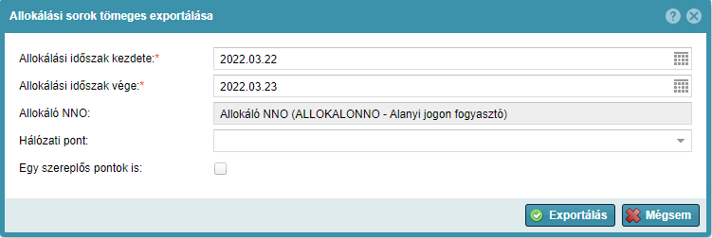
A rendszer exportálja a szűrési feltételeknek megfelelő adathalmazt, egy előre kialakított formátumú Excel fájlba. Ha egy gáznapra több napon belüli típusú allokálás is készült, akkor az exportálás során mindig csak az utolsó verzió kerül bele az Excel fájlba. Felhasználónak az exportált Excel fájlban a zölddel jelölt mezők szerkesztésére van lehetősége. Azok az Allokálási tételek, melyeknek adott időszakra nincs allokálási adata, nem generálódnak le az Excelben.

Napi allokálási adatok TÖMEGES importálása
Nyissuk meg az Allokálás menüpont Napi allokálások nézetét. Kívánt tételsor kijelölése után kattintsunk az Allokálás tömeges import funkciógombra.
A „Tallózás” gombra kattintva válaszuk ki a betöltendő Excel fájlt a fájlrendszerből. A kiválasztott fájl hivatkozása ekkor bekerül az „Importálandó fájl” mezőbe. Ezt követően kattintsunk az „Importálás” gombra.
A rendszer mutatja, hogy a betöltés folyamatban van, majd megjelenik az „Importálás eredménye” ablak. Itt megtekinthetők az esetleges hibák, melyek a rendszer által végzett ellenőrzés során adódnak. A listás megjelenítőben verziókezelten megjelennek a betöltött adatok.

Havi allokálások listázása
Nyissuk meg az Allokálás menüpont Havi allokálások nézetét.
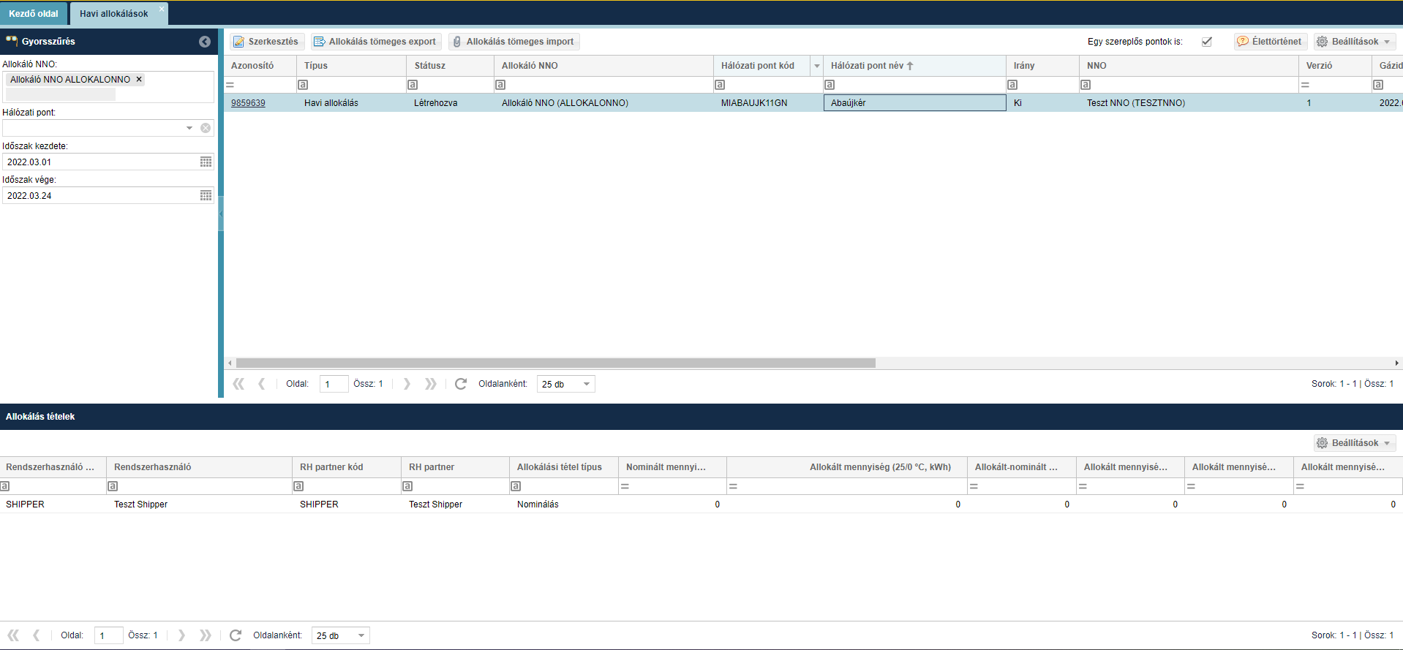
Megjelennek a havi allokálás tételsorok. A rendszer mindig az utolsó verziót jeleníti meg. A képernyő alsó felén lévő listában az egyes allokálási tételek kibontva Rendszerhasználó – Rendszerhasználó partner bontásban jelennek meg a korábban történt nominálásoknak megfelelően.
A felületen lehetőség van gyorsszűrésre az alábbi mezőkre vonatkozóan:
- Allokáló NNO: NNO felhasználóval bejelentkezve a mező alapértelmezetten felveszi a bejelentkezett NNO nevét és nem módosítható; Allokáló NNO a hálózati pontont megadott partner, aki az allokálási feladatokat végzi. Amennyiben a hálózati ponton az NNO és Allokáló NNO különböző partnerek akkor csak az Allokáló NNO-ként beállított partner látja az hozzá tartozó pontokhoz tartozó allokálási sorokat.
- Hálózati pont: (Hálózati pont nevére és kódjára is kereshetünk, egyszerre több érték is megadható)
- Időszak kezdete: Alapértelmezetten az aktuális hónap első gáznapja
- Időszak vége: Alapértelmezetten az aktuális gáznap

Havi allokálás adatlap megtekintése
Nyissuk meg az Allokálás menüpont Havi allokálások nézetét. Az „Allokálások” legyen kiválasztva.
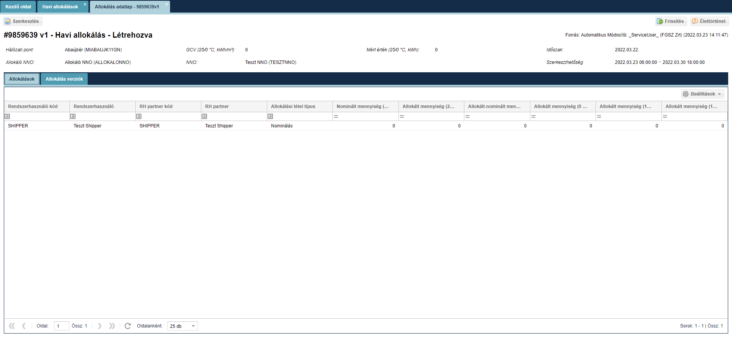
Megjelenik a kijelölt havi allokálás tétel adatlapja, amelyen megtekinthetők a feladatok, és a kapcsolódó allokálási tételek Rendszerhasználó – Rendszerhasználó partner bontásban. Az adott gáznaphoz tartozóan gázóránként tagolva jelenik meg az allokált mennyiség.

Havi allokálás verziók megtekintése
Nyissuk meg az Allokálás menüpont Havi allokálások nézetét.
Kattintsunk az Azonosító oszlopban lévő hivatkozásra. Az „Allokálás verziók” legyen kiválasztva.
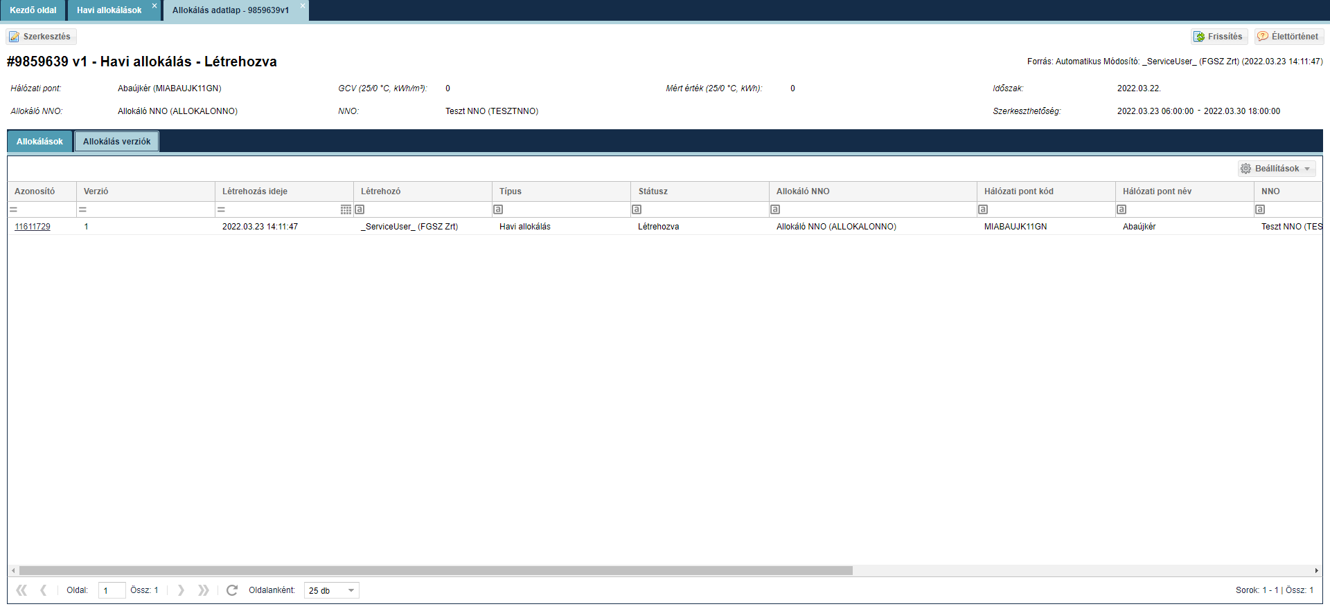
Megjelenik a kijelölt tétel verziójának adatlapja.

Havi allokálás verziók adatlap megtekintése
Nyissuk meg az Allokálás menüpont Havi allokálások nézetét.
Az „Allokálás verziók” legyen kiválasztva. Kattintsunk az Azonosító oszlopban lévő hivatkozásra.
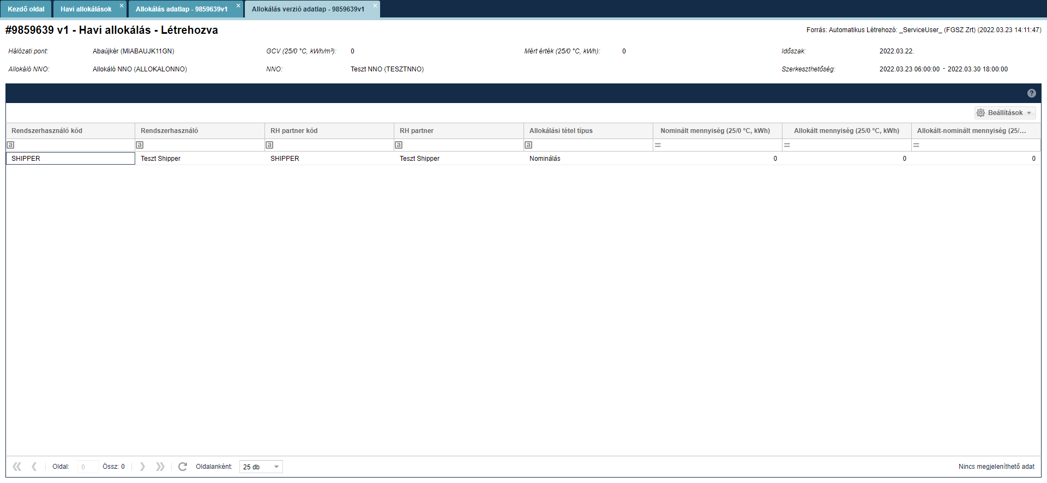
Megjelenik a kijelölt tétel verziójának adatlapja.

Havi (korrekciós) allokált adatok szerkesztése (egyensúlyos újra allokálás)
Nyissuk meg az Allokálás menüpont Havi allokálások nézetét. Majd a kívánt tételsort kijelölve kattintsunk az Szerkesztés funkciógombra.
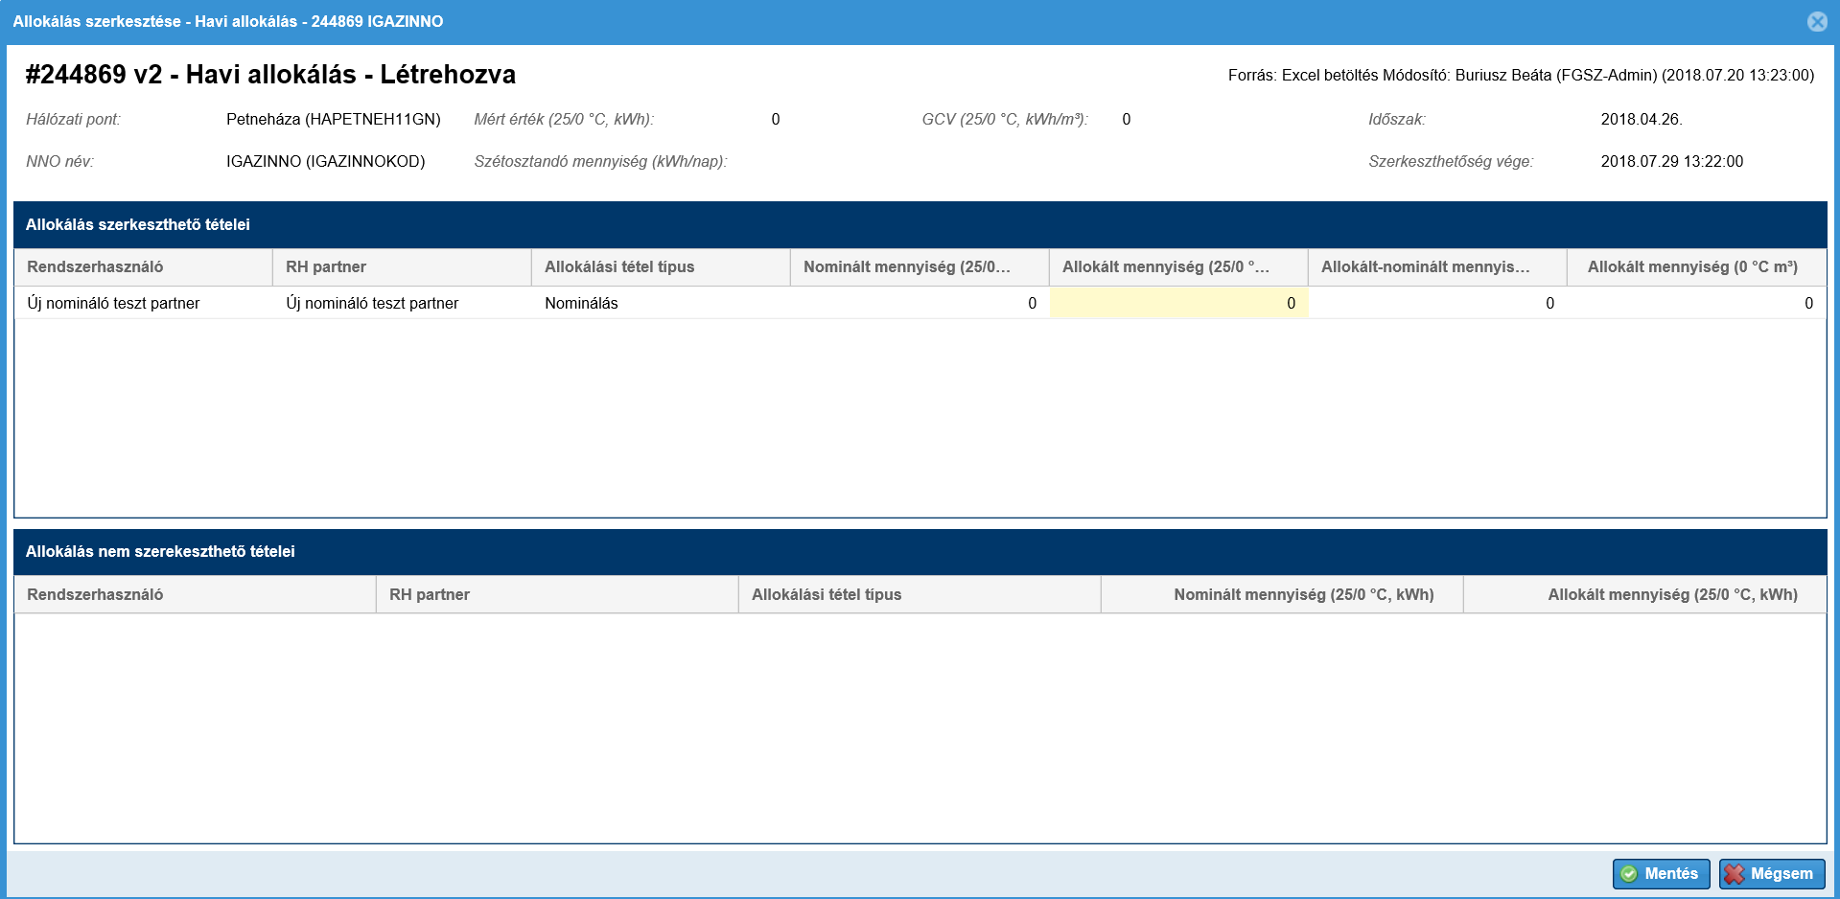
Megnyílik egy ablak, amelyben megjelenik a kijelölt tételsorhoz tartozóan egy másik lista, ahol Rendszerhasználó – Rendszerhasználó partner bontásban láthatók a nominálások, és a hozzájuk tartozó – a rendszer által automatikusan előállított – nominálás arányos allokálási értékek, az „Allokált mennyiség (25/0 °C, kWh)” oszlopban.
A lista alatt egy nem szerkeszthető, informatív jellegű táblázat is található, amelyben megjelennek tételesen a jogcím átvezetési ügyletek, valamint OBA szerződéses hálózati pont esetén az OBA egyenleg tételsora.
A felhasználó az „Allokált mennyiség (25/0 °C, kWh)” oszlopban módosíthatja az allokálási értékeket, oly módon, hogy az „Allokált mennyiség (25/0 °C, kWh)” oszlopban lévő értékek összege meg kell, hogy egyezzen a fejadatokban szereplő „Mért érték (25/0 °C, kWh)” mező értékével.
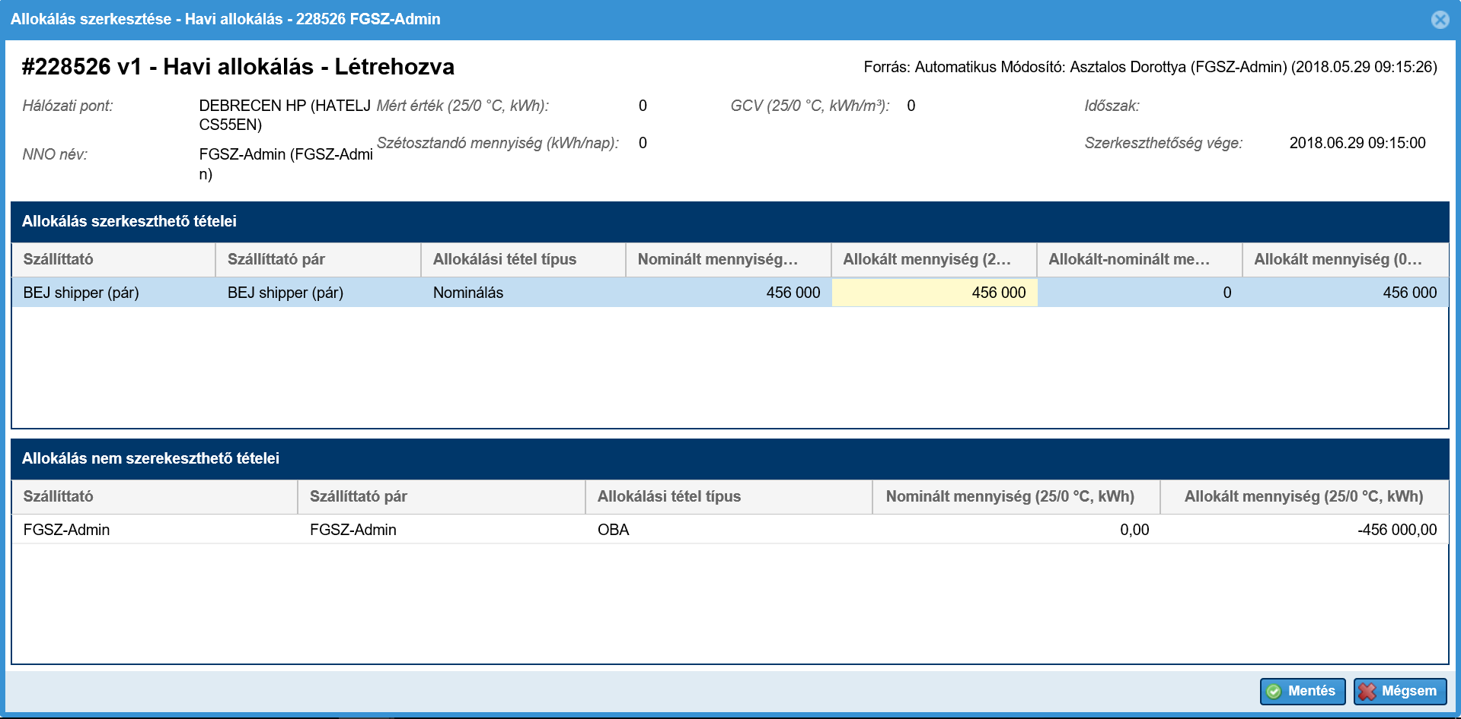
A módosítások végrehajtása után mentsük.
Ha a fejadatokban szereplő „Mért érték (kWh)” mező értéke megegyezik az „Allokált mennyiség (25/0 °C, kWh)” oszlopban lévő értékek összegével, akkor új verzió jön létre az allokálások között.
Az utoljára módosított tételsorokat a rendszer zöld színnel kiemelve jeleníti meg az „Allokálások” felületen. NNO-nak nem kötelező módosítást végeznie, módosítási időintervallumon kívül is láthatja az adatokat, de nem módosíthatja azokat

Havi allokálási adatok TÖMEGES exportálása
Nyissuk meg az Allokálás menüpont Havi allokálások nézetét. Kívánt tételsor kijelölése után kattintsunk az Allokálás tömeges export funkciógombra.
Megjelenik az Allokálási sorok tömeges exportálása felugró ablak.
Meg kell adni annak az időszaknak a kezdő- és végdátumát, amelynek napon belüli allokálási adatait exportálni kívánja a felhasználó. A mező kitöltése nem kötelező.
Az „Allokáló NNO” és „Hálózati pont” mezők kitöltése nem kötelező.
Az „Egy szereplős pontok is” jelölő bejelölésével az egy szereplős pontok is bekerülnek az exportált fájlba.

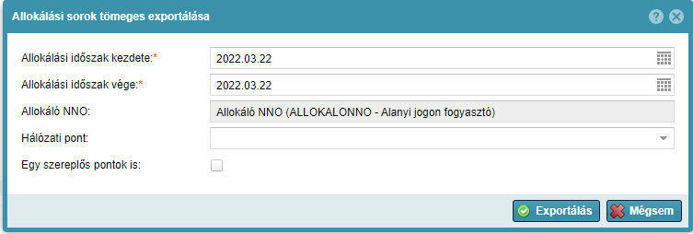
A rendszer exportálja a szűrési feltételeknek megfelelő adathalmazt, egy előre kialakított formátumú Excel fájlba. Ha egy gáznapra több napon belüli típusú allokálás is készült, akkor az exportálás során mindig csak az utolsó verzió kerül bele az Excel fájlba. Felhasználónak az exportált Excel fájlban a zölddel jelölt mezők szerkesztésére van lehetősége. Azok az Allokálási tételek, melyeknek adott időszakra nincs allokálási adata, nem generálódnak le az Excelben.

Havi allokációs adatok TÖMEGES importálása
Nyissuk meg az Allokálás menüpont Havi allokálások nézetét. Kívánt tételsor kijelölése után kattintsunk az Allokálás tömeges import funkciógombra.
A „Tallózás” gombra kattintva válaszuk ki a betöltendő Excel fájlt a fájlrendszerből. A kiválasztott fájl hivatkozása ekkor bekerül az „Importálandó fájl” mezőbe. Ezt követően kattintsunk az „Importálás” gombra.
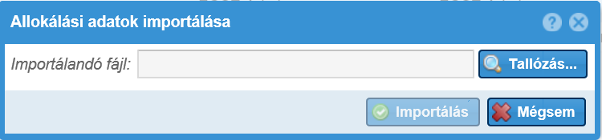
A rendszer mutatja, hogy a betöltés folyamatban van, majd megjelenik az „Importálás eredménye” ablak. Itt megtekinthetők az esetleges hibák, melyek a rendszer által végzett ellenőrzés során adódnak. A listás megjelenítőben verziókezelten megjelennek a betöltött adatok.

Allokálás tételek (OBA elszámolásokkal is) listázása
Nyissuk meg az Allokálás menüpont Allokálás tételek nézetét.
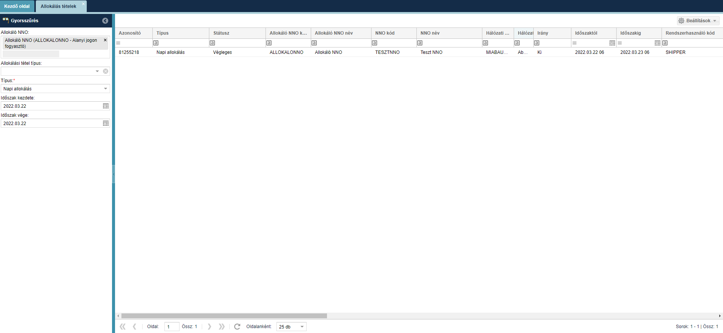
Megjelennek az allokálási tételek táblázatos formában: hálózati pontonként, gáznapokra vonatkozóan, rendszerüzemeltetőkhöz tartozó Rendszerhasználó – Rendszerhasználó partner bontásban. Minden tételsorból az utolsó verzió kerül megjelenítésre.
A felületen lehetőség van gyorsszűrésre az alábbi mezőkre vonatkozóan:
- Allokáló NNO: NNO felhasználóval bejelentkezve a mező alapértelmezetten felveszi a bejelentkezett NNO nevét és nem módosítható; Allokáló NNO a hálózati pontont megadott partner, aki az allokálási feladatokat végzi. Amennyiben a hálózati ponton az NNO és Allokáló NNO különböző partnerek akkor csak az Allokáló NNO-ként beállított partner látja az hozzá tartozó pontokhoz tartozó allokálási sorokat.
- Allokálási tétel típus: (egyszerre több érték is megadható) lista, ahol a következő értékekből lehet választani: Nominálás, OBA, Tranzakciós értesítés, Backhaul nominálás.
- Típus: Alapértelmezett kitöltése: ’Napi allokálás’, módosítható a szűrő beállítása, kitöltése kötelező.
- Hálózati pont: Hálózati pont nevére és kódjára is kereshetünk, egyszerre több érték is megadható.
- Időszak kezdete: aktuális gáznap
- Időszak vége: aktuális gáznap

Óracsúcs allokálások listázása
Nyissuk meg az Allokálás menüpont Óracsúcs allokálások nézetét.
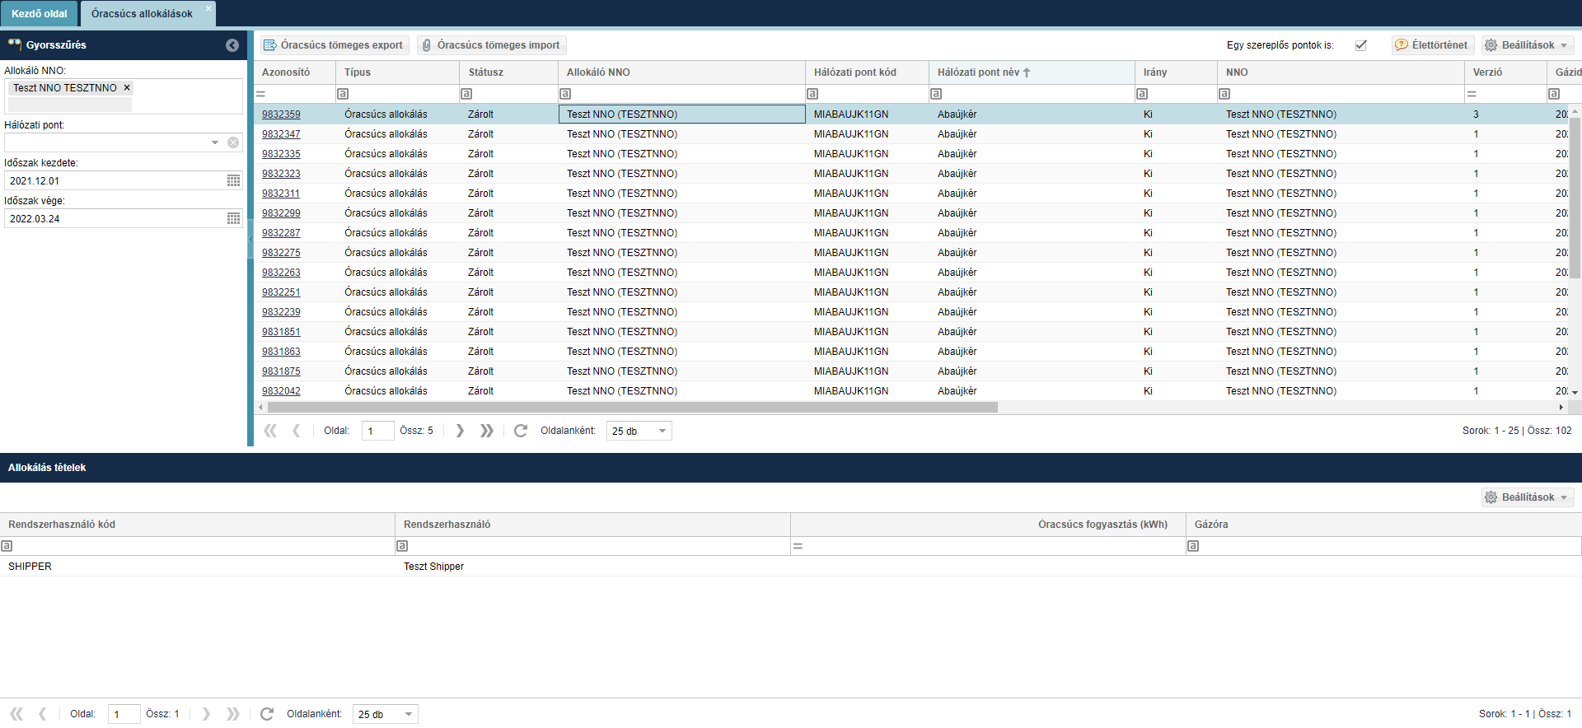
Megjelennek az allokálás tételsorok. A rendszer mindig az utolsó verziót jeleníti meg. A képernyő alsó felén lévő listában az egyes allokálási tételek kibontva Rendszerhasználó – Rendszerhasználó partner bontásban jelennek meg a korábban történt nominálásoknak megfelelően.
A felületen lehetőség van gyorsszűrésre az alábbi mezőkre vonatkozóan:
- Allokáló NNO: NNO felhasználóval bejelentkezve a mező alapértelmezetten felveszi a bejelentkezett NNO nevét és nem módosítható; Allokáló NNO a hálózati pontont megadott partner, aki az allokálási feladatokat végzi. Amennyiben a hálózati ponton az NNO és Allokáló NNO különböző partnerek akkor csak az Allokáló NNO-ként beállított partner látja az hozzá tartozó pontokhoz tartozó allokálási sorokat.
- Hálózati pont: (Hálózati pont nevére és kódjára is kereshetünk, egyszerre több érték is megadható)
- Időszak kezdete: Alapértelmezetten az aktuális hónap első gáznapja
- Időszak vége: Alapértelmezetten az aktuális gáznap

Óracsúcs allokálás adatlap megtekintése
Nyissuk meg az Allokálás menüpont Óracsúcs allokálások nézetét. Az „Allokálások” legyen kiválasztva.
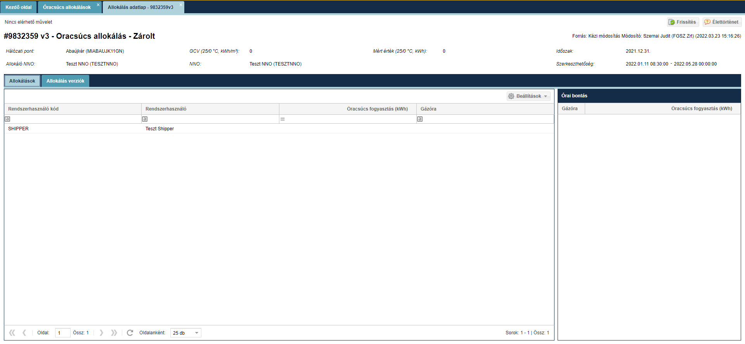
Megjelenik a kijelölt allokálás tétel adatlapja, amelyen megtekinthetők a feladatok, és a kapcsolódó allokálási tételek Rendszerhasználó – Rendszerhasználó partner bontásban. Az adott gáznaphoz tartozóan gázóránként tagolva jelenik meg az allokált mennyiség.

Óracsúcs allokálás verziók megtekintése
Nyissuk meg az Allokálás menüpont Óracsúcs allokálások nézetét.
Kattintsunk az Azonosító oszlopban lévő hivatkozásra. Az „Allokálás verziók” legyen kiválasztva.
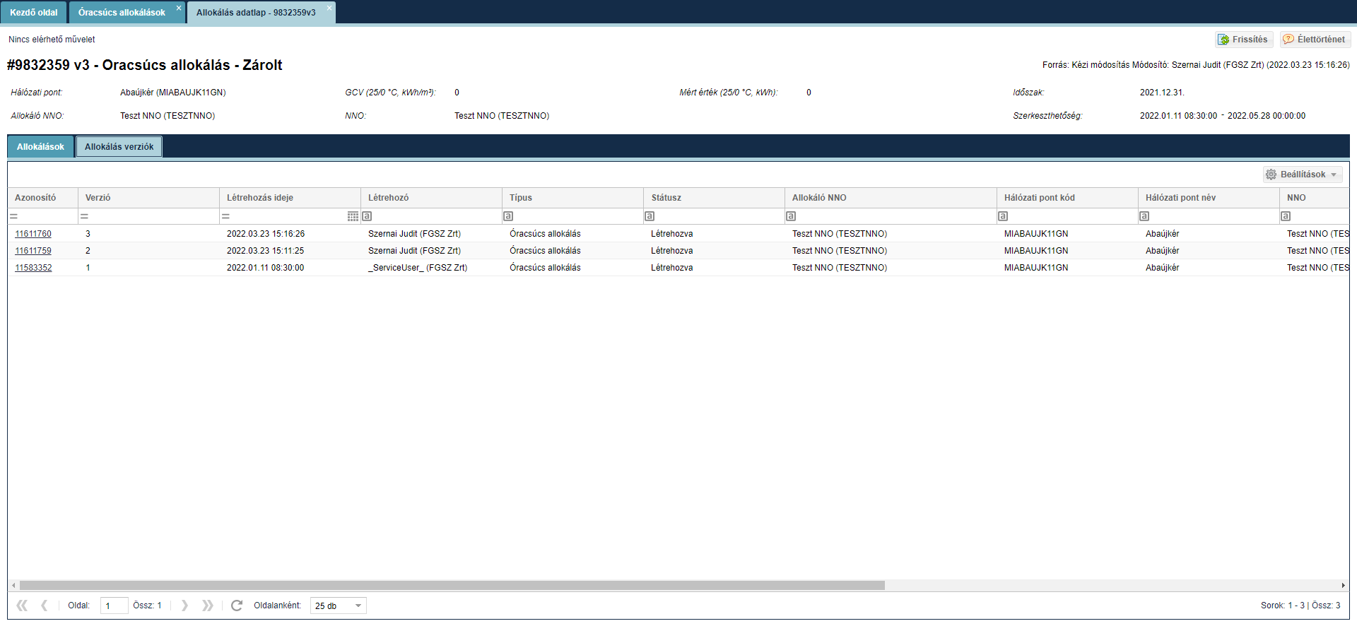
Megjelenik a kijelölt tétel verziónak adatlapja.

Óracsúcs allokálás verziók adatlap megtekintése
Nyissuk meg az Allokálás menüpont Óracsúcs allokálások nézetét.
Az „Allokálás verziók” legyen kiválasztva. Kattintsunk az Azonosító oszlopban lévő hivatkozásra.
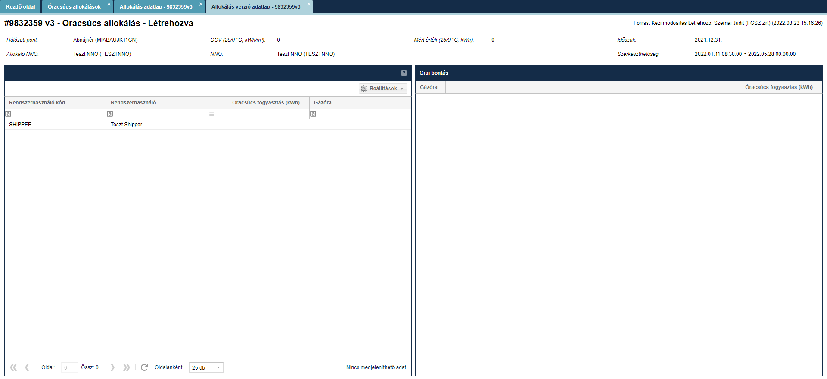
Megjelenik a kijelölt tétel verziójának adatlapja.

Óracsúcs allokálás szerkesztése
Nyissuk meg az Allokálás menüpont Óracsúcs allokálások nézetét. Majd a kívánt tételsort kijelölve kattintsunk az Szerkesztés funkciógombra.
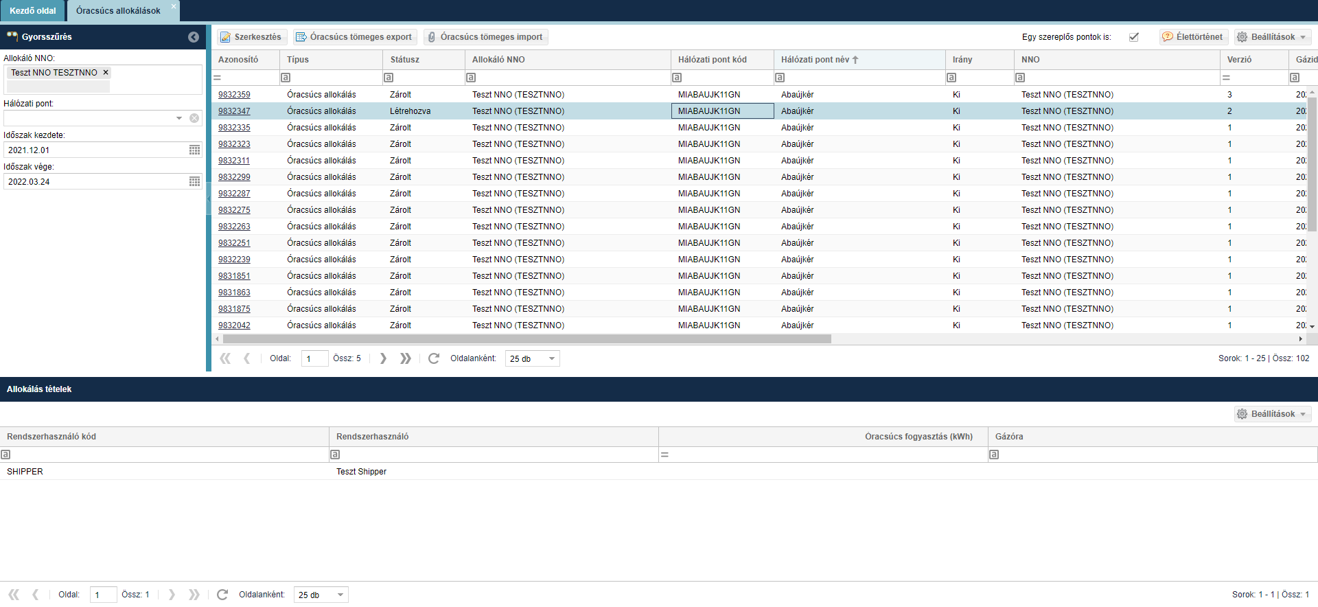
Megnyílik egy ablak, amelyben megjelenik a kijelölt tételsorhoz tartozóan egy lista, ahol Rendszerhasználónként képződnek az óracsúcs allokálási tételek. A táblázat mellett jobb oldalon megjelenik egy olyan lista, amely órai bontásban mutatja az adott gáznapot. A felhasználó egy allokálási sor kijelölését követően, ebben a részben a megfelelő gázórához tartozóan kitölti az „Óracsúcs fogyasztás (kWh)” oszlopot. A rendszer ezt követően automatikusan tölti ki az „Allokálások” listában az „Óracsúcs fogyasztás (kWh)” és a „Gázóra” mezőket.
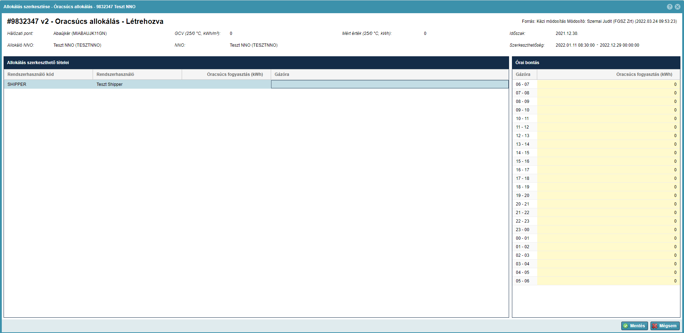
A módosítások végrehajtása után mentsük. Új verzió jön létre az allokálások között.
Az utoljára módosított tételsorokat a rendszer zöld színnel kiemelve jeleníti meg az „Allokálások” felületen.

Óracsúcs adatok TÖMEGES exportálása
Nyissuk meg az Allokálás menüpont Óracsúcs allokálások nézetét. Kívánt tételsor kijelölése után kattintsunk az Allokálás tömeges export funkciógombra.
Megjelenik az Allokálási sorok tömeges exportálása felugró ablak.
Meg kell adni annak az időszaknak a kezdő- és végdátumát, amelynek napon belüli allokálási adatait exportálni kívánja a felhasználó. A mező kitöltése nem kötelező.
Az „Allokáló NNO” és „Hálózati pont” mezők kitöltése nem kötelező.
Az „Egy szereplős pontok is” jelölő bejelölésével az egy szereplős pontok is bekerülnek az exportált fájlba.
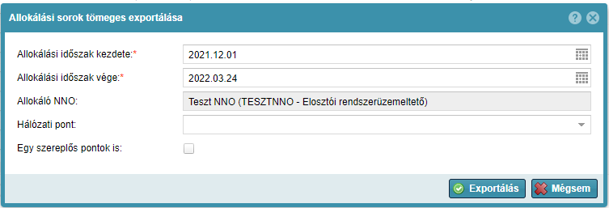
A rendszer exportálja a szűrési feltételeknek megfelelő adathalmazt, egy előre kialakított formátumú Excel fájlba. Ha egy gáznapra több napon belüli típusú allokálás is készült, akkor az exportálás során mindig csak az utolsó verzió kerül bele az Excel fájlba. Felhasználónak az exportált Excel fájlban a zölddel jelölt mezők szerkesztésére van lehetősége. Azok az Allokálási tételek, melyeknek adott időszakra nincs allokálási adata, nem generálódnak le az excelben.

Óracsúcs adatok TÖMEGES importálás
Nyissuk meg az Allokálás menüpont Óracsúcs allokálások nézetét. Kívánt tételsor kijelölése után kattintsunk az Allokálás tömeges import funkciógombra.
A „Tallózás” gombra kattintva válaszuk ki a betöltendő Excel fájlt a fájlrendszerből. A kiválasztott fájl hivatkozása ekkor bekerül az „Importálandó fájl” mezőbe. Ezt követően kattintsunk az „Importálás” gombra.
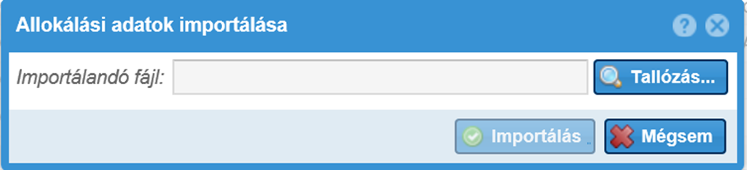
A rendszer mutatja, hogy a betöltés folyamatban van, majd megjelenik az „Importálás eredménye” ablak. Itt megtekinthetők az esetleges hibák, melyek a rendszer által végzett ellenőrzés során adódnak. A listás megjelenítőben verziókezelten megjelennek a betöltött adatok.

Óracsúcs nom soronkénti allokálások listázása
Nyissuk meg az Allokálás menüpont Óracsúcs nom soronkénti allokálások nézetét.
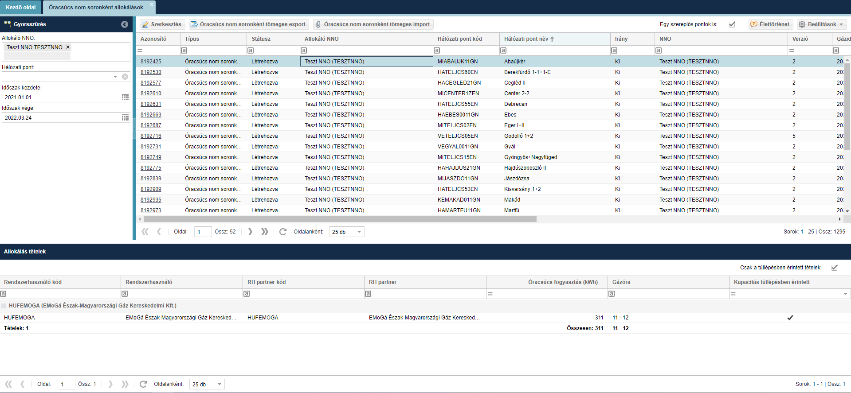
Megjelennek az allokálás tételsorok. A rendszer mindig az utolsó verziót jeleníti meg. A képernyő alsó felén lévő listában az egyes óracsúcs allokálás tételek kibontva jelennek meg: az adott gáznapra és hálózati pontra vonatkozóan, rendszerhasználónként, RH partner bontásban is megjelennek, hogy a gáznap melyik gázórájában volt legnagyobb a fogyasztás.
A felületen lehetőség van gyorsszűrésre az alábbi mezőkre vonatkozóan:
- Allokáló NNO: NNO felhasználóval bejelentkezve a mező alapértelmezetten felveszi a bejelentkezett NNO nevét és nem módosítható; Allokáló NNO a hálózati pontont megadott partner, aki az allokálási feladatokat végzi. Amennyiben a hálózati ponton az NNO és Allokáló NNO különböző partnerek akkor csak az Allokáló NNO-ként beállított partner látja az hozzá tartozó pontokhoz tartozó allokálási sorokat.
- Hálózati pont: (Hálózati pont nevére és kódjára is kereshetünk, egyszerre több érték is megadható)
- Időszak kezdete: Alapértelmezetten az aktuális hónap első gáznapja
- Időszak vége: Alapértelmezetten az aktuális gáznap

Óracsúcs nom soronkénti allokálás adatlap megtekintése
Nyissuk meg az Allokálás menüpont Óracsúcs nom soronkénti allokálások nézetét. Kattintsunk az Azonosító oszlopban lévő hivatkozásra. Az „Allokálások” fül legyen kiválasztva.
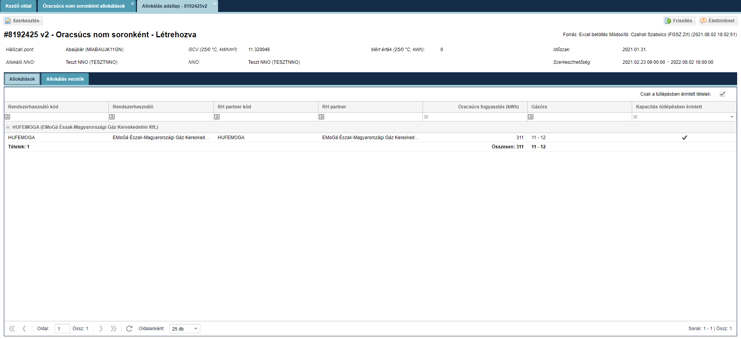

Óracsúcs nom soronkénti allokálás verziók megtekintése
Nyissuk meg az Allokálás menüpont Óracsúcs nom soronkénti allokálások nézetét.
Kattintsunk az Azonosító oszlopban lévő hivatkozásra. Az „Allokálás verziók” legyen kiválasztva.
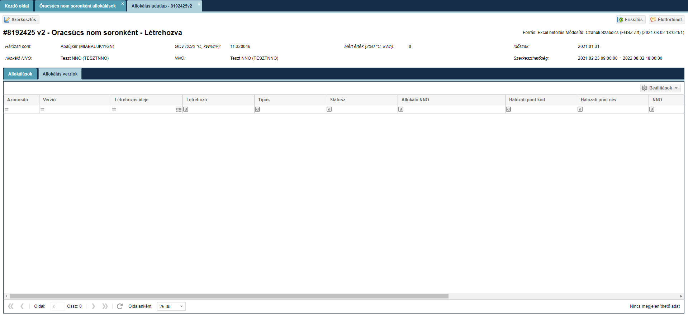
Megjelenik az adott allokálás tétel verzióinak listája.

Óracsúcs allokálás verziók adatlap megtekintése
Nyissuk meg az Allokálás menüpont Óracsúcs allokálások nézetét, a listában kattintsunk az Azonosító oszlopban lévő hivatkozásra.
Az „Allokálás verziók” fül legyen kiválasztva. Kattintsunk az Azonosító oszlopban lévő hivatkozásra.
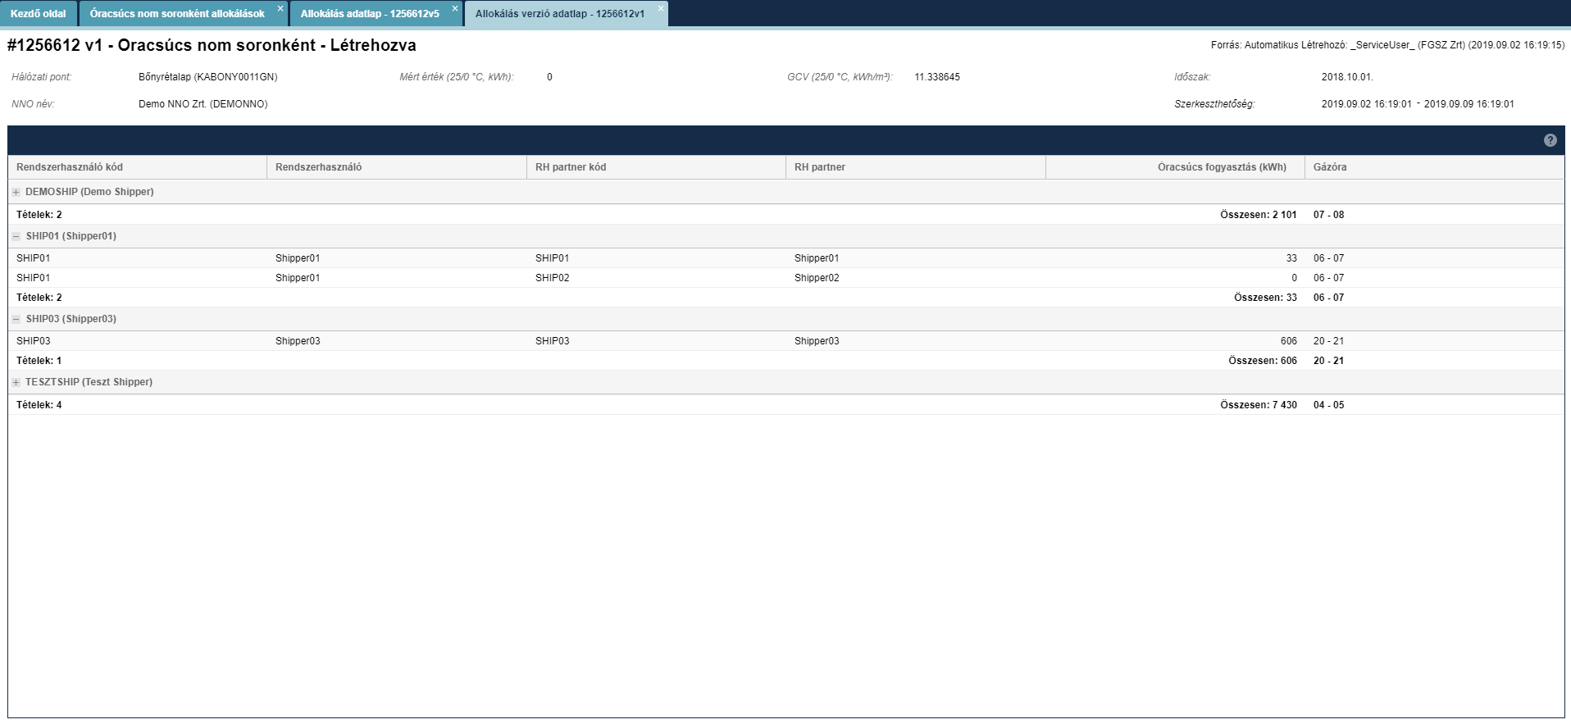Megjelenik a kijelölt verzió adatlapja.

Óracsúcs nom soronkénti allokálás szerkesztése
Nyissuk meg az Allokálás menüpont Óracsúcs nom soronkénti allokálások nézetét. Majd a kívánt tételsort kijelölve kattintsunk az Szerkesztés funkciógombra.
Megnyílik egy ablak, amelyben megjelenik a kijelölt tételsorhoz tartozóan egy lista, ahol Rendszerhasználónként képződnek az óracsúcs allokálási tételek, RH partner bontásban (nominálás arányosan). A felhasználó az RH partnerekre a rendszer által nominálás arányosan osztott „Óracsúcs mennyiséget módosíthatja, és ennek következtében a rendszer automaikusan kitölti a Rendszerhasználó óracsúcs mennyiségét. Az óracsúcs gázórájának módosítására nincs lehetőség.
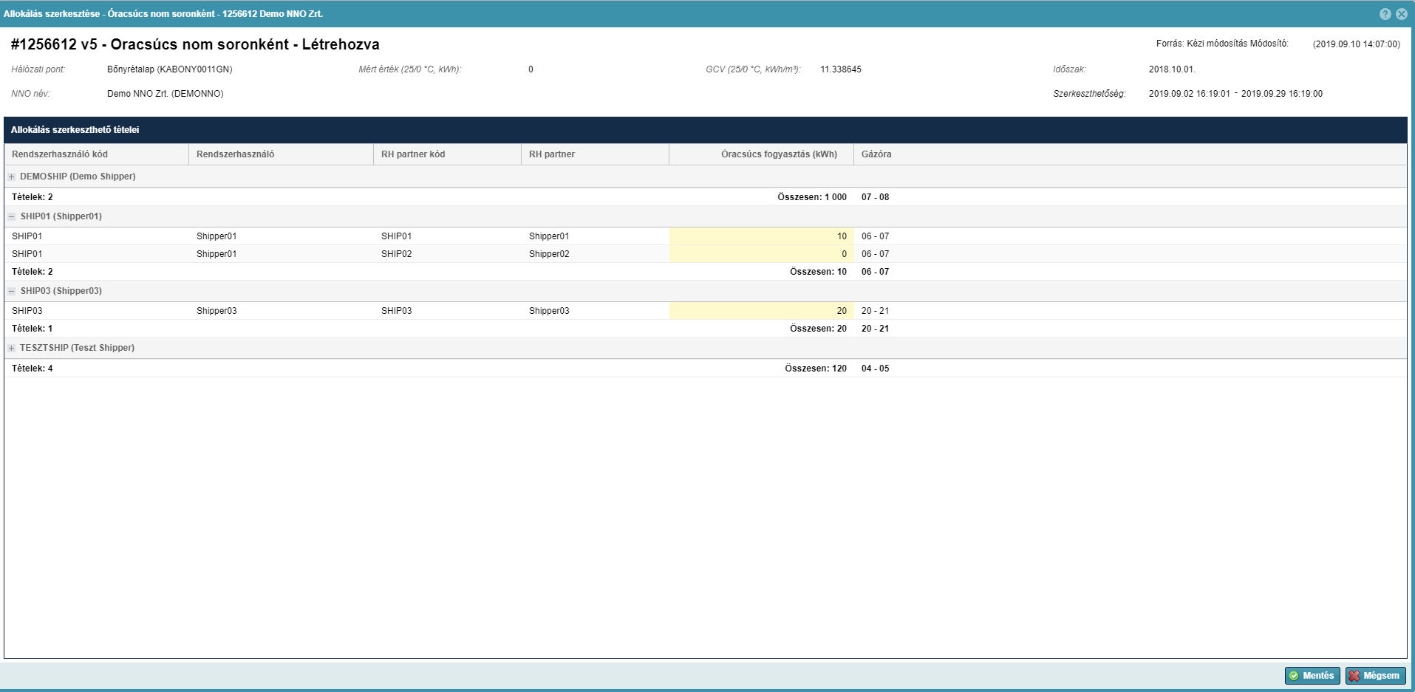A módosítások végrehajtása után mentsük. Új verzió jön létre az allokálások között.

Óracsúcs nom soronkénti adatok TÖMEGES exportálása
Nyissuk meg az Allokálás menüpont Óracsúcs nom soronkénti allokálások nézetét. Tetszőleges tételsor kijelölése után kattintsunk az „Óracsúcs nom soronként tömeges export” funkciógombra.
Megjelenik az „Allokálási sorok tömeges exportálása” felugróablak.
Meg kell adni annak az időszaknak a kezdő- és végdátumát, amelynek napon belüli allokálási adatait exportálni kívánja a felhasználó.
Az „Allokáló NNO” és „Hálózati pont” mezők kitöltése nem kötelező.
Az „Egy szereplős pontok is” jelölő bejelölésével az egy szereplős pontok is bekerülnek az exportált fájlba.

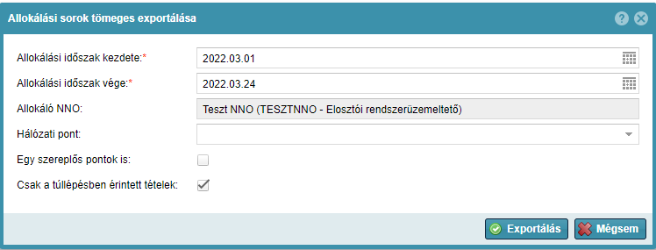A rendszer exportálja a szűrési feltételeknek megfelelő adathalmazt, egy előre kialakított formátumú Excel fájlba. az exportálás során mindig csak az utolsó verzió kerül bele az Excel fájlba. Felhasználónak az exportált Excel fájlban a zölddel jelölt mezők szerkesztésére van lehetősége. Azok az Allokálási tételek, melyeknek adott időszakra nincs allokálási adata, nem generálódnak le az Excelben.
  - Óracsúcs nom soronkénti adatok TÖMEGES importálás
Nyissuk meg az Allokálás menüpont Óracsúcs nom soronkénti allokálások nézetét. Kívánt tételsor kijelölése után kattintsunk az „Óracsúcs nom soronként tömeges import” funkciógombra.
A „Tallózás” gombra kattintva válaszuk ki a betöltendő Excel fájlt a fájlrendszerből. A kiválasztott fájl hivatkozása ekkor bekerül az „Importálandó fájl” mezőbe. Ezt követően kattintsunk az „Importálás” gombra.
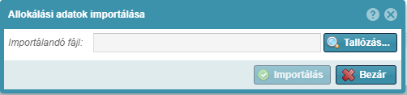
A rendszer mutatja, hogy a betöltés folyamatban van. Az importálás eredményéről a rendszer e-mail értesítést küld a partner elsődleges operatív kapcsolattar számára, ahol megtekinthetők az esetleges hibák, melyek a rendszer által végzett ellenőrzés során adódnak. A listás megjelenítőben verziókezelten megjelennek a betöltött adatok.

Elszámolás/ Számlázás

Dokumentumtár

Dokumentumtár listázása
Nyissuk meg az Elszámolás / Számlázás menüpont Dokumentum tár nézetét.
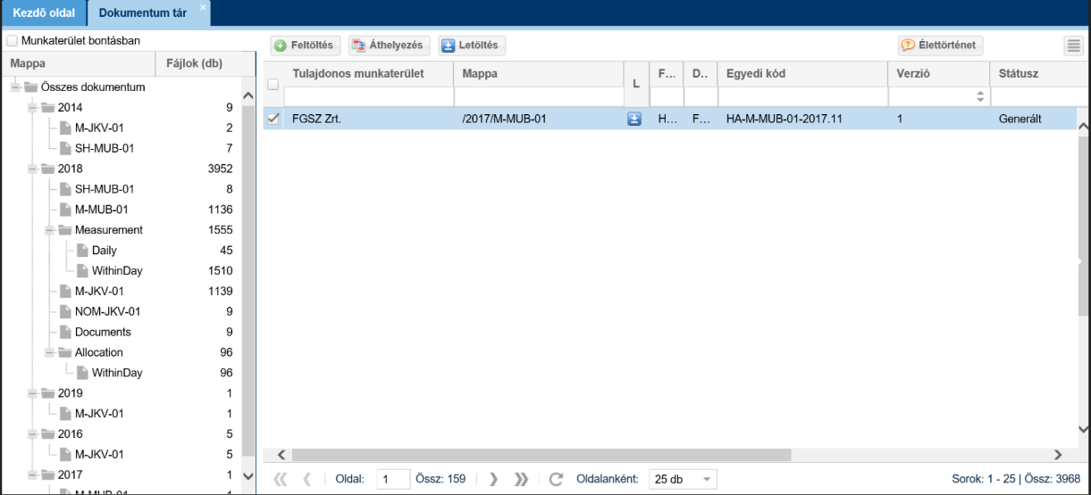
Megjelenik a dokumentumok szűrhető listás nézete. A dokumentumok hierarchiája a bal oldali mappa szerkezetben megtekinthető. NNO csak a saját dokumentumait láthatja.

Dokumentumok letöltése
Nyissuk meg az Elszámolás / Számlázás menüpont Dokumentum tár nézetét. Válasszuk ki a kívánt mappát, majd kattintsunk a Letöltés funkciógombra, vagy a Letöltés oszlopban található ikonra.
A fájl letöltésre kerül, a rendszer felajánlja, hogy mentse vagy csak megnyissa a dokumentumot. A dokumentum típusa oszlopban található meg, hogy milyen formátumban kerül letöltésre a fájl. NNO csak a saját dokumentumait töltheti le.

Dokumentumok feltöltése
Nyissuk meg az Elszámolás / Számlázás menüpont Dokumentum tár nézetét. Válasszuk ki a kívánt mappát, majd kattintsunk a Feltöltés funkciógombra.
Megjelenik egy Dokumentum kézi feltöltés elnevezésű ablak, a „Tallózás” gombra kattintva válaszuk ki a betöltendő fájlt a fájlrendszerből, majd a kötelező adatokat adjuk meg.
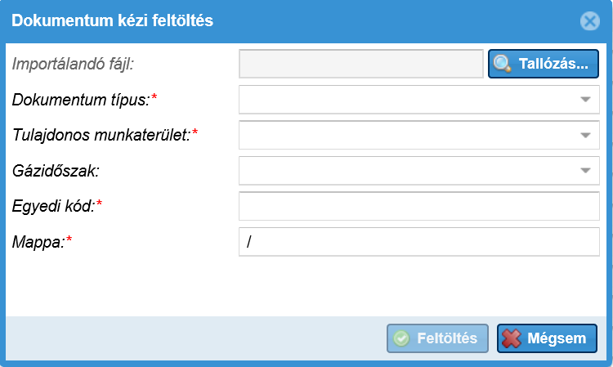
Az összes csillagozott mező kitöltése után elérhetővé válik a Feltöltés gomb, melyre kattintva importálódnak az adatok a rendszerbe. A kiválasztott Mappában ezután meg tudjuk tekinteni a feltöltött dokumentumot.

Üzemeltetés / Karbantartás
Három típusát különböztetjük meg a munkáknak: Éves karbantartás, Vezeték tisztítás, Heti
Az éves karbantartási munkák a vezetékek vagy elemi pontok technikai kapacitását befolyásolhatják, a teljesíthető kapacitás mértékéig csökkenthetik. A vezetéktisztítás, avagy görényezés, tárolókat és interkonnekt (határkeresztező) pontokat érint, fogyasztókat nem. A heti munkák nem érintenek kapacitást, de a heti ütemtervbe az éves munkák adott hétre eső része is bekerül.
A karbantartási munkák heti vezetői, valamint éves ütemtervbe rendezhetőek. Az ütemtervek tárolása verziózottan történik. Amennyiben egy adott évre a karbantartási munkákon bármilyen változás történik, az ütemtervet újra kell generálni.

Karbantartási munkák listázása
Nyissuk meg az Üzemeltetés menüpont Karbantartási munkák nézetét.
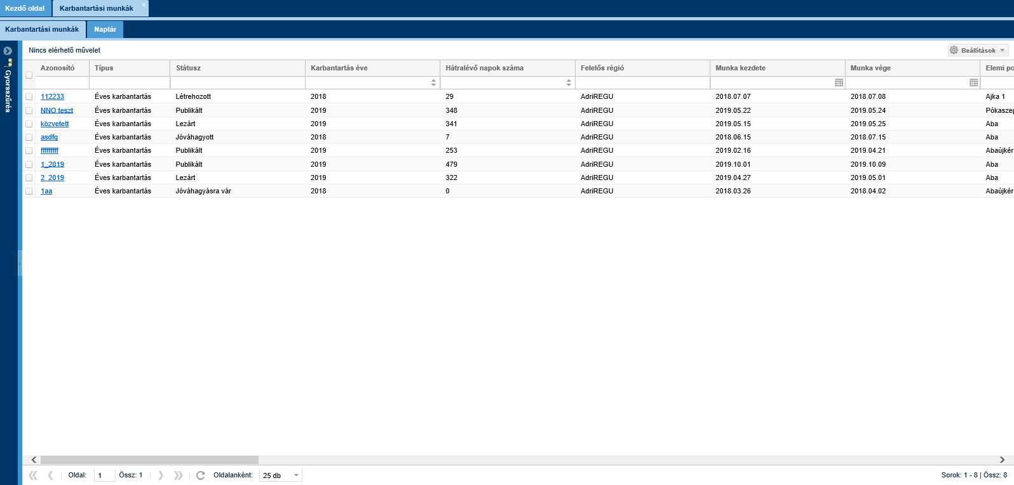
Megjelenik a Karbantartási munkákat listázó képernyő, ami szűrhető, kereshető.

Karbantartási munkák listázása NNO-k számára
Nyissuk meg az Üzemeltetés menüpont NNO Karbantartási munkák nézetét.
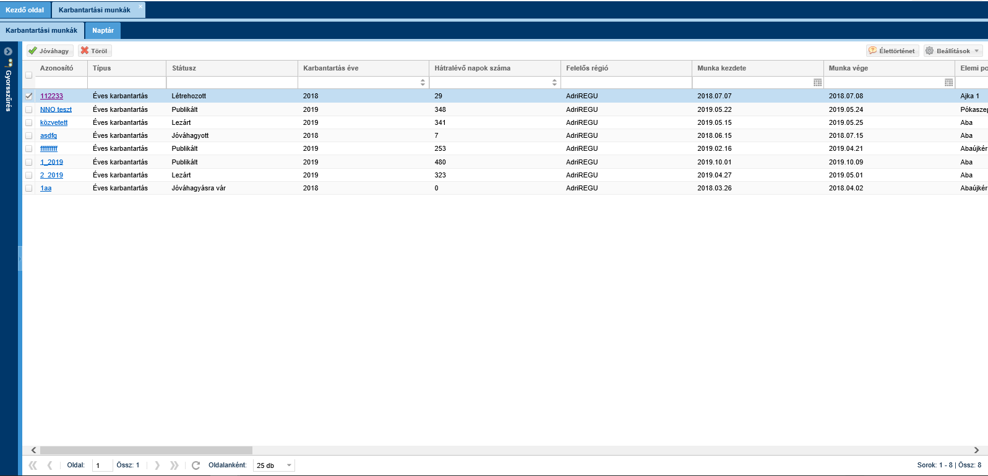
NNO csak olyan Éves karbantartási munkát láthat, amelyen ő az érintett NNO. Ezeket a karbantartási munkákat listázza ez a képernyő.

Karbantartási munkál szerkesztése NNO által
Nyissuk meg az Üzemeltetés menüpont NNO Karbantartási munkák nézetét. Jelöljünk ki egy nem törölt és nem is lezárt státuszú karbantartási munkát. A munka kijelölésével elérhetővé válik az „NNO szerkeszt” funkciógomb.
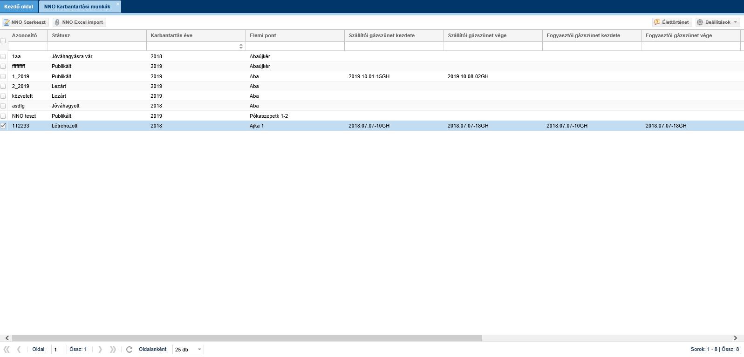
A gombnyomás hatására megjelenik egy szerkesztő ablak, amiben a kívánt mezőket módosítsuk, majd mentsünk.
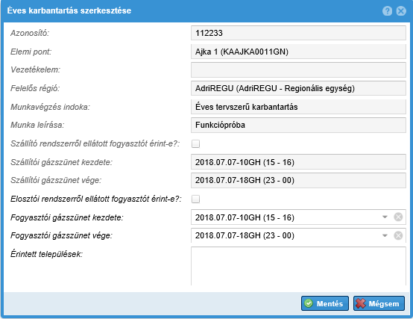
A karbantartási munka „Jóváhagyásra vár” állapotba kerül.

Excel import NNO által
Nyissuk meg az Üzemeltetés menüpont NNO Karbantartási munkák nézetét. A kívánt tételsor kijelölése után kattintsunk az ”NNO Excel import” funkciógombra.
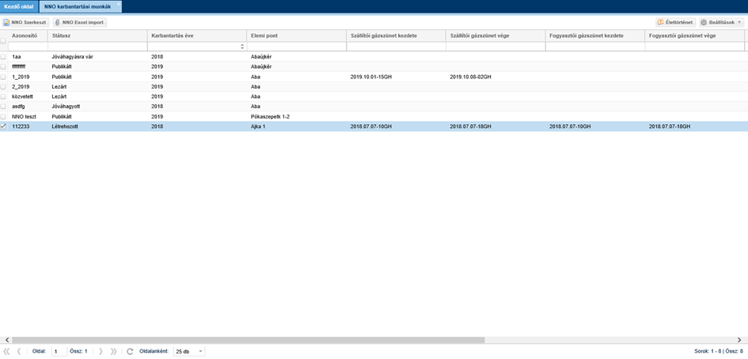
A „Tallózás” gombra kattintva válaszuk ki a betöltendő Excel fájlt a fájlrendszerből. A kiválasztott fájl hivatkozása ekkor bekerül az „Importálandó fájl” mezőbe. Ezt követően kattintsunk az „Importálás” gombra.
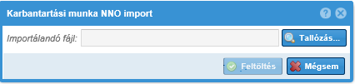
A rendszer mutatja, hogy a betöltés folyamatban van, majd megjelenik az „Importálás eredménye” ablak. Itt megtekinthetők az esetleges hibák, melyek a rendszer által végzett ellenőrzés során adódnak. Ha nincs rendszer által talált hiba a fájlban, akkor a változtatások mentésre kerülnek.

Szállíttató Rendszerüzemeltető Admin / Elosztói Rendszerüzemeltető Admin által elért funkciók

Partnerek

Partnerek listázása
Nyissuk meg a Törzsadatok menüpont Partnerek nézetét.
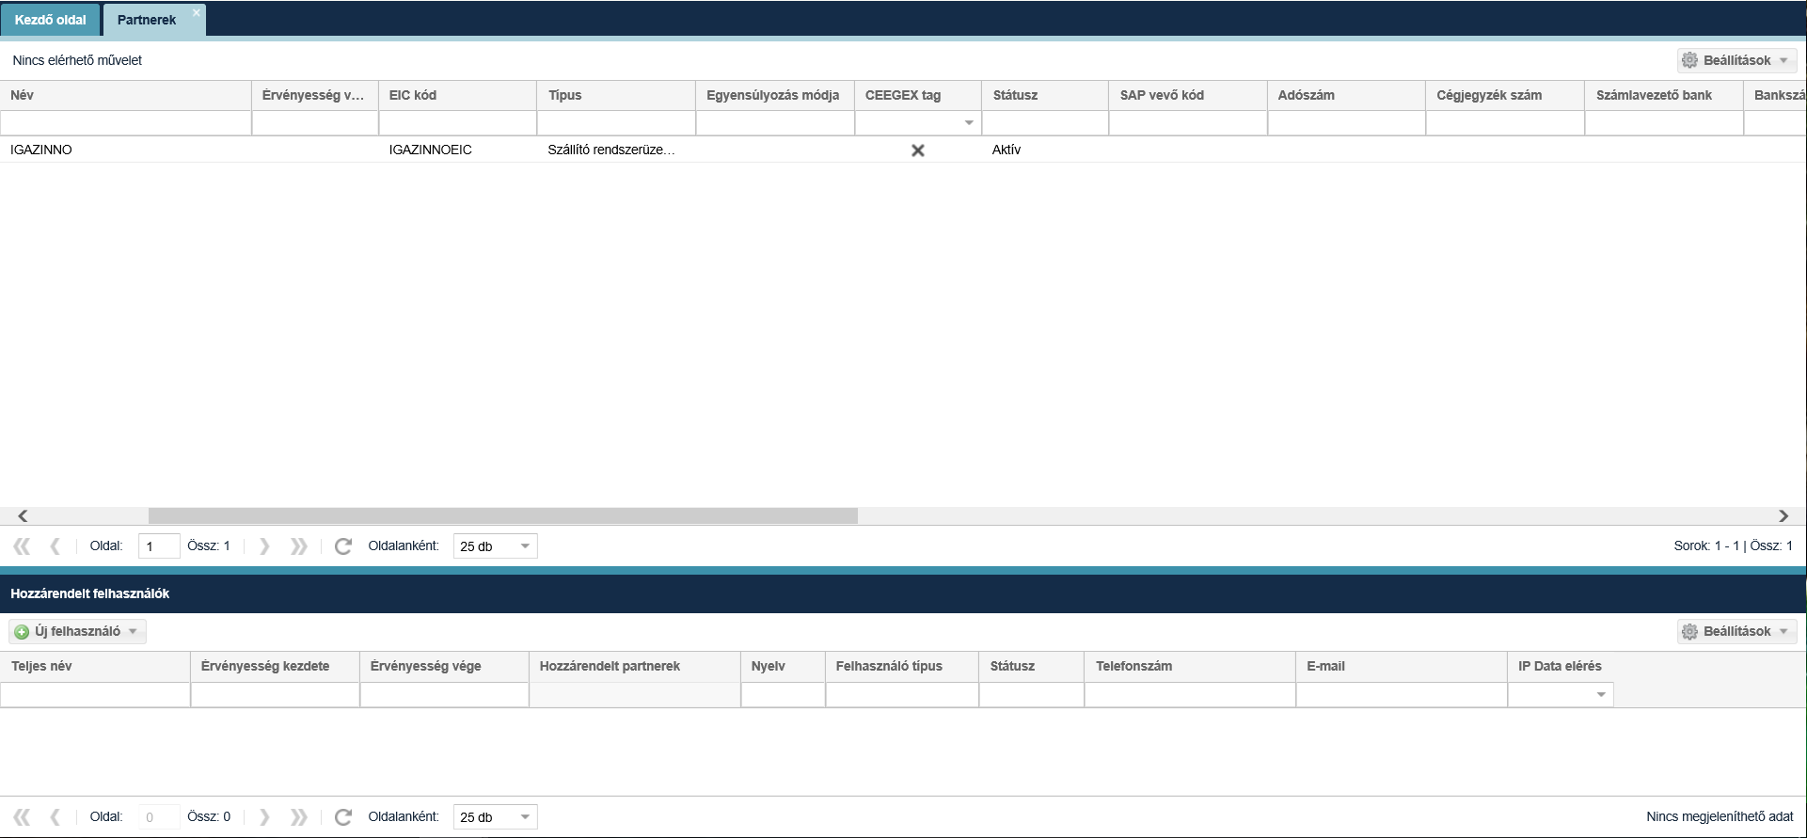
Megjelenik a listázó képernyő. A nézet táblázatos formában tartalmazza a partnereket és azok aktuálisan érvényes idősoros attribútumait, valamint kódját.
Az Adatmódosítási igénylés gombbal új adatmódosítási igényt tudunk felvenni.
A Törzsadatok/Partner kezelés/ Partner adatmódosítási igények listában tekinthetjük meg a létrehozott adatmódosítási igényeket.

Felhasználók

Új felhasználó felvétele (saját szervezethez)
Nyissuk meg a Felhasználók nézetét.
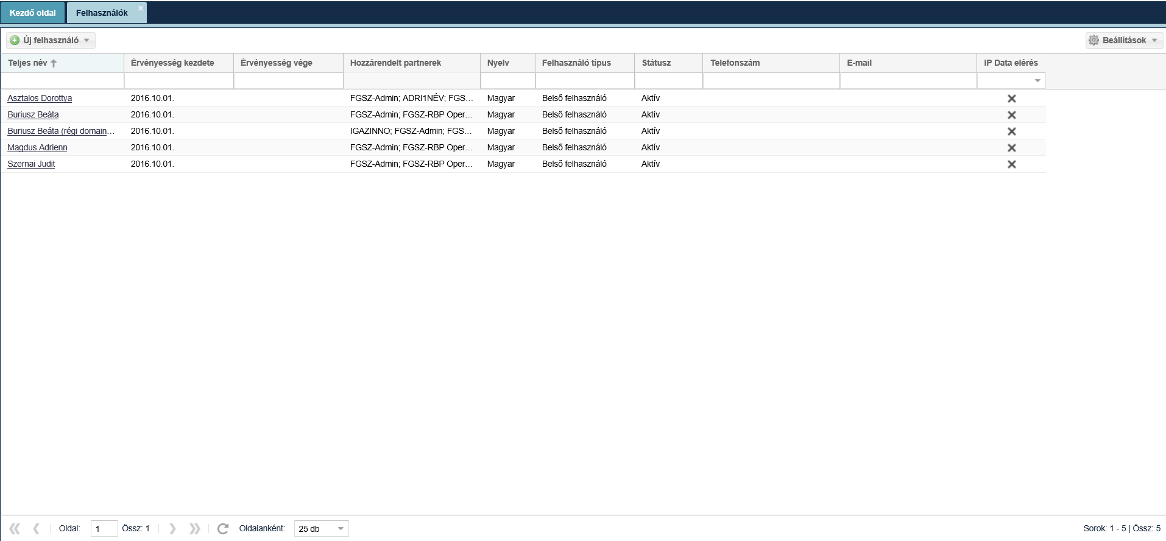
Kattintsunk az „Új felhasználó (saját partnerhez)”-re.
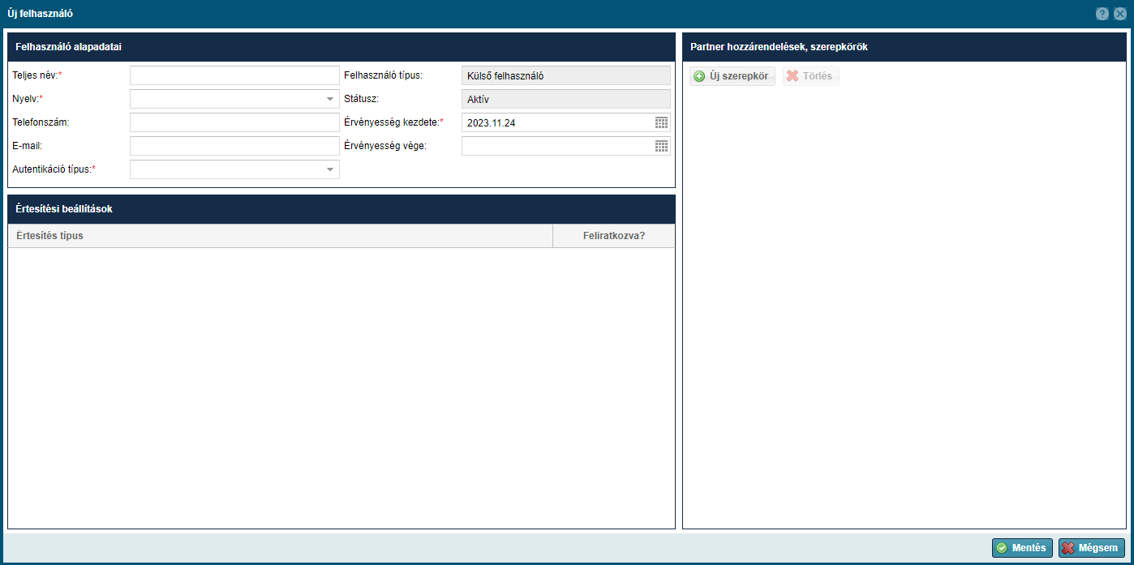
A megjelenő lapon az adatok felvitele után válasszuk a Mentés gombot. Helyesen kitöltött adatok esetén a saját szervezetünkhöz tartozó felhasználó mentésre kerül az adatbázisban és megjelenik egy új sorban a hozzárendelt felhasználókat listázó nézetben. Új felhasználó felvételére a Partnerek menüpont alatt a képernyő alsó felében a Hozzárendelt felhasználók rész „Új felhasználó” funkciógomb megnyomásával. Lehetőség van többfaktoros autentikációra is, ekkor a meghatalmazást kell feltölteni.

Adatáttöltések
Nyissuk meg a Törzsadatok menüpont Adatáttöltések nézetét.
Megjelenik az alkalmazásban az adatáttöltéseket tartalmazó lista képernyő. A lista egy elemét választva a képernyő alján megtekinthetők a hozzá tartozó üzenetek, illetve SOAP szolgáltatás hívás esetén jobb oldalon a kérés és válasz XML üzenetek előnézete (első 4000 karakter).
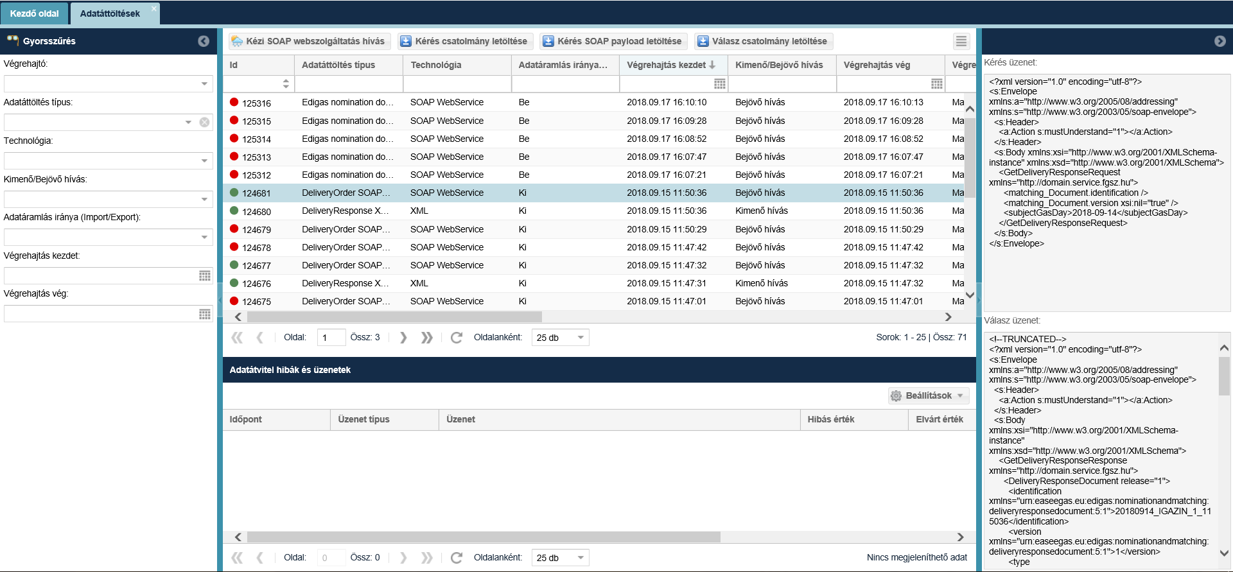

Mérés

Napi mérési adatok listázása – elemi pontokra vonatkozóan
Nyissuk meg a Mérés menüpont Napi mérés elemi pontokra nézetét.

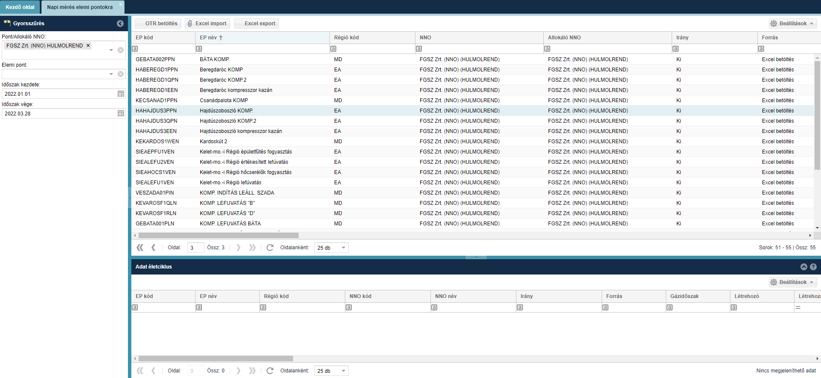
Megjelennek az aktuális napi mérési adatok táblázatos formában, elemi mérési pontonként, gáznapokra vonatkozóan az egyes mérési paraméterekhez tartozó legfrissebb értékekkel.
A felületen lehetőség van gyorsszűrésre az alábbi mezőkre vonatkozóan:
- Pont/Allokáló NNO: NNO felhasználóval bejelentkezve a mező alapértelmezetten felveszi a bejelentkezett NNO nevét és nem módosítható; Allokáló NNO a hálózati pontont megadott partner, aki az allokálási feladatokat végzi. Amennyiben a hálózati ponton az NNO és Allokáló NNO különböző partnerek akkor csak az Allokáló NNO-ként beállított partner látja az hozzá tartozó pontokhoz tartozó mérési adatokat.
- Elemi pont: Elemi pont nevére és kódjára is kereshetünk, egyszerre több érték is megadható.
- Időszak kezdete: aktuális napot megelőző gáznap
- Időszak vége: aktuális napot megelőző gáznap

Napi mérési adatok listázása – hálózati pontokra vonatkozóan
Nyissuk meg a Mérés menüpont Napi mérés hálózati pontokra nézetét.
Megjelennek az aktuális napi mérési adatok táblázatos formában, hálózati pontonként, gáznapokra vonatkozóan az egyes mérési paraméterekhez tartozó legfrissebb értékekkel.

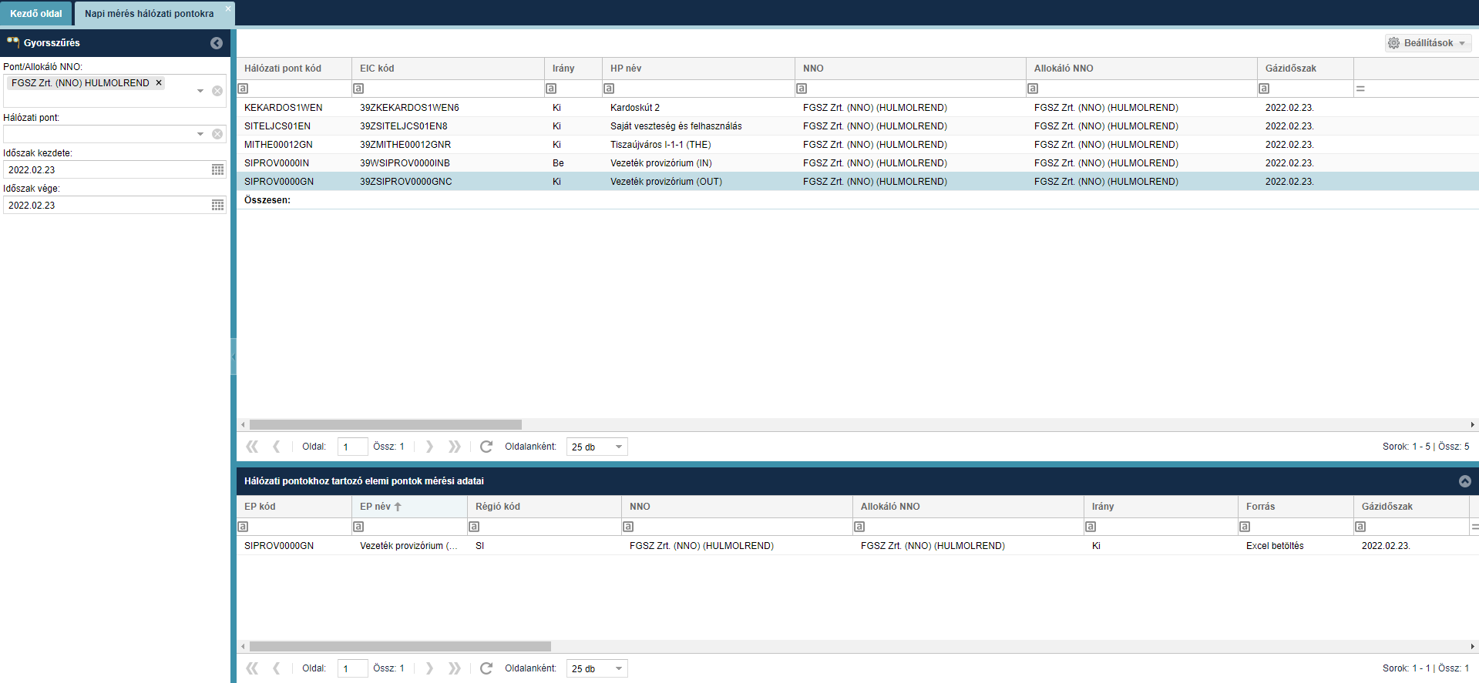
A képernyő alsó felén lévő „Hálózati ponthoz tartozó elemi pontok mérési adatai” listában egy adott hálózati pontra vonatkozó elemi pontok mérési adatai jelennek meg a fenti listában történő kijelölést követően.
A felületen lehetőség van gyorsszűrésre az alábbi mezőkre vonatkozóan:
- Pont/Allokáló NNO: NNO felhasználóval bejelentkezve a mező alapértelmezetten felveszi a bejelentkezett NNO nevét és nem módosítható; Allokáló NNO a hálózati pontont megadott partner, aki az allokálási feladatokat végzi. Amennyiben a hálózati ponton az NNO és Allokáló NNO különböző partnerek akkor csak az Allokáló NNO-ként beállított partner látja az hozzá tartozó pontokhoz tartozó mérési adatokat.
- Hálózati pont: Hálózati pont nevére és kódjára is kereshetünk, egyszerre több érték is megadható.
- Időszak kezdete: aktuális napot megelőző gáznap
- Időszak vége: aktuális napot megelőző gáznap

Órai mérési adatok listázása – elemi pontokra vonatkozóan
Nyissuk meg a Mérés menüpont Órai mérés elemi pontokra nézetét.

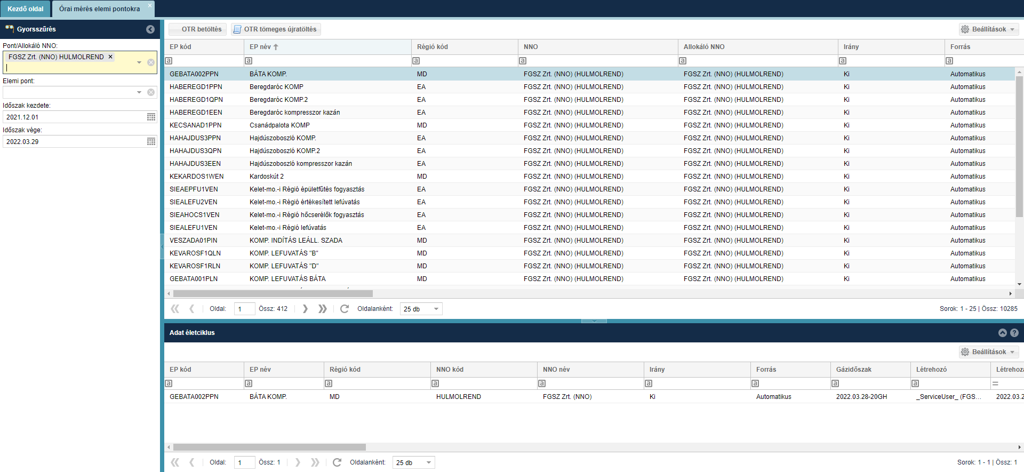
Megjelennek az aktuális órai mérési adatok táblázatos formában, elemi mérési pontonként, gáznapok gázóráira vonatkozóan az egyes mérési paraméterekhez tartozó legfrissebb értékekkel.
A felületen lehetőség van gyorsszűrésre az alábbi mezőkre vonatkozóan:
- Pont/Allokáló NNO: NNO felhasználóval bejelentkezve a mező alapértelmezetten felveszi a bejelentkezett NNO nevét és nem módosítható; Allokáló NNO a hálózati pontont megadott partner, aki az allokálási feladatokat végzi. Amennyiben a hálózati ponton az NNO és Allokáló NNO különböző partnerek akkor csak az Allokáló NNO-ként beállított partner látja az hozzá tartozó pontokhoz tartozó mérési adatokat.
- Elemi pont: Elemi pont nevére és kódjára is kereshetünk, egyszerre több érték is megadható.
- Időszak kezdete: aktuális gáznap
- Időszak vége: aktuális gáznap

Órai mérési adatok listázása – hálózati pontokra vonatkozóan
Nyissuk meg a Mérés menüpont Órai mérés hálózati pontokra nézetét.

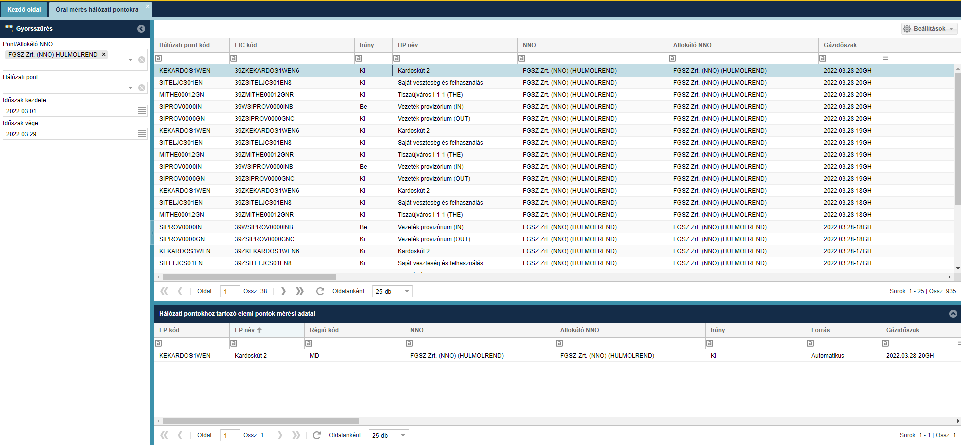
Megjelennek az aktuális órai mérési adatok táblázatos formában: hálózati pontonként, gáznapok gázóráira vonatkozóan az egyes mérési paraméterekhez tartozó legfrissebb értékekkel kitöltve.
A felületen lehetőség van gyorsszűrésre az alábbi mezőkre vonatkozóan:
- Pont/Allokáló NNO: NNO felhasználóval bejelentkezve a mező alapértelmezetten felveszi a bejelentkezett NNO nevét és nem módosítható; Allokáló NNO a hálózati pontont megadott partner, aki az allokálási feladatokat végzi. Amennyiben a hálózati ponton az NNO és Allokáló NNO különböző partnerek akkor csak az Allokáló NNO-ként beállított partner látja az hozzá tartozó pontokhoz tartozó mérési adatokat.
- Hálózati pont: Hálózati pont nevére és kódjára is kereshetünk, egyszerre több érték is megadható.
- Időszak kezdete: aktuális gáznap
- Időszak vége: aktuális gáznap

My Tickets
A menüből elérhető My Tickets gombbal megnyithatjuk a hibabejelentő rendszert probléma bejelentéséhez vagy igény feladásához.

Korlátozási adatszolgáltatás

POD szintű allokálások listázása

Nyissuk meg az Üzemeltetés/Korlátozási adatszolgáltatás/POD szintű allokálások menüpontot. Megjelennek a rendszerbe betöltött POD szintű allokálások.

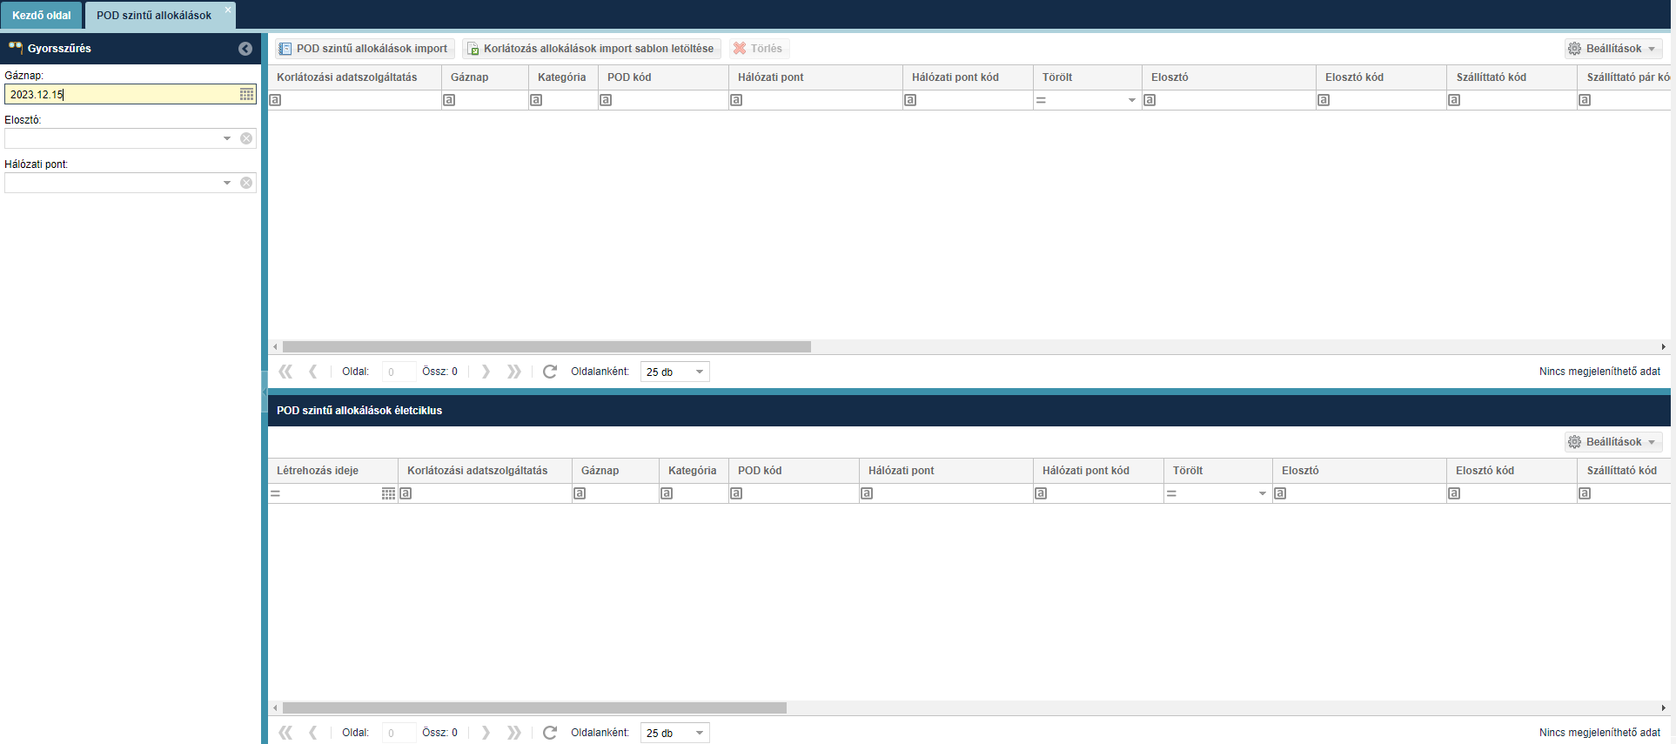
A listában megtekinthetőek a KORALL fájl(ok)ban küldött adatok. A rendszer mindig az utolsó adatáttöltésnek megfelelő adatokat jeleníti meg.

A képernyő alsó felén lévő "POD szintű allokálások életciklus” listában az egyes POD szintű allokálás előző verziói jelennek meg a korábban történt adatáttöltések alapján.

POD szintű allokálások importálása
Nyissuk meg az Üzemeltetés/Korlátozási adatszolgáltatás/POD szintű allokálások menüpontot. Kattintsunk a fejlécben található „POD szintű allokálás import” gombra.

Melynek hatására megjelenik a „POD szintű allokálások import” ablak. A „Tallózás” gombra kattintva ki kell választani a betöltendő Excel fájlt. Ezt követően a felhasználó az „Import feltöltése” gombra kattint.

A rendszer az „Importálás eredménye” ablakban tájékoztatja a felhasználót, hogy a fájl feltöltése sikeres, a rendszer az ellenőrzést megkezdte.
Sikeres feldolgozás esetén a listában megjelennek a betöltött adatok.

Az importálás eredményéről a rendszer e-mail értesítést küld a beküldő partner operatív kapcsolattartója számára ((LI0001) Korlátozás besorolás SFTP import).

Az importálás eredénye megtekinthető a „Törzsadatok” menü „Adatáttöltések” menüpontjában. Válasszuk a Korlátozási besorolás mappában a „Korlátozás besorolás KORALL CSV fájl import” adatáttöltés típust választva.

POD szintű allokálás csak aktív státuszú korlátozási adatszolgáltatásra vonatkozóan küldhető, és csak az adatszolgáltatás kiírásában szereplő időszakban.
Az adatszolgáltatásra kötelezett partnerek a korlátozási adatszolgáltatás státuszváltozásáról (aktiválás és inaktiválás esetén is) értesítést kapnak e-mailben (Értesítés korlátozási adatszolgáltatás státuszváltozásáról (LI0002)) és SMS-ben (SMS korlátozási adatszolgáltatás státuszváltozásáról (LI0003)).
Az üzenetek tartalmazzák az adatszolgáltatás típusát, az időszakot és a vonatkozási nap(ok)at is.

Hibakódok:

Hibakód | Hibaüzenet
LI0001 | Az oszlopok száma {0} nem megfelelő. Sor=[{1}]
LI0002 | Hibás típusú adat: sor=[{0}], oszlop=[{1}]
LI0003 | A mező megadása kötelező sor=[{0}], oszlop=[{1}]
LI0004 | Fájl neve {0} nem megfelelő
LI0005 | Fájl tartalma nem UTF-8 kódolású CSV fájlnak megfelelő tartalom
LI0006 | A Fájl mérete nem lehet nagyobb, mint {0} MB
LI0007 | A fájl nem megengedett karaktereket tartalmaz.
LI0101 | Nem aktív adatszolgáltatási napra érkezett adat ({nap}).
LI0102 | Az adatszolgáltatási időszak lezárult.
LI0103 | A ({hálózati pont kód}) hálózati pontra nem küldhet adatot.
LI0104 | Korai előrejelzési , riasztási és vészhelyzeti szintű adatszolgáltatási esetén az utolsó órai mérési adatok megadás kötelező.
LI0105 | „Vegrehajtasra rend. Idotart.” mező minimum értéke 4, maximum értéke 72 lehet.
LI0106 | Lakossági gyüjtő POD esetén csak a IGEN-el tölthető a „5.kivetel (IGEN/NEM)” mező
LI0107 | A {0} Hálózati pont POD nyilvántartását nem az FGSZ vezeti!
LI0109 | A "Halozati pont" mező értékével ({0}) nem található érvényes Hálózati pont kód!
LI0111 | Az adatszolgáltatás időszak még nem nyitott. Adatszolgáltatás kezdete: {0}!
LI0112 | A "Gaznap" mezőben megadott nap {0} nem található a gáznaptárban!
LI0113 | Az "Eloszto" mező értékével ({0}) nem található Aktív Partner kód!
LI0114 | A "Szallittato" mező értékével ({0}) nem található Aktív Partner kód!
LI0115 | A "Szallittatopar" mező értékével ({0}) nem található Aktív Partner kód!
LI0116 | Érvénytelen Korlátozási kategória {0}. Lehetésges értékek: 1, 2 , 3!
LI0117 | Nincs aktív státuszú korlátozási adatszolgáltatás!
LI0118 | A megadott gázóra {0} a Gáznaptárban nem található!
LI0121 | Érvénytelen kategória. Lakossági gyűjtő POD esetén a "Kategoria" mező értéke csak 3 lehet!
LI0122 | Az "Ervenyesseg vege 2. kivetel" mező értéke {0} nem lehet korábbi az aktuális napnál!
LI0124 | A(z) {0} hálózati pontra nem küldhető adat. A ponton nincs bejelölve a Korlátozásban érintett jelölő!
LI0125 | A"{0}" mezőben található érték ({1}) nem egyezik meg az aktuális intézkedéshez tárolt értékkel ({2}). Korlátozási időszak ideje alatt a "{0}" mező nem módosítható!
LI0126 | Ha a "{0}" mező értéke NEM akkor a "{1}" mező nem tölthető!
LI0128 | A fájl ismétlődéseket tartalmaz! Egy gáznapra egy POD kód egy adott hálózati ponthoz csak egyszer adható meg. Ismétlődő adatsor: {0}, {1}, {2}!
LI0129 | A fájl POD azonosító ismétlődéseket tartalmaz. Ismétlődő adat: {0}!

